SESIÓN ORDINARIA N°0107-2026
Celebrada por el Concejo Municipal de Siquirres el día martes diecinueve de mayo del dos mil veintiséis en la Sala de Sesiones del Concejo Municipal de Siquirres “Plaza Sikiares”, a las diecisiete horas con quince minutos, contando con la siguiente asistencia y comprobación de quórum e inicio de sesión:
DIRECTORIO MUNICIPAL
Fracción
Sr. Freddy Badilla Barrantes Presidente PLN
Sra. Miriam Elena Hurtado Rodríguez Vicepresidenta PAREVA

REGIDORES(AS) PROPIETARIOS
Fracción
Sra. Yoxana Débora Stevenson Simpson PLN
Sra. Alexza Gricella Guzmán Carranza PNG
Sr. Álvaro Alejandro Portillo Luna PNR
Sra. Brenedeth Mc Lean Fuller INDEPENDIENTE
Sr. Freddy Antonio Villalta Guadamuz INDEPENDIENTE
REGIDORES(AS) SUPLENTE
Fracción
Sr. Álvaro Javier Alvarado Santana PLN
Sra. Lidieth Vega García PLN
Sra. Zeidy Sandi Méndez PNG
Sr. Roberto Fajardo Jiménez PNR
Sra. Jahaira Granados Ortiz PUSC
Sra. María Yorleny Camareno Álvarez PSD
Sra. Karren Damaris Pierre Morris PAREVA

SÍNDICOS(AS) PROPIETARIOS
Fracción Distrito
Sra. Dinia Patricia Hernández Abarca PLN Siquirres I
Sra. Marjorie Miranda Jiménez PLN Pacuarito II
Sra. Bernarda María González Chavarría PSD Florida III
Sra. Jaimee Johnson Black PLN Germania IV
Sra. Lavonne Yesenia Whittingham Channer PLN Cairo V
Sr. David Aarón Brenes Redondo PLN Alegría VI
Sra. Yesenia Salazar Herrera PAREVA Reventazón VII

SÍNDICOS (AS) SUPLENTES
Fracción Distrito
Sr. José Antonio Enríquez García PLN Germania IV
Sr. Marlon Araya Williams PLN Cairo V

ALCALDE
MSc. Maureén Cash Araya Vicealcaldesa

SECRETARIA
MSc. Dinorah Cubillo Ortiz

AUSENTES
Sr. Alin Carballo Delgado PAREVA Reventazón VII
Sr. Jeremías Matamoros Zarate PLN Siquirres I
Sr. Jazz Reynaldo Solís Thompson PLN Pacuarito II
Bach. Randal Black Reid Alcalde
Lic. Luis Fernando Delgado Duran Vicealcalde II

ASISTENTES POR INVITACIÓN

VISITANTES

Presidente Badilla Barrantes: Dio inicio a la sesión municipal saludando a las autoridades presentes, incluidos regidores, síndicos, la vicealcaldesa, funcionarios y personas que seguían la transmisión en la sala y por redes sociales. Informó que el alcalde, don Randal, no pudo asistir debido a que participaba en su ceremonia de graduación universitaria, motivo por el cual expresó una felicitación para él y su familia. Asimismo, aprovechó la ocasión para motivar a las personas a continuar o retomar sus estudios, destacando que nunca es tarde para aprender y superarse. Reconoció también a varios compañeros que actualmente cursan estudios y resaltó el esfuerzo y la perseverancia como ejemplo para la comunidad. Finalmente, procedió a dar inicio formal a la sesión con el orden del día establecido. ---------------------------------------------------------------------ARTÍCULO I.
Lectura y aprobación del orden del día.
Se deja constancia que estando todos los señores (as) regidores(as) de acuerdo con el orden del día, el cual quedaría de la siguiente manera: ---------------------------------------------------------------
- Lectura y aprobación del orden del día.
- Oración inicial.
- Juramentaciones.
- Lectura y Aprobación de actas.
- Atención al Público.
- Asuntos de Presidencia.
- Correspondencia.
- Informes y Dictámenes de Comisiones.
- Mociones.
ARTÍCULO II.
Oración Inicial.
Se deja constancia que se realiza la oración inicial, para dar inicio a los demás puntos en la agenda del Concejo Municipal. ----------------------------------------------------------------------------------------
ARTÍCULO III.
Juramentación.
Presidente Badilla Barrantes: Procedió a llamar al miembro de la Junta Administrativa Cindea de Florida, para su respectiva juramentación. --------------------------------------------------------------
Junta Administrativa Cindea de Florida
- Marco Tulio Rojas Arrollo Céd: 1 800 043
Se deja constancia que el Presidente Badilla Barrantes juramento a la anterior persona como miembro de la Junta Administrativa Cindea de Florida. -------------------------------------------------
ARTÍCULO IV.
Lectura y aprobación de actas.
Presidente Badilla Barrantes: Pone en discusión la aprobación del Acta de la Sesión Ordinaria
N°0106-2026. ---------------------------------------------------------------------------------------------------
CON LAS SIGUIENTES ENMIENDAS SE APRUEBA EL ACTA DE LA SESIÓN ORDINARIA N°106-2026. ----------------------------------------------------------------------------------
ARTÍCULO V.
Atención al Público.
1.- Atención a la Dra. Laura Alfaro Hernández, Siquirreña, Doctora en Enfermería pediátrica y fundadora del proyecto “Amora”. ----------------------------------------------------------------------------
Presidente Badilla Barrantes: Indicó que se procedería con el artículo quinto correspondiente a la atención al público, en el cual estaba prevista la participación de la doctora Laura Alfaro Hernández. Sin embargo, al no encontrarse presente en ese momento, señaló que se esperaría unos minutos adicionales para realizar la modificación correspondiente y atenderla; de lo contrario, la participación quedaría pendiente para otra ocasión. -------------------------------------------------------
Se deja constancia que la Dra. Laura Alfaro Hernández, no se presentó a la Sala de Sesiones del Concejo Municipal de Siquirres. -----------------------------------------------------------------------------
ARTÍCULO VI.
Asuntos de Presidencia.
1.-Presidente Badilla Barrantes: Informó que se iniciaría con los asuntos de la presidencia, señalando que había cinco temas por tratar. Como primer punto, recordó a los miembros del concejo que el plazo para actualizar las declaraciones juradas ante la Contraloría General de la República vencía el viernes 22 a las 11:59 p. m. Explicó que, en la mayoría de los casos, el proceso consiste únicamente en actualizar la información presentada el año anterior y enfatizó la importancia de cumplir con este requisito, ya que su omisión constituye una falta grave relacionada con los deberes del cargo. -----------------------------------------------------------------------------------------------------
2.-Presidente Badilla Barrantes: Informó sobre el proceso relacionado con los viáticos de alimentación correspondientes a las personas que reciben este estipendio. Indicó que los formularios ya habían sido completados y firmados; sin embargo, aclaró que, según lo establecido en el reglamento de viáticos, cada funcionario solicitante debe llenar personalmente su respectivo formulario. Asimismo, explicó que, aunque doña Jessica ha colaborado voluntariamente con este procedimiento, dicha práctica no se ajusta a la normativa vigente. Por ello, señaló que se valorará la posibilidad de incorporar una modificación al reglamento para regular este aspecto. Mientras tanto, se mantendrá el procedimiento actual, acordado previamente con el señor alcalde, consistente en tramitar los viáticos siete días después de finalizado cada mes. Finalmente, indicó que a cada funcionario se le enviará el formulario en blanco para que proceda a completarlo, junto con los códigos presupuestarios correspondientes, los cuales son iguales para todos debido a que se trata únicamente de un viático de alimentación. También expresó la intención de que doña Jessica continúe colaborando en este proceso. -------------------------------------------------------------
3.- Presidente Badilla Barrantes: Recordó la importancia de definir la integración del directorio de las comisiones municipales para el nuevo período, incluyendo la designación de las presidencias y la conformación de cada comisión. Señaló que la intención es tener este proceso concluido para el martes 26 de mayo, fecha correspondiente a la última sesión programada. -------------------------
4.- Presidente Badilla Barrantes: Presentó el cuarto punto de los asuntos de la presidencia, relacionado con una propuesta previamente comentada sobre las comisiones especiales del concejo municipal. Explicó que actualmente existen 11 comisiones especiales, las cuales fueron creadas para atender temas específicos y que, una vez cumplidos sus objetivos, pierden su razón de ser. En ese sentido, planteó la posibilidad de suprimir algunas de estas comisiones que ya no se consideran necesarias. Posteriormente, se decretó un receso de cinco minutos en la sesión. Seguidamente dio un minuto más de receso. --------------------------------------------------------------------------------------
Se deja constancia que el Presidente Badilla Barrantes da un receso de seis minutos, pasado el tiempo se reanuda la sesión. ----------------------------------------------------------------------------------
Presidente Badilla Barrantes: Tras reanudarse la sesión, el regidor Badilla continuó con los asuntos de la presidencia y detalló las comisiones especiales que se proponía suprimir, con el fin de reorganizar y optimizar el trabajo del Concejo Municipal. Indicó que las comisiones de Cementerio y Mercado serían eliminadas y sus funciones pasarían a ser asumidas por la Comisión Permanente de Obras Públicas. Asimismo, la comisión de Plan Regulador quedaría suspendida hasta que surja nuevamente algún tema que requiera su conformación, señalando que este asunto corresponde principalmente a la administración municipal. También se acordó eliminar las comisiones de Sindicatos, Caminos y Deportes y Recreación; esta última sería asumida por el Comité Cantonal de Deportes y Recreación, mientras que el tema de caminos sería atendido por la Junta Vial. En relación con la Comisión de Emergencias, explicó que desaparecería como comisión formal; no obstante, se mantendrían los representantes del Concejo Municipal ante la Comisión de Emergencias. Además, señaló que algunos integrantes de las comisiones eliminadas serían redistribuidos en otras comisiones que requieren fortalecimiento. Finalmente, aclaró que permanecerían activas únicamente las comisiones especiales de Turismo, Becas, Vivienda y Juntas. Recordó también que el Concejo mantiene nueve comisiones permanentes, además de la Comisión Especial Permanente de Recurso Hídrico. La propuesta fue sometida a votación y aprobada en firme por unanimidad, con siete votos a favor cero en contra. ----------------------------
ACUERDO N°3024-19-05-2026
Sometido a votación por unanimidad el Concejo Municipal, con base en la propuesta presentada por la Presidencia, acuerda: Suprimir las comisiones especiales de Cementerio, Mercado, Plan Regulador, Sindicatos, Caminos, Deportes y Recreación, y Comisión de Emergencias, trasladando sus competencias según corresponda a las instancias respectivas, de la siguiente manera: las comisiones de Cementerio y Mercado serán asumidas por la Comisión Permanente de Obras Públicas; la Comisión de Plan Regulador queda suspendida hasta que surja un asunto que amerite su reactivación; los temas de Deportes y Recreación serán atendidos por el Comité Cantonal de Deportes y Recreación; los asuntos relacionados con caminos serán conocidos por la Junta Vial; y, en el caso de la Comisión de Emergencias, se mantendrán únicamente los representantes del Concejo Municipal ante dicha instancia. Asimismo, se dispone la redistribución de los integrantes de las comisiones eliminadas en aquellas que requieran fortalecimiento. Se mantiene vigentes las comisiones especiales de Turismo, Becas, Vivienda y Juntas, así como las nueve comisiones permanentes y la Comisión Especial Permanente de Recurso Hídrico. ACUERDO DEFINITIVAMENTE APROBADO Y EN FIRME. --------------------------------------------------
VOTAN A FAVOR: Villalta Guadamuz, Mc Lean Fuller, Guzmán Carranza, Stevenson Simpson, Hurtado Rodríguez, Portillo Luna, Badilla Barrantes. ----------------------------------------------------
Presidente Badilla Barrantes: Realizó una aclaración final respecto a la Comisión de Recurso Hídrico. Explicó que anteriormente esta se denominaba Comisión de Recurso Hídrico y Cambio Climático; sin embargo, tras la modificación del Código Municipal mediante la Ley N.° 10804, se redefinió el nombre de la Comisión de Asuntos Ambientales, la cual pasará a llamarse, a partir del 25 de noviembre de 2025, Comisión de Asuntos Ambientales y Cambio Climático. En consecuencia, indicó que la Comisión de Recurso Hídrico mantendrá únicamente las funciones relacionadas con el recurso hídrico, mientras que los temas de cambio climático serán asumidos por la Comisión de Asuntos Ambientales y Cambio Climático. Asimismo, destacó que algunos miembros participan en ambas comisiones, lo que permitirá mantener una coordinación y articulación adecuada entre ellas. ----------------------------------------------------------------------------
5.-Presidente Badilla Barrantes: Continuó con el quinto y último asunto de la presidencia, informando al concejo municipal sobre la notificación de un recurso de amparo presentado por la señora Ángela Patricia Briceño Gutiérrez ante la Sala Constitucional de la Corte Suprema de Justicia, bajo el expediente N.° 26-013815-0007-CO. Indicó que el recurso fue interpuesto contra la Municipalidad de Siquirres, el Servicio Nacional de Salud Animal (SENASA) y el Ministerio de Salud, y que tanto el alcalde como la presidencia del concejo municipal fueron requeridos para rendir un informe en un plazo de tres días hábiles. Según explicó, la recurrente manifestó que desde el año 2019 enfrenta problemas de salud asociados a un diagnóstico de cáncer de mama y denunció afectaciones provocadas por la presencia de ganado caprino y bovino en un terreno contiguo a su propiedad, ubicado en barrio San Martín de Siquirres. Señaló además que la situación genera malos olores y condiciones que afectan su calidad de vida. La señora Briceño indicó haber presentado denuncias ante SENASA, el Ministerio de Salud y posteriormente ante la Municipalidad de Siquirres; sin embargo, afirmó que el problema no ha sido resuelto. El regidor Badilla comentó que aún analiza la manera en que se responderá al recurso, debido a la premura del plazo otorgado por la Sala Constitucional para la presentación. Continuó explicando los aspectos relacionados con la respuesta al recurso de amparo en trámite, señalando que procederá a contestarlo en los próximos días dentro del plazo establecido por la Sala Constitucional. Indicó que, según su conocimiento, tanto el concejo municipal como la administración desconocían la situación planteada, ya que la señora recurrente no habría presentado previamente ninguna nota formal ante la municipalidad. En ese sentido, manifestó que la respuesta se fundamentará en la ausencia de participación o conocimiento previo del concejo respecto al caso. Señaló además que la situación guarda similitud con otro recurso de amparo anterior, en el cual la alcaldía indicó no tener intervención en los hechos denunciados. Resumió que el conflicto se relaciona con la tenencia de animales en un terreno ajeno, lo cual, según la recurrente, genera afectaciones por malos olores a su propiedad. Finalmente, informó que la respuesta será gestionada en coordinación con la vicealcaldesa y el asesor legal, don Alonso, quien es el encargado de presentar los informes en la plataforma de la Sala Constitucional, y dio paso a la intervención del señor Freddy Villalta.
Regidor Villalta Guadamuz: Manifestó que, si bien reconoce el derecho de la señora recurrente a ser escuchada, especialmente por la situación de salud que enfrenta, considera que la atención del caso debe ser asumida por las instituciones competentes. Señaló que la normativa del Servicio Nacional de Salud Animal establece claramente los procedimientos para atender situaciones relacionadas con la tenencia de animales, incluyendo la necesidad de contar con planes de manejo en casos como porquerizas o criaderos avícolas, que pueden generar afectaciones sanitarias y ambientales. Agregó que este tipo de situaciones son frecuentes y que, conforme a la ley, su atención corresponde principalmente a SENASA. En ese sentido, indicó que, aunque el recurso debe ser respondido, es importante que se canalice hacia la institución competente para su debida atención. Finalmente, reiteró su expectativa de que la situación de la recurrente sea atendida adecuadamente por las autoridades responsables. ---------------------------------------------------------
Presidente Badilla Barrantes: Reconoció el derecho de la señora Ángela Patricia Briceño Gutiérrez a accionar y a vivir en un ambiente sano; no obstante, señaló que la situación denunciada podría estar más bien relacionada con la persona que mantiene la cría de animales sin los permisos correspondientes. Indicó que, en lo que respecta al concejo municipal, la respuesta al recurso debe basarse en que la recurrente no ha presentado ninguna gestión formal ante este órgano. Explicó que la municipalidad está conformada tanto por la parte administrativa como por la parte política representada por el concejo, por lo que la Sala Constitucional involucra a ambas instancias en los procesos, aunque las gestiones se hayan dirigido únicamente a una de ellas. Finalmente, dio por concluidos los asuntos de la presidencia y propuso continuar con el artículo séptimo correspondiente a la correspondencia, solicitando la intervención de la secretaria. -------------------
ARTÍCULO VII.
Correspondencia.
1.-Oficio sin número con referencia N°40-154-2026 que suscribe la Licda. Guissella Zúñiga Hernández, Coordinadora del Concejo Municipal y Secretaria de la Municipalidad de Cartago, dirigido a diferentes instancias y a las municipalidades del país, en la que remite acuerdo tomado en Sesión Ordinaria N°154-2026, celebrada el 28 de abril del 2026, donde comunica la aprobación definitiva de la Moción 144-2026 (correspondiente al Artículo 40 del Acta N°154-2026) presentada por el regidor Caleb Pichardo Aguilar. El acuerdo, aprobado inicialmente por mayoría y luego ratificado de forma unánime para su firmeza, expresa el rechazo del gobierno local ante la postura del partido oficialista Pueblo Soberano de eliminar las comisiones especiales provinciales en la Asamblea Legislativa para el periodo 2026-2027. Por consiguiente, el Concejo Municipal hace un llamado respetuoso a los nuevos jefes de fracción y a los diputados de la provincia de Cartago para que reconsideren esta decisión, argumentando que dichos espacios son herramientas clave y eficaces para atender las necesidades reales de las comunidades. Asimismo, se solicita el respaldo de todas las municipalidades del país, de la Unión Nacional de Gobiernos Locales (UNGL) y de la Asociación Nacional de Alcaldes (ANAI) para fortalecer la continuidad de estas comisiones legislativas. ----------------------------------------------------------------------------------------
Presidente Badilla Barrantes: Indicó que se había solicitado un voto de apoyo respecto a una iniciativa, sin embargo, señaló que el acuerdo aún no ha sido aprobado en la Asamblea Legislativa. En ese sentido, consideró que se trata de una propuesta más dentro de varias que han surgido. Por lo anterior, propuso dar por conocida la nota y proceder a su archivo. La decisión fue aprobada por unanimidad, con siete votos a favor y cero en contra. -----------------------------------------------------
ACUERDO N°3025-19-05-2026
Sometido a votación por unanimidad el Concejo Municipal acuerda: Dar por conocido el oficio sin número con referencia N°40-154-2026 que suscribe la Licda. Guissella Zúñiga Hernández, Coordinadora del Concejo Municipal y Secretaria de la Municipalidad de Cartago, por tanto, se archiva.-----------------------------------------------------------------------------------------------------------
VOTAN A FAVOR: Villalta Guadamuz, Mc Lean Fuller, Guzmán Carranza, Stevenson Simpson, Hurtado Rodríguez, Portillo Luna, Badilla Barrantes. ----------------------------------------------------
2.-Se conoce correo electrónico, enviado por la Sra. Patricia Leitón del Consejo de Promoción de la Competitividad (CPC), invita al alcalde, vicealcaldesa y miembros del Consejo Municipal de Siquirres a participar en un taller virtual programado para el miércoles 20 de mayo de 2026, de 9:00 a.m. a 11:00 m.d. El objetivo del evento es analizar los resultados del Índice de Competitividad Nacional (ICN) 2025 para la provincia de Limón—la cual se sitúa en el sexto lugar del país con una nota de 52,6—y reflexionar conjuntamente sobre sus fortalezas, como la cobertura educativa, y sus retos en áreas como la seguridad y el internet fijo. La agenda del taller contempla una presentación institucional, una exposición de los datos específicos de Limón y sus cantones, una intervención del banco BAC sobre inversión financiera, y un espacio de diálogo con los asistentes locales, para lo cual se solicitó confirmar la asistencia antes del 13 de mayo. ------------
Presidente Badilla Barrantes: Señaló que, aunque habría sido importante participar en la actividad mencionada, la fecha de la invitación no permitía confirmar la asistencia, ya que el evento estaba programado para el día siguiente y la notificación fue recibida con anterioridad insuficiente. En consecuencia, propuso dar por conocida la nota y proceder a su archivo. La moción fue aprobada por unanimidad, con siete votos a favor y cero en contra. Señaló que, para facilitar la participación en la actividad, era necesario contar con el enlace de conexión correspondiente. En ese sentido, propuso complementar el acuerdo solicitando a la Secretaría del Concejo Municipal que remitiera dicho enlace a todos los miembros del concejo, incluyendo regidores suplentes y síndicos y síndicas, así como a la administración, para quienes desearan y pudieran conectarse. Indicó que la actividad se llevaría a cabo al día siguiente, en horario de 9:00 a. m. a 11:00 a. m. Finalmente, la propuesta fue votada en firme y aprobada por unanimidad, con siete votos a favor y cero en contra. --------------------------------------------------------------------------------
ACUERDO N°3026-19-05-2026
Sometido a votación por unanimidad el Concejo Municipal acuerda: Dar por conocido el correo electrónico, enviado por Patricia Leitón del Consejo de Promoción de la Competitividad (CPC), por tanto, se archiva. Asimismo, enviar copia a los todos los miembros del Concejo Municipal de Siquirres. ACUERDO DEFINITIVAMENTE APROBADO Y EN FIRME. ----------------------
VOTAN A FAVOR: Villalta Guadamuz, Mc Lean Fuller, Guzmán Carranza, Stevenson Simpson, Hurtado Rodríguez, Portillo Luna, Badilla Barrantes. ----------------------------------------------------
3.-Oficio número DA-308-2026 que suscribe el Lic. Randal Black Reid/Alcalde Municipal de Siquirres, dirigido a los miembros del Concejo Municipal de Siquirres, en la cual remite juste solicitado por la Contraloría General de la República al resultado de la Liquidación Presupuestaria para el Periodo Económico 2025: Resultado del Periodo ¢3,505,004,881.34, Superávit Libre ¢1,210,836,239.45, Superávit Específico ¢2,294,168,641.89. Además, adjuntan los siguientes anexos: Anexo 1: Liquidación Presupuestaria 2025. Anexo 2: Estado del Pendiente de Cobro al 31 de diciembre 2025. Anexo 3: Detalle de Origen y Aplicación de Recursos. Anexo 4: Origen y aplicación de Recursos provenientes de Transferencias. Asignadas en el Presupuesto Nacional. Lo anterior con la finalidad de que sea aprobado, mismo que se detalla a continuación: ----------------
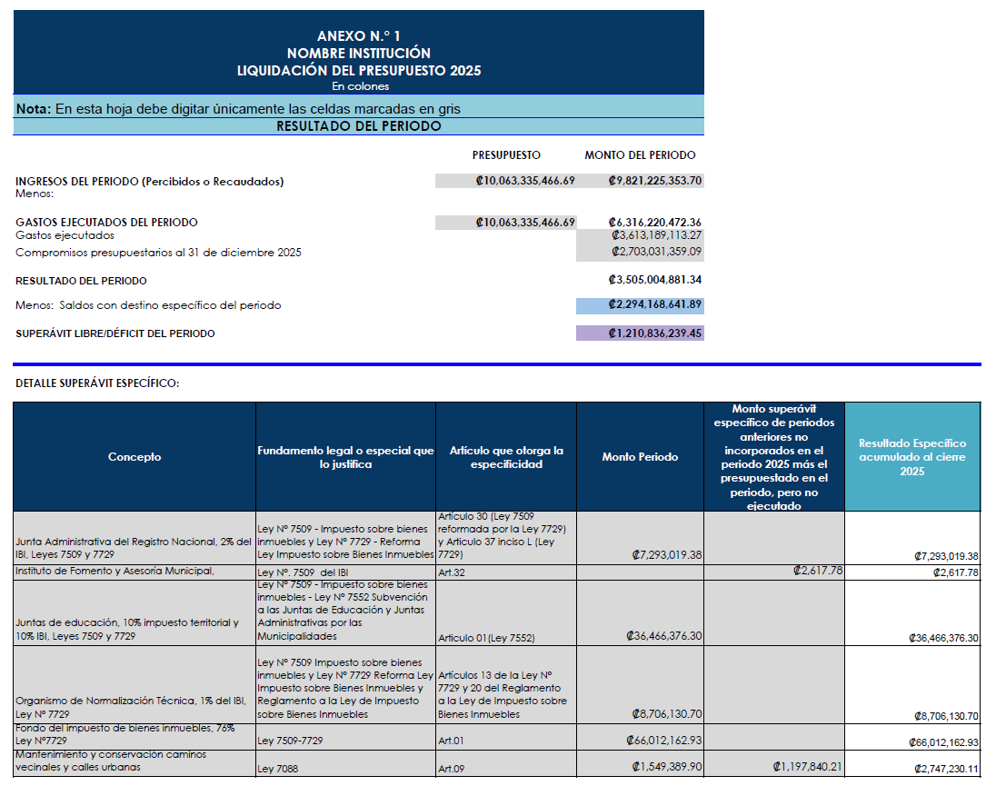

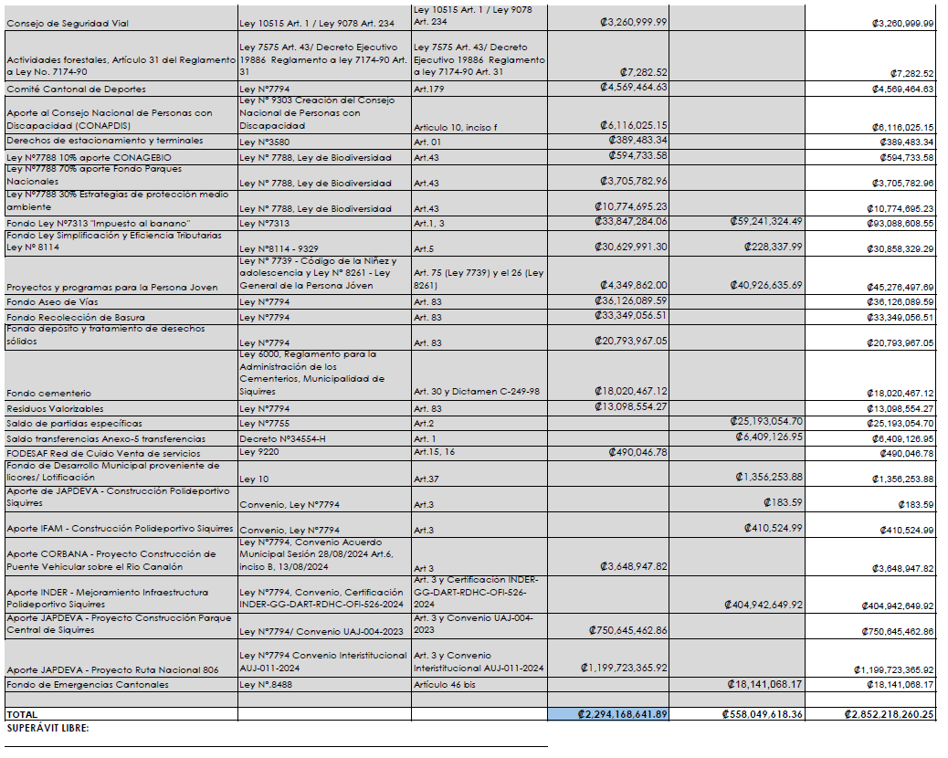

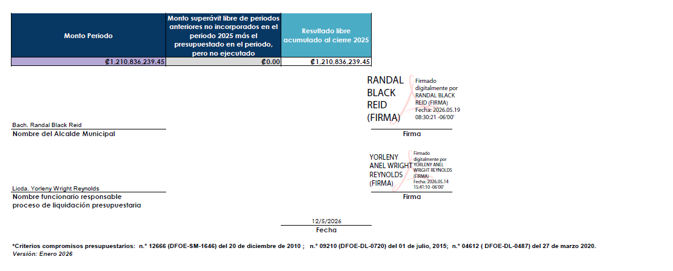

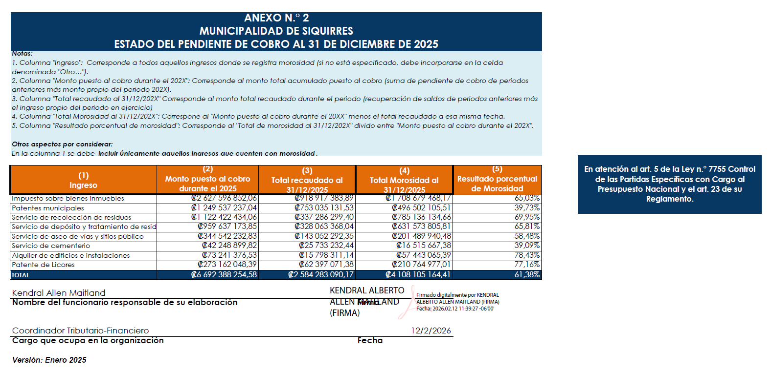

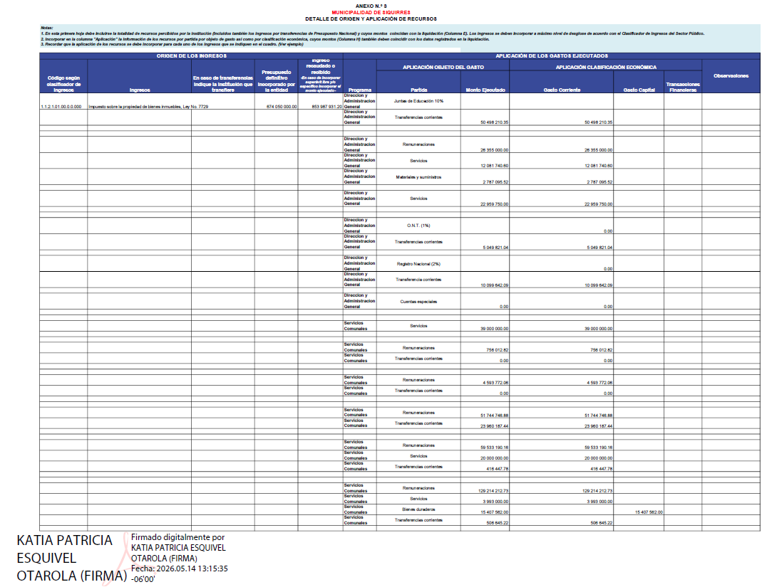

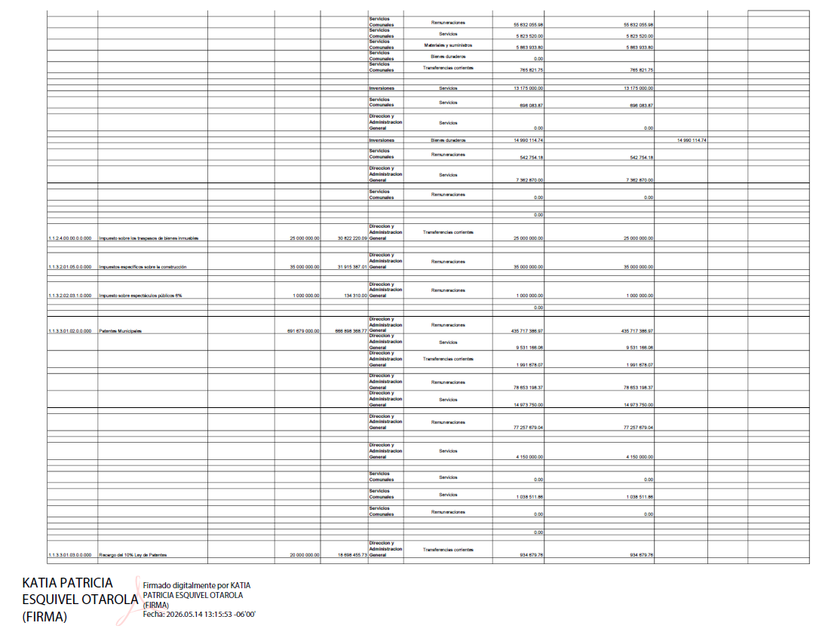

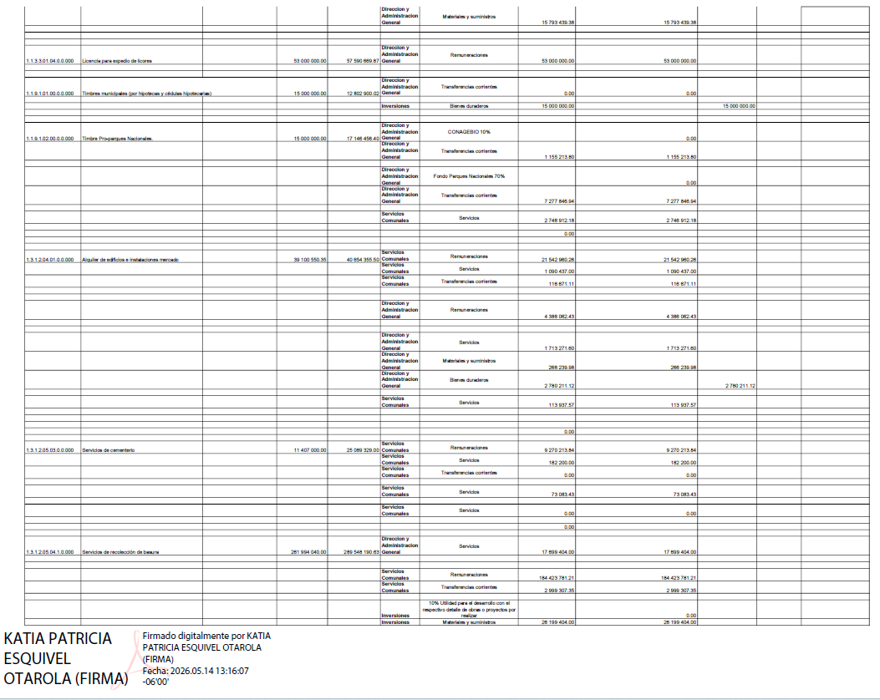

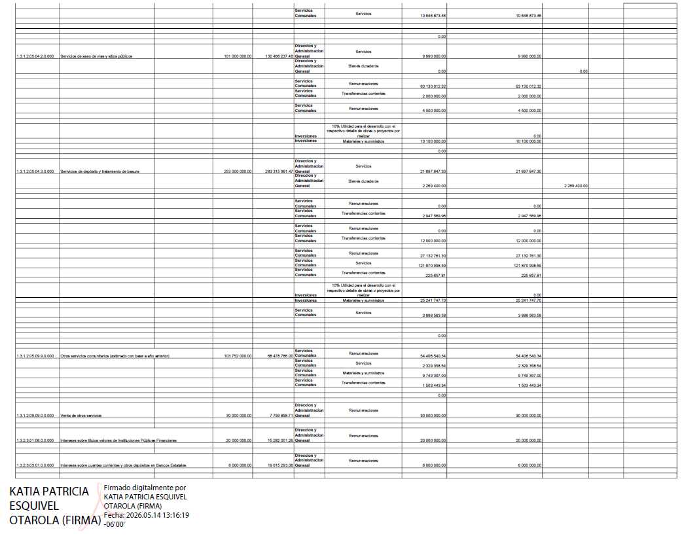

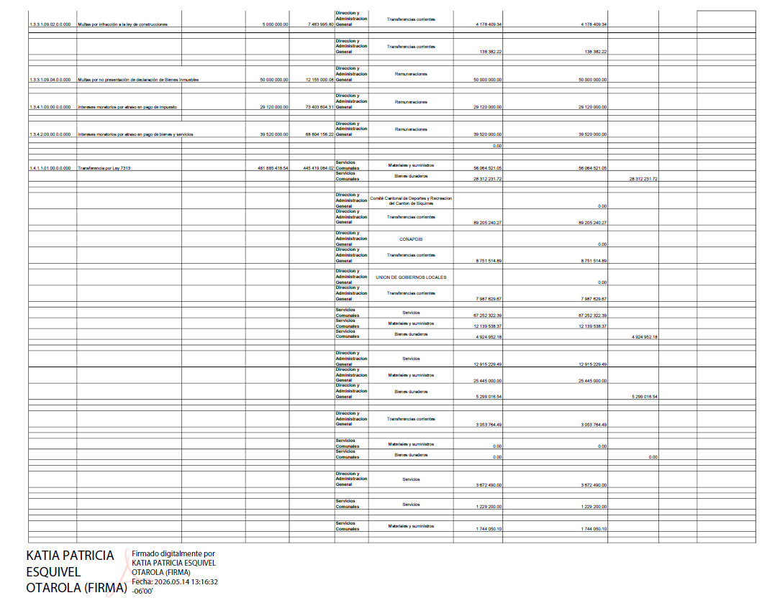

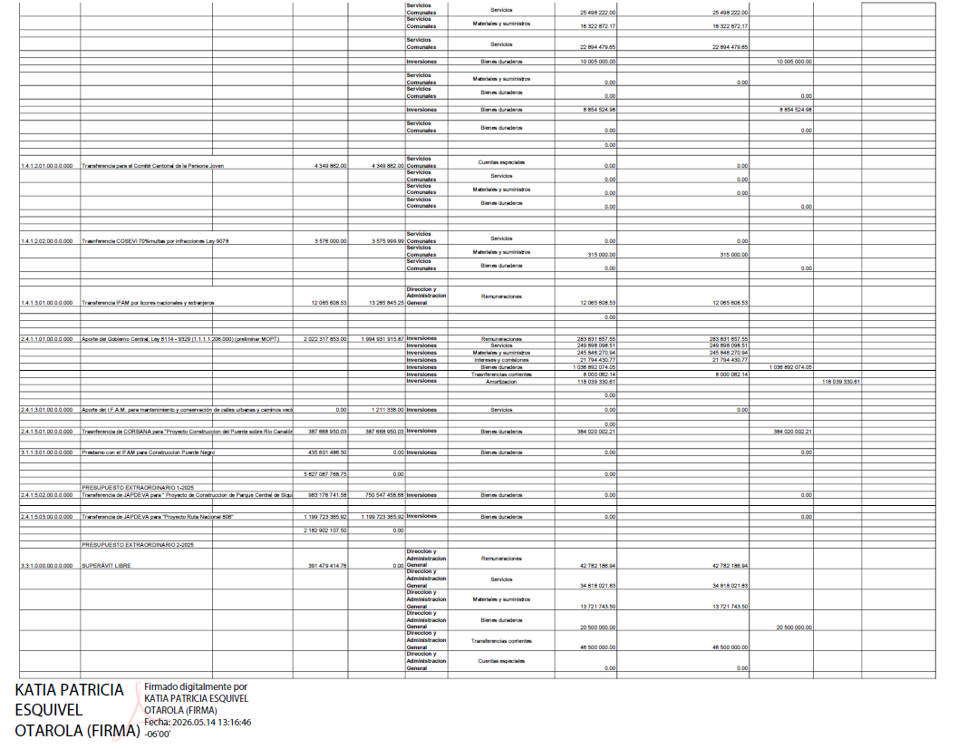

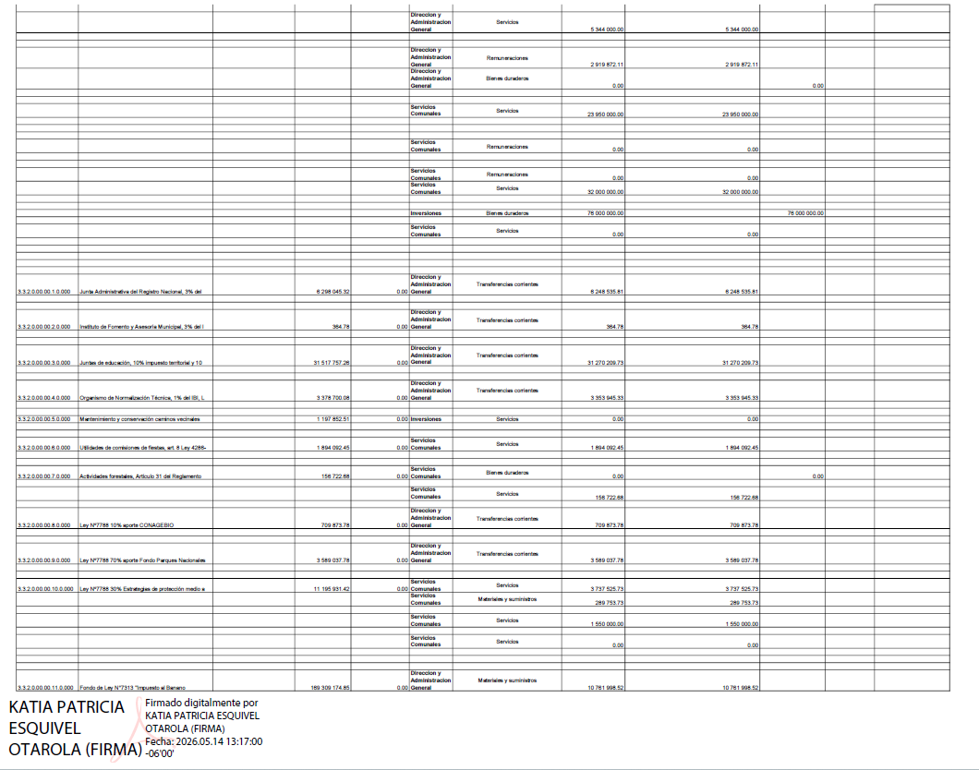

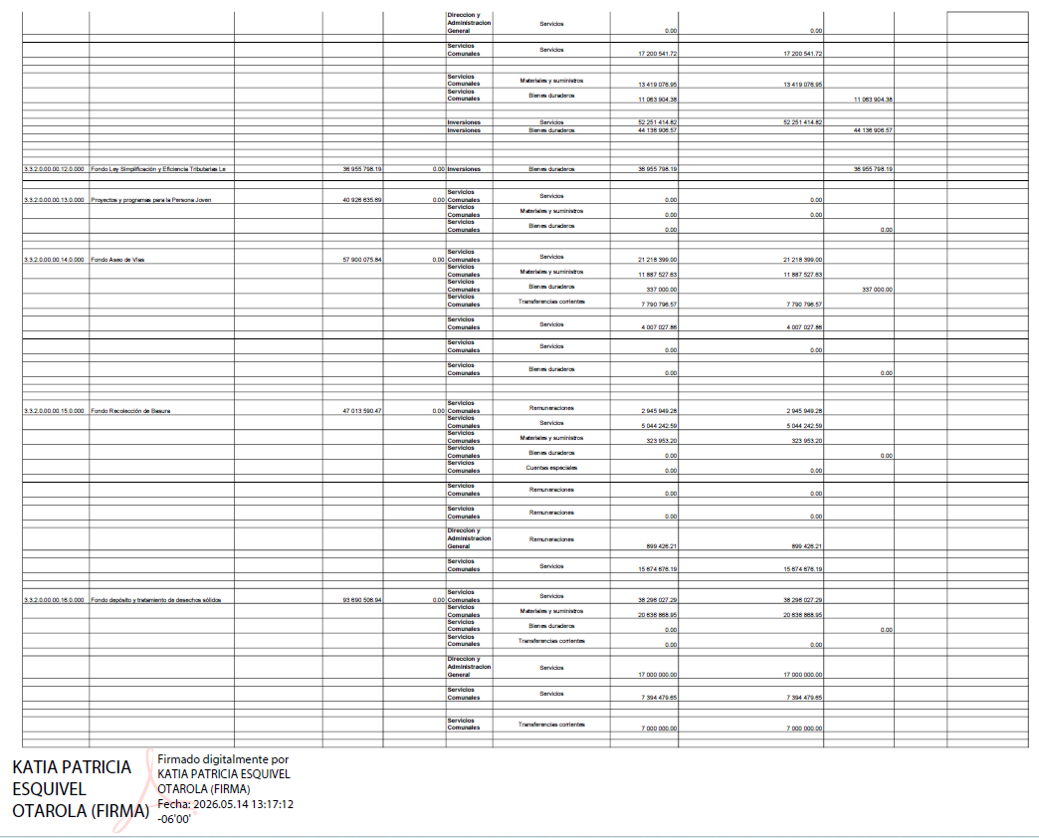

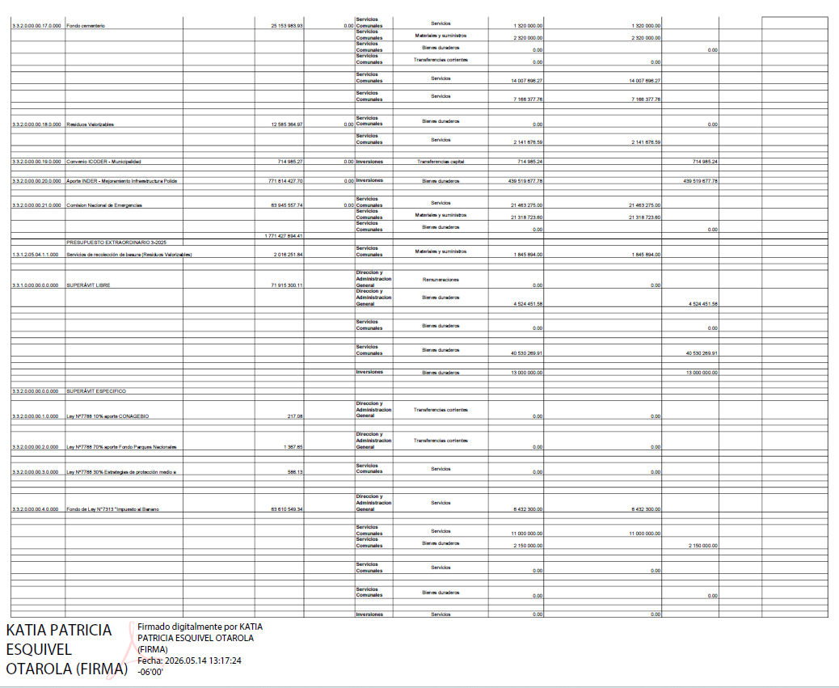

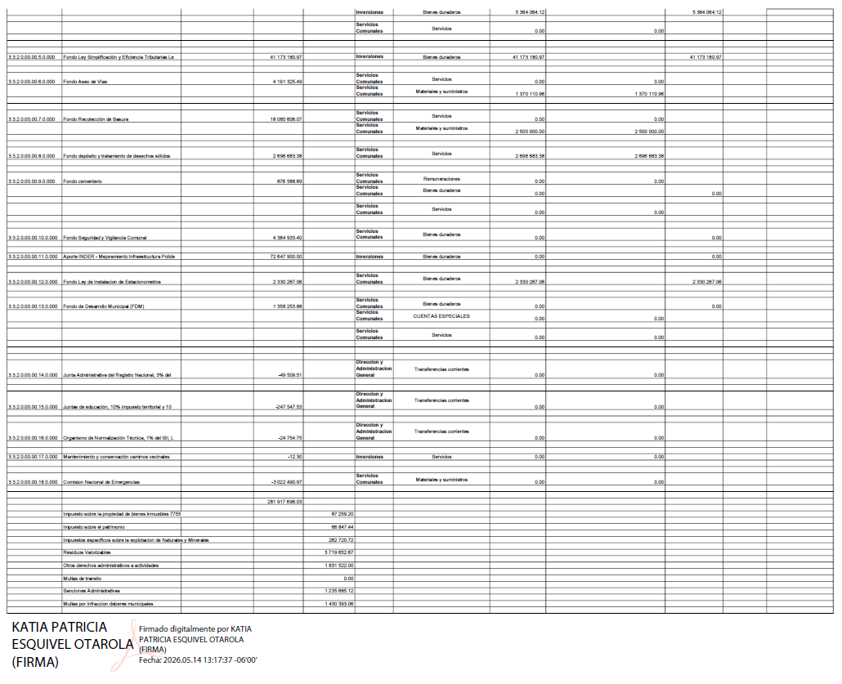

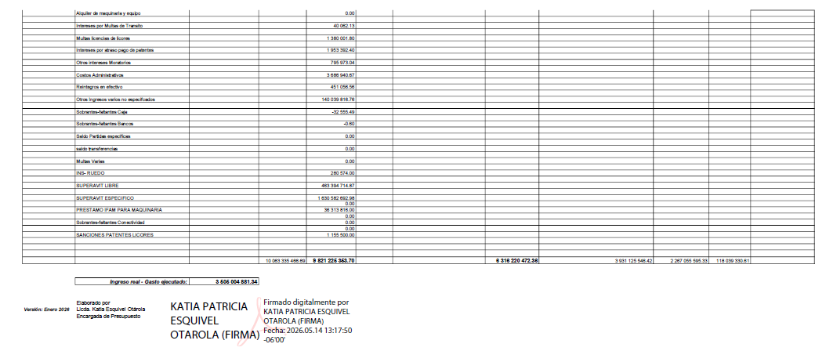

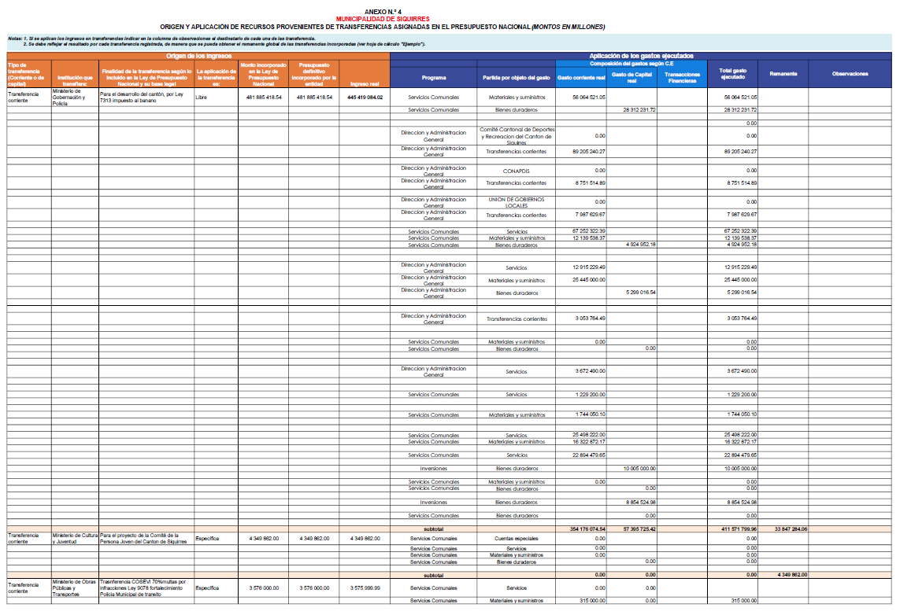

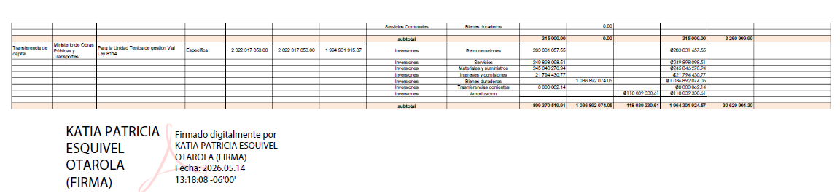

Presidente Badilla Barrantes: Indicó que el análisis del documento y los ajustes solicitados por la Contraloría General de la República constituyen un paso fundamental para la aprobación del primer presupuesto extraordinario del año 2026. Señaló que se presentan los resultados del período, incluyendo el superávit libre y el superávit específico, y recordó que esta liquidación ya había sido aprobada previamente en el mes de febrero, quedando pendiente la aprobación correspondiente a los recursos en compromiso, los cuales se encuentran en ejecución y deberán conocerse en julio. Asimismo, mencionó la existencia de cuatro anexos asociados al documento y propuso que estos fueran remitidos a los correos electrónicos de los integrantes del Concejo Municipal para garantizar el acceso completo a la información. La moción fue sometida a votación, aprobándose en firme por unanimidad, con siete votos a favor y cero en contra. ---------------------
ACUERDO N°3027-19-05-2026
Sometido a votación por unanimidad el Concejo Municipal de Siquirres acuerda: Trasladar copia del oficio DA-308-2026, referente al ajuste de liquidación presupuestaria 2025, con todos sus anexos a los miembros del Concejo Municipal de Siquirres, para su conocimiento. ACUERDO DEFINITIVAMENTE APROBADO Y EN FIRME. --------------------------------------------------
VOTAN A FAVOR: Villalta Guadamuz, Mc Lean Fuller, Guzmán Carranza, Stevenson Simpson, Hurtado Rodríguez, Portillo Luna, Badilla Barrantes. ----------------------------------------------------
Presidente Badilla Barrantes: Indicó que se procedió primero a votar el traslado de la documentación a los correos electrónicos de los miembros del Concejo Municipal. Posteriormente, sometió a votación la solicitud relacionada con el oficio DA-308, solicitando que el acuerdo se declarara en firme. El acuerdo fue aprobado en firme por unanimidad, con siete votos a favor y ninguno en contra. ----------------------------------------------------------------------------------------------
ACUERDO N°3028-19-05-2026
Sometido a votación por unanimidad y que mediante oficio N.º DA-308-2026 se presenta ante este Concejo Municipal el ajuste de la Liquidación Presupuestaria del período económico 2025, cuyo resultado del período asciende a ¢3.505.004.881,34 (tres mil quinientos cinco millones cuatro mil ochocientos ochenta y un colones con treinta y cuatro céntimos), el Concejo Municipal de Siquirres acuerda: Aprobar en todos sus extremos el ajuste a la Liquidación Presupuestaria correspondiente al período económico 2025, por un monto total de ¢3.505.004.881,34, con un Superávit Libre de ¢1.210.836.239,45 y un Superávit Específico de ¢2.294.168.641,89. ACUERDO DEFINITIVAMENTE APROBADO Y EN FIRME.---------------------------------------------------
VOTAN A FAVOR: Villalta Guadamuz, Mc Lean Fuller, Guzmán Carranza, Stevenson Simpson, Hurtado Rodríguez, Portillo Luna, Badilla Barrantes. ----------------------------------------------------
4.-Oficio sin número que suscribe la Sra. Marjorie Miranda Jiménez/Síndica del Distrito de Pacuarito, dirigido a los miembros del Concejo Municipal de Siquirres, en la cual solicita la autorización formal para realizar el Festival Navideño 2026 en el distrito de Pacuarito. El evento está programado para el 05 de diciembre de 2026 a partir de las 6:00 p. m. en la zona central de Pacuarito, y ya cuenta con el visto bueno del Concejo de Distrito. Su objetivo es promover la integración comunitaria, la convivencia familiar y las tradiciones culturales. -------------------------
ACUERDO N°3029-19-05-2026
Sometido a votación por unanimidad el Concejo Municipal de Siquirres acuerda: Dar por conocida la información remitida. Aprobar la realización de la actividad Festival Navideño 2026 en el distrito de Pacuarito, el día 05 de diciembre de 2026 a partir de las 6:00 p.m., condicionada la presente autorización al cumplimiento de todos los permisos y requisitos legales ante las instancias correspondientes, por parte de las personas organizadoras. ----------------------------------------------
VOTAN A FAVOR: Villalta Guadamuz, Mc Lean Fuller, Guzmán Carranza, Stevenson Simpson, Hurtado Rodríguez, Portillo Luna, Badilla Barrantes. ----------------------------------------------------5.-Se conoce formulario F-PJ-04, suscrito por la MSc. Iza Mariel Grijalba Molina/Directora del Centro Educativo Escuela Guayacán, con el visto bueno de la MSc. Jeimy Catlón Solano/Supervisora del Circuito 05, dirección Regional de Limón, dirigido al Concejo Municipal de Siquirres, en la que solicita el nombramiento y juramentación por renuncia de la siguiente persona la Sra. Hilda Ligia Andrade Villalobos de la Junta Educación de la Escuela Guayacán, además indica que por poca participación de los padres no presentan las ternas completas, por lo que proponen a la siguiente persona:-------------------------------------------------------------------------
- Michell Francini Pereira García Céd: 3 514 600
ACUERDO N°3030-19-05-2026
Sometido a votación por unanimidad el Concejo Municipal de Siquirres acuerda: Aprobar el nombramiento y Juramentación de la anterior persona como miembro de Junta Educación Escuela Guayacán. Asimismo, se le convoca para el día martes 26 de mayo del presente año, en el edificio Plaza Sikiares a las 05:15pm, para que puedan ser juramentada. ACUERDO DEFINITIVAMENTE APROBADO Y EN FIRME. --------------------------------------------------
VOTAN A FAVOR: Villalta Guadamuz, Mc Lean Fuller, Guzmán Carranza, Stevenson Simpson, Hurtado Rodríguez, Portillo Luna, Badilla Barrantes. ----------------------------------------------------
6.-Se conoce formulario F-PJ-04, suscrito por la MSc. Erika Bonilla Haudelath/Directora del Centro Educativo Escuela Maryland, con el visto bueno de la MSc. Jeimy Catlón Solano/Supervisora del Circuito 05, dirección Regional de Limón, dirigido al Concejo Municipal de Siquirres, en la que solicita el nombramiento y juramentación por renuncia de la siguiente persona Xinia González Pérez de la Junta Educativo Escuela Maryland, además indica que por poca participación de los padres no presentan las ternas completas, por lo que proponen a la siguiente persona:-----------------------------------------------------------------------------------------------
- Lindsay Tatiana Díaz Thomas Céd: 1 1481 129
ACUERDO N°3031-19-05-2026
Sometido a votación por unanimidad el Concejo Municipal de Siquirres acuerda: Aprobar el nombramiento y Juramentación de la anterior persona como miembro de Junta Educación Escuela Maryland, Asimismo, se le convoca para el día martes 26 de mayo del presente año, en el edificio Plaza Sikiares a las 05:15pm, para que puedan ser juramentada. ACUERDO DEFINITIVAMENTE APROBADO Y EN FIRME. --------------------------------------------------
VOTAN A FAVOR: Villalta Guadamuz, Mc Lean Fuller, Guzmán Carranza, Stevenson Simpson, Hurtado Rodríguez, Portillo Luna, Badilla Barrantes. ----------------------------------------------------
7.-Oficio número DA-303-2026 que el Lic. Randal Black Reid/Alcalde Municipal de Siquirres, dirigido a los miembros del Concejo Municipal de Siquirres, en la que remite formalmente el oficio DIVC-PP-2026-037, el cual fue suscrito por el Ing. William Solano Ocampo (Coordinador de Desarrollo y Planificación Territorial). Este documento contiene la información detallada sobre la ubicación domiciliaria de los Miembros del Concejo Municipal para que se proceda con las acciones correspondientes. ------------------------------------------------------------------------------------
ACUERDO N°3032-19-05-2026
Sometido a votación por unanimidad el Concejo Municipal de Siquirres acuerda: Dar por conocido el oficio número DA-303-2026 que el Lic. Randal Black Reid/Alcalde Municipal de Siquirres, por tanto, se archiva. ------------------------------------------------------------------------------------------------
VOTAN A FAVOR: Villalta Guadamuz, Mc Lean Fuller, Guzmán Carranza, Stevenson Simpson, Hurtado Rodríguez, Portillo Luna, Badilla Barrantes. ----------------------------------------------------
8.-Se conoce correo electrónico que remite el Despacho de telecomunicaciones (MICITT) dirigido a los miembros del Concejo Municipal de Siquirres, en la que confirma la participación del señor Viceministro de Telecomunicaciones Alonso Zeledón Carazo a la audiencia con fecha jueves 11 de junio de 2026, 4:00 p. m., en el Salón de Sesiones del Concejo Municipal de Siquirres. --------
Secretaria Cubillo Ortiz: Informó al señor presidente que, dentro de la misma comunicación, ya se había coordinado previamente la sesión del día 11 con la Fuerza Pública, el OIJ y la policía municipal, y que posteriormente se reiteró la solicitud para considerar la fecha del 28. Sin embargo, señaló que no se recibió respuesta respecto a esta nueva propuesta de fecha, por lo que planteó la duda sobre cómo proceder para resolver la situación. -----------------------------------------------------
Presidente Badilla Barrantes: Agradeció la información brindada por la secretaria e indicó que se confirma la participación del señor viceministro de Telecomunicaciones, quien sería atendido el 11 de junio a las 4:00 p. m. en el salón de sesiones del Concejo Municipal. En ese sentido, propuso dar por conocida la nota y archivarla. Asimismo, explicó que, ante la falta de confirmación previa por parte de las instituciones convocadas y la existencia de dos posibles fechas (28 de mayo y 11 de junio), se había programado una sesión con la Fuerza Pública, el OIJ y la Policía Municipal. Por lo tanto, sugirió mantener dicha sesión y ajustar el horario de atención a las 5:30 p. m. del mismo 11 de junio, con el fin de dar espacio adecuado a la actividad anterior. Finalmente, se acordó enviar la comunicación formal a las instituciones correspondientes, indicando la nueva hora de la sesión, y el acuerdo fue aprobado en firme por unanimidad, con siete votos a favor y cero en contra.
ACUERDO N°3033-19-05-2026
Sometido a votación por unanimidad el Concejo Municipal de Siquirres acuerda: Dar por conocido el correo electrónico que remite el Despacho de telecomunicaciones (MICITT), por tanto, se archiva. ----------------------------------------------------------------------------------------------------------
VOTAN A FAVOR: Villalta Guadamuz, Mc Lean Fuller, Guzmán Carranza, Stevenson Simpson, Hurtado Rodríguez, Portillo Luna, Badilla Barrantes. ----------------------------------------------------
ACUERDO N°3034-19-05-2026
Sometido a votación por unanimidad el Concejo Municipal de Siquirres acuerda: Comunicarle la Fuerza Pública del Cantón de Siquirres, la Policía Municipal y el Organismo de Investigación Judicial (O.I.J), que la sesión extraordinaria previamente convocada por este Concejo Municipal de Siquirres, mediante oficio número SC-0332-2026 y acuerdo N° ACUERDO N°2968-28-04-2026, que la fecha de la sesión se mantiene sin cambios( 11 de junio 2026); no obstante, la hora ha sido modificada para una mejor atención del asunto, a las 5:30pm. ACUERDO DEFINITIVAMENTE APROBADO Y EN FIRME. --------------------------------------------------
VOTAN A FAVOR: Villalta Guadamuz, Mc Lean Fuller, Guzmán Carranza, Stevenson Simpson, Hurtado Rodríguez, Portillo Luna, Badilla Barrantes. ----------------------------------------------------
9.-Oficio sin número que suscribe la Sra. Elsa Thomas Ellis, vecina de Siquirres, dirigido a los miembros del Concejo Municipal de Siquirres, en la que solicita cuatro alcantarillas de 24 pulgadas para colocarlas frente a la casa, la misma está ubicada en Barrio San Rafael 200 metros al oeste, la casa esta después de la Farmacia Vital, indica que ha cotizado, pero al ser adulta mayor la
pensión que recibe no le alcanza para poderlas comprar. -------------------------------------------------
Presidente Badilla Barrantes: Propuso trasladar a la administración la solicitud presentada por doña Elsa Tomas Ellis, aclarando que dicho traslado no implica la aprobación inmediata de la ayuda solicitada, sino que esta queda sujeta a la disponibilidad presupuestaria y al análisis de la instancia competente. El acuerdo fue sometida a votación y aprobada por unanimidad, con siete votos a favor y cero en contra. -----------------------------------------------------------------------------------------------
ACUERDO N°3035-19-05-2026
Sometido a votación por unanimidad el Concejo Municipal de Siquirres acuerda: Trasladar a la Administración la solicitud presentada por la señora Elsa Tomas Ellis, para su valoración y trámite correspondiente, en el entendido de que cualquier eventual ayuda quedará sujeta a la disponibilidad presupuestaria existente. Asimismo, se deja constancia de que el presente acuerdo no implica la aprobación ni el otorgamiento de las cuatro alcantarillas solicitadas, sino únicamente el traslado de la gestión a la instancia competente para su análisis. --------------------------------------------------
VOTAN A FAVOR: Villalta Guadamuz, Mc Lean Fuller, Guzmán Carranza, Stevenson Simpson, Hurtado Rodríguez, Portillo Luna, Badilla Barrantes. ----------------------------------------------------
10.-Oficio número AL-FPLN-MMV-010-2026 que suscribe el Lic. Mangell Mc Lean Villalobos/Diputado, dirigido al Lic. Randal Black Reid/Alcalde de Siquirres y a los señores y señoras del Concejo Municipal de la Municipalidad de Siquirres, en la cual el diputado se pone personalmente a las órdenes de las autoridades municipales de Siquirres. Define su despacho legislativo como una extensión de la gestión municipal en la Asamblea Legislativa para trabajar de manera conjunta por el cantón, independientemente de banderas políticas. ------------------------
Presidente Badilla Barrantes: Agradeció al diputado Mc Lean Villalobos por su disposición de colaborar y ponerse a las órdenes de las autoridades municipales, destacando que el ofrecimiento será tomado en cuenta para el trabajo conjunto con el cantón. Asimismo, expresó expectativas positivas respecto al apoyo del exalcalde de Siquirres, don Mangell. Indicó que la nota se da por conocida y se archiva. Además, propuso que se trasladara dicha información a los miembros del Concejo Municipal, incluyendo regidores propietarios y suplentes, así como síndicos y síndicas, con el fin de que todos cuenten con los datos de contacto incluidos en el documento. El acuerdo fue sometida a votación, aprobándose por unanimidad, con siete votos a favor y cero en contra. --
ACUERDO N°3036-19-05-2026
Sometido a votación por unanimidad el Concejo Municipal de Siquirres acuerda: Dar por conocido el oficio número AL-FPLN-MMV-010-2026 que suscribe el Lic. Mangell Mc Lean Villalobos/Diputado, por tanto, se archiva. Asimismo, remitir copia a los regidores propietarios y suplentes, síndicos propietarios y suplentes, para lo que corresponda. ---------------------------------
VOTAN A FAVOR: Villalta Guadamuz, Mc Lean Fuller, Guzmán Carranza, Stevenson Simpson, Hurtado Rodríguez, Portillo Luna, Badilla Barrantes. ----------------------------------------------------
11-Oficio número G-01605-2026 que suscribe el Sr. Jesús Tenorio Chacón/Asesor de Gerencias del INS, dirigido a la secretaria Municipal de Siquirres, en la cual el INS responde a la propuesta municipal de coordinar una reunión para analizar la posibilidad de establecer un espacio de terapias de rehabilitación en el cantón de Siquirres. La institución reitera su total disposición para evaluar técnicamente este tema. Por lo que propone tres alternativas para llevar a cabo la sesión de trabajo: la primera podría ser presencial en San José: El próximo 2 de junio de 2026 a las 10:30 a.m. en sus oficinas, con la participación de la Red de Servicios de Salud y la Dirección de Seguros Solidarios. La segunda opción podría ser presencial en Siquirres: El personal del INS se desplazaría al cantón, para lo cual solicitan que la Municipalidad indique fechas disponibles a partir del 3 de junio de 2026. Y la tercera opción podría ser virtual: Realizar la sesión mediante la plataforma Microsoft Teams. Por lo que se le pide a la Municipalidad confirmar la modalidad que mejor se ajuste a sus necesidades. Para coordinar la sesión, se debe enviar un correo electrónico a los funcionarios Adriana Zamora (azamoras@grupoins.com) o Luis Carlos Chacón (lcchaconm@grupoins.com). ---------------------------------------------------------------------------------
Secretaria Cubillo Ortiz: Informó que el oficio en mención responde a una moción presentada previamente por la señora Yoxana Stevenson Simpson, mediante la cual se solicitó realizar una segunda valoración o gestión. En ese sentido, señaló que el documento presentado corresponde a la respuesta oficial a dicha solicitud. ------------------------------------------------------------------------
Presidente Badilla Barrantes: Agradeció la información brindada por la secretaria y señaló que, ante el tema planteado, se consideraban tres alternativas para la atención correspondiente. Indicó que la opción de realizarla mediante la plataforma Teams se descartaba, quedando como posibles alternativas el traslado a San José el 2 de junio aprovechando que ese día había sesión municipal o bien realizar una atención especial para recibir a las personas involucradas. Explicó que la comisión sería encabezada por la proponente de la moción. Posteriormente, se decretó un receso
de dos minutos en la sesión. ----------------------------------------------------------------------------------
Se deja constancia que el Presidente Badilla Barrantes da un receso hasta por dos minutos, pasado el tiempo se reanuda la sesión. -------------------------------------------------------------------------------
Presidente Badilla Barrantes: Le cedió la palabra a la señora regidora Yoxana Stevenson Simpson. ---------------------------------------------------------------------------------------------------------
Regidora Stevenson Simpson: Saludó a los presentes y agradeció la respuesta recibida respecto a la moción presentada. Explicó que esta surgió a partir de consultas de personas vecinas del cantón, quienes manifestaron la dificultad de desplazarse a lugares como Guápiles, San José o Limón para recibir terapias del Instituto Nacional de Seguros. Señaló que la atención de este tema resulta prioritaria, ya que podría incluso valorarse la posibilidad de contar con instalaciones u oficinas en Siquirres que faciliten el acceso a estos servicios, evitando gastos de transporte y hospedaje para la población. Asimismo, manifestó su satisfacción por la respuesta obtenida, indicando que la gestión había sido presentada con anterioridad sin recibir respuesta durante aproximadamente un año, y reiteró la importancia de dar continuidad pronta a la reunión o sesión acordada para atender este asunto. ---------------------------------------------------------------------------
Presidente Badilla Barrantes: Le cedió la palabra al regidor Álvaro Alvarado. --------------------
Regidor Suplente Alvarado Santana: Saludó a los miembros del Concejo Municipal y a la comunidad del cantón que sigue las sesiones por redes sociales. Expresó su satisfacción por la respuesta recibida respecto a la moción relacionada con la atención del Instituto Nacional de Seguros, destacando la importancia del tema para la población trabajadora del cantón. Señaló que, debido a las características laborales de la zona, donde predominan actividades en el campo, existe una alta exposición a accidentes laborales, por lo que considera fundamental mejorar la atención de estas situaciones. En ese sentido, manifestó su apoyo a la gestión impulsada por la regidora Yoxi Stevenson Simpson y resaltó la necesidad de que se fortalezca la atención del INS en la región, idealmente mediante un centro de atención en Siquirres que beneficie a las personas trabajadoras del cantón. ----------------------------------------------------------------------------------------
Presidente Badilla Barrantes: Agradeció las intervenciones previas y cedió la palabra al regidor Portillo Luna para que continuara con su participación en la sesión. -----------------------------------
Regidor Portillo Luna: Saludó a los presentes, a la comunidad del cantón y a las personas que siguen la sesión por medios digitales. Asimismo, dirigió un saludo a la vicealcaldesa y al personal administrativo del Concejo Municipal. Manifestó su respaldo a la moción presentada, considerando importante que el cantón de Siquirres cuente con una mejor atención por parte del Instituto Nacional de Seguros, especialmente en materia de terapias y atención a personas trabajadoras lesionadas. Indicó que, en su experiencia personal, ha debido trasladarse a otros cantones como Guápiles, lo que implica gastos adicionales de transporte y tiempo, mientras que la cobertura económica resulta insuficiente. Señaló que esta situación afecta a muchas personas del cantón, por lo que considera necesario fortalecer la atención local para evitar dichos desplazamientos. Finalmente, expresó su apoyo y satisfacción por la gestión impulsada. -----------
Presidente Badilla Barrantes: Expresó su satisfacción por la respuesta positiva del Instituto Nacional de Seguros a la gestión impulsada por la regidora Yoxana Stevenson Simpson, destacando el esfuerzo realizado para dar seguimiento a la moción presentada. Señaló que, ante esta respuesta, se valoraban dos alternativas: realizar una reunión en San José el 2 de junio a las 10:30 a. m. con una comisión reducida, o bien recibir a los representantes mediante una atención especial en el Concejo Municipal. Indicó que se consideraba más conveniente la segunda opción. En consecuencia, propuso realizar una atención especial durante la sesión ordinaria del 9 de junio de 2026 a las 5:30 p. m., una vez concluida la parte protocolaria, con una duración aproximada de hora y media, coordinando los detalles con la secretaría del concejo. Finalmente, se acordó comunicar la decisión a las personas representantes del INS mediante los correos electrónicos correspondientes, aprobándose el acuerdo en firme por unanimidad, con siete votos a favor cero en contra. --------------------------------------------------------------------------------------------------------
ACUERDO N°3037-19-05-2026
Sometido a votación por unanimidad el Concejo Municipal de Siquirres acuerda: Dar por conocido el oficio número G-01605-2026 suscrito por el señor Jesús Tenorio Chacón, Asesor de Gerencias del Instituto Nacional de Seguros (INS), relacionado con la propuesta para coordinar una reunión de trabajo a fin de analizar la posibilidad de establecer un espacio de terapias de rehabilitación en el cantón de Siquirres. Asimismo, este Concejo Municipal acuerda comunicar al INS que se acepta la modalidad presencial en el cantón de Siquirres, para lo cual se les atenderá en audiencia especial durante la sesión ordinaria del Concejo Municipal programada para el día 9 de junio de 2026, a las 5:30 p.m., en las instalaciones del Edificio Plaza Siquirres, Segunda planta, una vez concluida la parte protocolaria de la sesión. Comunique el presente acuerdo a los funcionarios Adriana Zamora y Luis Carlos Chacón, a los correos electrónicos señalados en el oficio. ACUERDO DEFINITIVAMENTE APROBADO Y EN FIRME. --------------------------------------------------VOTAN A FAVOR: Villalta Guadamuz, Mc Lean Fuller, Guzmán Carranza, Stevenson Simpson, Hurtado Rodríguez, Portillo Luna, Badilla Barrantes. ----------------------------------------------------
12.-Oficio número R-598-2026 que suscribe el Sr. William Rojas Meléndez/Rector de la Universidad Técnica Nacional (UTNU), dirigido a la Sra. Dinorah Cubillo Ortiz/Secretaria Concejo Municipal de Siquirres, en la cual agradece el espacio brindado por el Concejo Municipal para el martes 12 de mayo de 2026 y confirma la total anuencia de la institución para participar en dicha sesión. Además, informa que, debido a compromisos previamente adquiridos, él personalmente no podrá estar presente en la oportunidad señalada, más sin embargo en su lugar y representación, asistirá una comitiva de funcionarios de alto nivel de la UTN conformada por: el Sr. Benhil Sánchez Porras/Decano de la Sede del Pacífico. Sr. Jhonatan Morales Herrera/Director General de Asuntos Jurídicos y el Sr. Harold Hernández Padilla/Vicerrector de Extensión y Acción Social. ------------------------------------------------------------------------------------------------------------
ACUERDO N°3038-19-05-2026
Sometido a votación por unanimidad el Concejo Municipal de Siquirres acuerda: Dar por conocido el oficio número R-598-2026 que suscribe el Sr. William Rojas Meléndez/Rector de la Universidad Técnica Nacional (UTNU), por tanto, se archiva. ---------------------------------------------------------
VOTAN A FAVOR: Villalta Guadamuz, Mc Lean Fuller, Guzmán Carranza, Stevenson Simpson, Hurtado Rodríguez, Portillo Luna, Badilla Barrantes. ----------------------------------------------------
Presidente Badilla Barrantes: Indicó que, a solicitud de la regidora Stevenson Simpson, se gestionará el envío del documento remitido por el INS. Asimismo, consultó si algún otro miembro del Concejo Municipal deseaba recibir copia del mismo, con el fin de remitirlo a todos los integrantes del Concejo. En ese sentido, propuso que el documento original fuera enviado a todos los miembros del Concejo Municipal. La moción fue sometida a votación y aprobada por unanimidad, con siete votos a favor y cero en contra. ---------------------------------------------------------------
13.-Oficio número CCDRS-OF-054-2026 que suscribe la Sra. Gentel Taylor Cambronero/Asistente Administrativa CCDRS, dirigido a los miembros del Concejo Municipal de Siquirres, en la cual, con instrucciones de la Junta Directiva, remite acuerdo N° 059-2026 tomado en sesión extraordinaria 004-2026, del 11 de mayo del 2026, en la que indican que se realizarán tres convocatorias de asambleas los días 23 y 30 de mayo, y 6 de junio de 2026, en el Polideportivo Siquirres, Gimnasio Municipal. Las actividades se desarrollarán de la siguiente manera: a la 1:00 p. m. se efectuará la Asamblea de la Persona Joven para elegir al miembro propietario masculino; a las 2:00 p. m. la Asamblea de Asociaciones Comunales para elegir a la miembro propietaria femenina en la vocalía 2; y a las 3:00 p. m. la Asamblea de Asociaciones Deportivas para elegir a la miembro propietaria y suplente femenina en el puesto de tesorería. Asimismo, instruyen a la Asistente Administrativa a solicitar apoyo al Concejo Municipal y a la Municipalidad de Siquirres para divulgar las convocatorias en redes sociales y notificar a las asociaciones correspondientes, debido a que las convocatorias anteriores realizadas los días 10, 24 y 30 de abril de 2026 no tuvieron participación. -----------------------------------------------------------
Presidente Badilla Barrantes: Agradeció la comunicación remitida por el Comité Cantonal de Deportes y Recreación e informó que el proceso de divulgación por parte de la municipalidad ya se encuentra en marcha. Detalló las convocatorias programadas para las asambleas: a la 1:00 p. m. la elección del representante joven propietario masculino; a las 2:00 p. m. la asamblea de asociaciones comunales para la elección de la representante femenina en la vocalía 2; y a las 3:00 p. m. la asamblea de asociaciones deportivas para la elección de un miembro propietario y suplente en el puesto de tesorería. Asimismo, instó a las organizaciones a participar activamente en estos procesos. Señaló que, aunque el documento solicita apoyo para la divulgación y notificación a las asociaciones, dicha función corresponde exclusivamente al Comité Cantonal de Deportes y Recreación según la normativa vigente, por lo que la municipalidad únicamente colabora en la difusión. Finalmente, se dio por conocida la nota y se dispuso su archivo, aprobándose el acuerdo por unanimidad con siete votos a favor y cero en contra. ----------------------------------------------------------
ACUERDO N°3039-19-05-2026
Sometido a votación por unanimidad el Concejo Municipal de Siquirres acuerda: Dar por conocido el oficio número CCDRS-OF-054-2026 suscrito por la señora Gentel Taylor Cambronero, Asistente Administrativa del Comité Cantonal de Deportes y Recreación de Siquirres, mediante el cual remite el acuerdo N.° 059-2026 tomado en sesión extraordinaria 004-2026 del 11 de mayo de 2026, relacionado con las convocatorias a las asambleas de la Persona Joven, Asociaciones Comunales y Asociaciones Deportivas, a realizarse los días 23 y 30 de mayo, y 6 de junio de 2026, en el Gimnasio Municipal del Polideportivo de Siquirres. Asimismo, este Concejo Municipal manifiesta su disposición de colaborar con la divulgación de las convocatorias por los medios institucionales disponibles; no obstante, se deja constancia de que la notificación a las asociaciones correspondientes es una competencia propia del Comité Cantonal de Deportes y Recreación, conforme a la normativa aplicable. Por tanto, se archiva. ------------------------------------------------
VOTAN A FAVOR: Villalta Guadamuz, Mc Lean Fuller, Guzmán Carranza, Stevenson Simpson, Hurtado Rodríguez, Portillo Luna, Badilla Barrantes. ----------------------------------------------------
14.-Oficio sin número que suscribe el Sr. Ademar Cordero Contreras (Presidente) y la señora Lucrecia Chavarría Araya (Secretaria), en representación de la Asociación de Desarrollo Específica Pro Mejoras de Guayacán de Siquirres, dirigido al Lic. Randal Black Reid/Alcalde Municipal de Siquirres y a los miembros del Concejo Municipal de Siquirres, en la cual remiten acuerdo número 03 de la sesión ordinaria 223 de su junta directiva, en la que solicitan la donación de dos paradas de autobús para la comunidad de Guayacán. Una en las cercanías del antiguo bar y la otra frente a la Finca El Moro. -----------------------------------------------------------------------------
Presidente Badilla Barrantes: Se informó a los señores Ademar Cordero y Lucrecia Chavarría que las paradas solicitadas estarían ubicadas sobre la Ruta Nacional 10, por lo que la municipalidad no puede destinar recursos para su construcción, debido a que se trata de una vía nacional. En consecuencia, la solicitud no pudo ser tramitada. El acuerdo fue aprobado con siete votos a favor y cero en contra. ------------------------------------------------------------------------------------------------------------------
ACUERDO N°3040-19-05-2026
Sometido a votación por unanimidad el Concejo Municipal de Siquirres acuerda: Informar a los gestionantes que las ubicaciones indicadas corresponden a la Ruta Nacional N.° 10, por lo que la Municipalidad no puede invertir recursos municipales en dicha vía nacional. En consecuencia, no es posible tramitar la solicitud planteada. -------------------------------------------------------------------
VOTAN A FAVOR: Villalta Guadamuz, Mc Lean Fuller, Guzmán Carranza, Stevenson Simpson, Hurtado Rodríguez, Portillo Luna, Badilla Barrantes. ----------------------------------------------------
Presidente Badilla Barrantes: Aclaró que las comunidades sí pueden gestionar la construcción de paradas de autobús en rutas nacionales mediante patrocinio de empresas privadas, lo cual es permitido. Sin embargo, reiteró que la municipalidad no puede utilizar recursos públicos municipales para realizar inversiones en vías nacionales. ------------------------------------------------15.-Oficio número OF-AIMS-160-26 que suscribe la Licda. Itza López Spencer/Auditora Municipal de Siquirres, dirigido a los miembros del Concejo Municipal de Siquirres, en la cual con el propósito de presentar los resultados, conclusiones y recomendaciones del servicio de auditoría denominado “Estudio especial sobre los riesgos de integridad en la Municipalidad de Siquirres en los procesos de reclutamiento de policías municipales para el período 2025”, se convoca a una reunión el próximo 26 de mayo de 2026, a la 1:30 p. m., en la Sala de Reuniones del Edificio Municipal. La actividad se desarrollará en apego a las Normas Generales de Auditoría para el Sector Público. Asimismo, se solicita confirmar la participación a más tardar el 21 de mayo del presente año. ------------------------------------------------------------------------------------------------
Presidente Badilla Barrantes: Se informó al Concejo Municipal sobre una invitación enviada por la Auditoría para los regidores propietarios, correspondiente a una reunión programada para el 26 de mayo a la 1:30 p. m. en la sala de reuniones del edificio municipal. Asimismo, se indicó que la asistencia debía confirmarse antes del 21 de mayo mediante el correo electrónico de la Auditoría. La nota fue dada por conocida y archivada. Seguidamente le cedió la palabra a regidor Portillo Luna. -------------------------------------------------------------------------------------------------------------
Regidor Portillo Luna: Manifestó que, debido a los horarios laborales, a algunas personas se les dificulta participar en la reunión programada, por lo que solicitó que la Auditoría valore la posibilidad de flexibilizar el horario o realizar la actividad en una hora más accesible. -------------
Presidente Badilla Barrantes: Explicó que, aunque es válida la inquietud planteada sobre el horario de la reunión, la Auditoría también se rige por un horario laboral que concluye a las 4:00 p. m., ya que sus funcionarios no cuentan con horario discrecional. Indicó que se podría consultar la posibilidad de modificar la hora, aunque esto implicaría programar la actividad en un día distinto al de sesión, lo que generaría dificultades adicionales de traslado para los regidores. Finalmente, recordó que la confirmación de asistencia debía realizarse antes del 21 de mayo para informar a la auditora quiénes participarían en la reunión. Seguidamente le cedió la palabra a doña Yorleny Camareno Álvarez. ---------------------------------------------------------------------------------------------
Regidora Suplente Camareno Álvarez: Manifestó que, aunque la reunión está dirigida a los regidores propietarios, los regidores suplentes también deben ser tomados en cuenta, ya que su función es sustituir a los propietarios cuando estos no puedan asistir por motivos laborales u otras circunstancias. Asimismo, solicitó que se considere la participación de los suplentes para evitar situaciones similares a las ocurridas en una votación anterior, señalando que su rol dentro del
Concejo también es importante. ------------------------------------------------------------------------------
Presidente Badilla Barrantes: Aclaró que los regidores suplentes únicamente sustituyen a los propietarios dentro de las sesiones del Concejo Municipal cuando existe ausencia del titular, y no en todas las actividades o convocatorias dirigidas a los regidores propietarios. Señaló que esta diferenciación responde a las funciones específicas de cada cargo y no a una exclusión de los suplentes. Asimismo, indicó que, ante las inquietudes planteadas sobre el horario de las reuniones convocadas por la Auditoría, el Concejo Municipal acordó consultar la posibilidad de programarlas después de las 4:00 p. m., en días distintos a martes y jueves para evitar conflictos con las sesiones extraordinarias. El acuerdo fue aprobado con cinco votos a favor y dos en contra.
ACUERDO N°3041-19-05-2026
Sometido a votación por unanimidad el Concejo Municipal de Siquirres acuerda: Dar por conocido el oficio número OF-AIMS-160-26 que suscribe la Licda. Itza López Spencer/Auditora Municipal de Siquirres, por tanto, se archiva. ---------------------------------------------------------------------------
VOTAN A FAVOR: Villalta Guadamuz, Mc Lean Fuller, Guzmán Carranza, Stevenson Simpson, Hurtado Rodríguez, Portillo Luna, Badilla Barrantes. ----------------------------------------------------
ACUERDO N°3042-19-05-2026
Sometido a votación el Concejo Municipal de Siquirres acuerda: Solicitar a la Auditoría Interna valorar la posibilidad de programar las reuniones convocadas con el Concejo Municipal en horario posterior a las 4:00 p.m., cualquier día de la semana, con excepción de los días martes y jueves, debido a la realización de sesiones municipales en dichos horarios, a efectos de facilitar la participación y atención por parte de este órgano colegiado. ---------------------------------------------
VOTAN A FAVOR: Guzmán Carranza, Stevenson Simpson, Hurtado Rodríguez, Portillo Luna, Badilla Barrantes. ----------------------------------------------------------------------------------------------
VOTAN EN CONTRA: Villalta Guadamuz, Mc Lean Fuller. -----------------------------------------
16.-Oficio número JAD-CTPPRES-037-26 que suscribe el Sr. Alonso Alfaro Hernández/Presidente Junta Administrativa del CTP Padre Roberto Evans Saunders de Siquirres, dirigido a al Lic. Randal Black Reid/Alcalde Municipal de Siquirres, con copia a los miembros del Concejo Municipal de Siquirres, en la cual solicita la donación de 35 cubetas de pintura de agua satinada, así como pintura negra de aceite para pasamano, además, los materiales complementarios como brochas y felpas que permitan ejecutar adecuadamente las labores de pintura, la mano de obra será donada por amigos, exalumnos y estudiantes de la institución, así como personal docente y administrativo.------------------------------------------------------------------------------------------------
Presidente Badilla Barrantes: Acordó trasladar la nota a la Administración para su valoración y atención, de acuerdo con la disponibilidad presupuestaria existente. El acuerdo fue aprobado por unanimidad, con siete votos a favor y cero en contra. ---------------------------------------------------------------
ACUERDO N°3043-19-05-2026
Sometido a votación por unanimidad el Concejo Municipal de Siquirres acuerda: Trasladar la solicitud emitida mediante oficio número JAD-CTPPRES-037-26, a la Administración Municipal (Alcaldía) para su valoración y atención, de conformidad con la disponibilidad presupuestaria existente.---------------------------------------------------------------------------------------------------------
VOTAN A FAVOR: Villalta Guadamuz, Mc Lean Fuller, Guzmán Carranza, Stevenson Simpson, Hurtado Rodríguez, Portillo Luna, Badilla Barrantes. ----------------------------------------------------
17.-Oficio sin número que suscribe la Sra. Yinely Mejía Bonilla, dirigida a los miembros del Concejo Municipal de Siquirres, en la cual presenta la renuncia como miembro de la Comisión de Fiestas Cívicas de Siquirres 2026, por motivos personales que le impiden continuar cumpliendo con las responsabilidades del puesto que este requiere. ---------------------------------------------------
Presidente Badilla Barrantes: Informó sobre la renuncia de dos integrantes de la Comisión de Festejos Cívicos Siquirres 2026. En primera instancia, se dio por conocida y se aceptó en firme la renuncia de Yinely Mejía Bonilla. Asimismo, indicó que, una vez conocida la segunda renuncia incluida en el punto 20 de la correspondencia, se procederá a tomar el acuerdo correspondiente para realizar la convocatoria y sustituir las vacantes conforme al proceso establecido. El acuerdo fue aprobado por unanimidad, con siete votos a favor y cero en contra. -------------------------------
ACUERDO N°3044-19-05-2026
Sometido a votación por unanimidad el Concejo Municipal de Siquirres acuerda: Dar por conocida y aceptar la renuncia presentada por la señora Yinely Mejía Bonilla a la Comisión de Festejos Cívicos Siquirres 2026. ACUERDO DEFINITIVAMENTE APROBADO Y EN FIRME. -----
VOTAN A FAVOR: Villalta Guadamuz, Mc Lean Fuller, Guzmán Carranza, Stevenson Simpson, Hurtado Rodríguez, Portillo Luna, Badilla Barrantes. ----------------------------------------------------
18.-Oficio número SMG-613-2026 que suscribe la Sra. Abigail Ruíz Lépiz/Secretaria del Concejo Municipal de Guácimo, dirigido a la Oficina de las Naciones Unidas de Servicios para Proyectos (UNOPS), en la cual remiten acuerdo N°39, tomado en Sesión Ordinaria N°30-2026, celebrada el 12 de mayo del 2026, en la cual le solicitan a la Oficina de las Naciones Unidas de Servicios para Proyectos (UNOPS), gestión social del Proyecto Ruta 32, interponer sus buenos oficios a fin de dar continuidad y ejecución de las obras complementarias pendientes a lo largo del trayecto, incluyendo las obras requeridas entre ellas la construcción del dique sobre el río Iroquois, la finalización de aceras, la habilitación de accesos (Tierra Grande, Escuela Iroquois y Barrio La Confianza), así como otras necesidades identificadas en distintas comunidades, con el fin de garantizar la seguridad y bienestar de los habitantes.------------------------------------------------------
Presidente Badilla Barrantes: Señaló que el asunto corresponde a la Municipalidad de Guácimo y mencionó que la nota hacía referencia a la UNOPS, entidad que ya no existe. En consecuencia, la nota fue dada por conocida y archivada. El acuerdo fue aprobado por unanimidad, con siete votos a favor y cero en contra. -----------------------------------------------------------------------------------------------
ACUERDO N°3045-19-05-2026
Sometido a votación por unanimidad el Concejo Municipal de Siquirres acuerda: Dar por conocido el oficio número SMG-613-2026 que suscribe la Sra. Abigail Ruíz Lépiz/Secretaria del Concejo Municipal de Guácimo, por tanto, se archiva. --------------------------------------------------------------
VOTAN A FAVOR: Villalta Guadamuz, Mc Lean Fuller, Guzmán Carranza, Stevenson Simpson, Hurtado Rodríguez, Portillo Luna, Badilla Barrantes. ----------------------------------------------------
19.-Oficio número SMG-621-2026 que suscribe la Sra. Abigail Ruíz Lépiz/Secretaria del Concejo Municipal de Guácimo, dirigido a la Municipalidad de la Provincia de Limón, en la cual remiten acuerdo N°47 tomado en Sesión Ordinaria N°30-2026, celebrada el 12 de mayo del 2026, en la que solicitan un voto de apoyo referente al oficio número SMG-613-2026, acuerdo N°39 referente a interponer sus buenos oficios a fin de dar continuidad y ejecución de las obras complementaria pendientes.-------------------------------------------------------------------------------------------------------
Presidente Badilla Barrantes: Explicó que la nota estaba dirigida al Concejo Municipal de la Municipalidad del cantón central de Limón, aunque en su redacción se hacía referencia de manera general a la “Municipalidad de la provincia de Limón”. Asimismo, indicó que la solicitud de voto de apoyo para la continuidad de obras complementarias no especificaba claramente la instancia ante la cual debía gestionarse, y además mencionaba a la UNOPS, entidad que ya no existe. Por estas razones, la nota fue dada por conocida y archivada. El acuerdo fue aprobado por unanimidad,
con siete votos a favor y cero en contra. ---------------------------------------------------------------------------------
ACUERDO N°3046-19-05-2026
Sometido a votación por unanimidad el Concejo Municipal de Siquirres acuerda: Dar por conocido el oficio número SMG-621-2026 que suscribe la Sra. Abigail Ruíz Lépiz/Secretaria del Concejo Municipal de Guácimo, por tanto, se archiva. --------------------------------------------------------------
VOTAN A FAVOR: Villalta Guadamuz, Mc Lean Fuller, Guzmán Carranza, Stevenson Simpson, Hurtado Rodríguez, Portillo Luna, Badilla Barrantes. ----------------------------------------------------
20.-Oficio sin número que suscribe el señor Johan Bonilla Rosales, dirigida a los miembros del Concejo Municipal de Siquirres, en la cual presenta la renuncia como miembro de la Comisión de Fiestas Cívicas de Siquirres 2026, por motivos personales que le impiden continuar con el desempeño de las funciones que el puesto que requiere, efectiva a partir del 12 de mayo. ----------
Presidente Badilla Barrantes: Informó sobre una segunda renuncia a la Comisión de Festejos Cívicos Siquirres 2026. En este caso, se procedió a aprobar en firme la renuncia del joven Johan Bonilla Rosales. El acuerdo fue aprobado por unanimidad, con siete votos a favor cero en contra.
ACUERDO N°3047-19-05-2026
Sometido a votación por unanimidad el Concejo Municipal de Siquirres acuerda: Dar por conocida y aceptar la renuncia presentada por el señor Johan Bonilla Rosales a la Comisión de Festejos Cívicos Siquirres 2026. ACUERDO DEFINITIVAMENTE APROBADO Y EN FIRME. -----
VOTAN A FAVOR: Villalta Guadamuz, Mc Lean Fuller, Guzmán Carranza, Stevenson Simpson, Hurtado Rodríguez, Portillo Luna, Badilla Barrantes. ----------------------------------------------------
Presidente Badilla Barrantes: Indicó que la Comisión de Festejos Cívicos Siquirres 2026 quedó con una reducción significativa de sus integrantes, ya que dos de sus cinco miembros presentaron renuncia, lo que afecta su capacidad de funcionamiento al no poder sesionar. Posteriormente, abrió el espacio para intervenciones, otorgando la palabra a la regidora Stevenson Simpson. -------------
Regidora Stevenson Simpson: Señaló que es necesario aclarar que la participación en las comisiones de festejos no corresponde a un salario, ya que algunas personas han mostrado interés bajo esa creencia equivocada; indicó que únicamente se trata de una dieta. Explicó además que una de las renuncias se debió a motivos de salud, sin entrar en detalles por respeto a la persona involucrada. Asimismo, manifestó preocupación por la cercanía de los festejos del cantonato de Siquirres y la necesidad de sustituir con prontitud a los dos miembros que renunciaron, sugiriendo establecer una fecha para la convocatoria, difundirla en redes sociales y garantizar que la información sobre la naturaleza de la remuneración sea claramente comunicada por los canales oficiales de la municipalidad. ---------------------------------------------------------------------------------
Presidente Badilla Barrantes: Aclaró que la remuneración correspondiente a la comisión de festejos consiste en una dieta equivalente a la mitad de la dieta de un regidor propietario, similar a la de un regidor suplente. Indicó que únicamente se cancelan 12 sesiones, independientemente de la cantidad de reuniones realizadas, distribuidas en 8 sesiones previas a los festejos y 4 posteriores. Además, reiteró que no se trata de un salario, sino de una dieta por sesión, estimada aproximadamente en 18,000 colones por cada una. Posteriormente, otorgó la palabra al regidor Portillo Luna. ---------------------------------------------------------------------------------------------------
Regidor Portillo Luna: Propuso que el Concejo Municipal valore la posibilidad de utilizar el banco de oferentes que presentó su solicitud, con el fin de seleccionar de manera directa a dos personas para sustituir las vacantes dejadas por las renuncias en la comisión. Indicó que, de ser viable, esto permitiría resolver la situación en la misma sesión, evitando la necesidad de realizar una nueva convocatoria. ---------------------------------------------------------------------------------------
Presidente Badilla Barrantes: Explicó que el banco de oferentes utilizado en la convocatoria anterior ya cumplió su proceso de selección, por lo que no corresponde emplearlo nuevamente, aunque sus integrantes pueden participar en una nueva convocatoria. En ese sentido, indicó que se debe abrir un nuevo proceso de convocatoria para personas interesadas, el cual quedaría habilitado hasta el lunes a la 1:00 p. m. Además, señaló que el Concejo Municipal se convocaría el martes a las 3:00 p. m. para revisar las postulaciones y posteriormente realizar los nombramientos en una sesión siguiente. Reconoció que esto podría generar un atraso en la organización de los festejos, pero enfatizó que se trata de circunstancias que deben atenderse conforme a los procedimientos establecidos. Asimismo, reiteró que la participación en la comisión no constituye una oferta laboral, sino una función ad honorem con reconocimiento mediante dietas reglamentadas, las cuales corresponden a un número limitado de sesiones. Finalmente, otorgó la palabra a la vicealcaldesa. ---------------------------------------------------------------------------------------------------
Vicealcaldesa Cash Araya: Hizo un llamado a la responsabilidad de las personas que integran o aspiran a formar parte de la Comisión de Festejos, señalando que el compromiso adquirido implica acompañar el trabajo hasta el final. Indicó que la labor de la comisión es intensa y que, aunque existe un límite de 12 sesiones remuneradas mediante dietas, el trabajo puede extenderse más allá de ese número, dependiendo de la disponibilidad de recursos establecidos en el reglamento. Asimismo, expresó preocupación por el atraso en la conformación de la comisión, señalando que las renuncias han afectado el inicio de labores y la coordinación con instituciones como la Fuerza Pública, la Cruz Roja y el Ministerio de Salud. Destacó que la comisión inicia sus funciones sin recursos y debe gestionarlos para organizar las actividades del cantonato. Finalmente, reiteró la importancia de la responsabilidad de los futuros integrantes, así como la consideración del principio de paridad de género en la conformación de la comisión. -------------------------------------
Presidente Badilla Barrantes: Explicó que, dado que las renuncias corresponden a un hombre y una mujer, las nuevas postulaciones deberán contemplar el criterio de paridad de género en la conformación de la Comisión de Festejos Cívicos Populares Siquirres 2026. Seguidamente, propuso y sometió a acuerdo en firme la apertura del proceso de recepción de oferentes para dicha comisión, estableciendo un plazo hasta el lunes 25 de mayo a la 1:00 p. m. Asimismo, solicitó que la Administración Municipal inicie de inmediato la divulgación del proceso en la página web y redes sociales institucionales para agilizar la convocatoria. Además, se programó la revisión de atestados por parte del Concejo Municipal para el martes 26 de mayo a las 4:00 p. m., considerando la reunión previa con la Auditoría. El acuerdo fue aprobado en firme por unanimidad, con siete votos a favor cero en contra. -------------------------------------------------------------------------------ACUERDO N°3048-19-05-2026
Sometido a votación por unanimidad el Concejo Municipal de Siquirres acuerda: Primero: Convocar a las personas interesadas en postularse para integrar la Comisión de Festejos Cívicos y Populares de Siquirres 2026, de dos puestos vacantes, para que remitan a la Secretaría del Concejo Municipal sus datos personales, calidades y currículum. Segundo: Establecer como plazo de recepción de postulaciones del día 20 de mayo al lunes 25 de mayo del 2026, hasta las 13:00 horas, mediante el correo electrónico de la Secretaría del Concejo Municipal (secretariaconcejo@siquirres.go.cr) o de forma presencial dentro del horario habilitado. Tercero: Recordar a las personas postulantes que deberán cumplir con los requisitos establecidos en el artículo 2 del reglamento correspondiente, en cuanto a idoneidad, solvencia moral y demás condiciones aplicables. Cuarto: Solicitar a la Administración Municipal la publicación de la presente convocatoria en los medios oficiales, en la medida de lo posible. Asimismo, se convoca al Concejo Municipal el 26 de mayo a las 4 de la tarde para la revisión de atestados. ACUERDO DEFINITIVAMENTE APROBADO Y EN FIRME. -------------------------------------------------
VOTAN A FAVOR: Villalta Guadamuz, Mc Lean Fuller, Guzmán Carranza, Stevenson Simpson, Hurtado Rodríguez, Portillo Luna, Badilla Barrantes. ----------------------------------------------------
Presidente Badilla Barrantes: Realizó una aclaración respecto a lo indicado anteriormente sobre la UNOPS, señalando que dicha organización de las Naciones Unidas continúa existiendo. Explicó que lo que finalizó fue el contrato relacionado con la Ruta 32, el cual no fue renovado como unidad ejecutora, por lo que actualmente no se cuenta con su apoyo en ese proyecto específico, aunque la entidad sigue vigente a nivel internacional. -----------------------------------------------------------------------------
ARTÍCULO VIII.
Informes y Dictámenes de Comisión.
1.-Se conoce informe final Expediente N°CEJEA-CMS-003-2025 de la Comisión Especial para Juntas de Educación y Juntas Administrativas, que textualmente cita: ---------------------------------


COMISIÓN ESPECIAL PARA JUNTAS DE EDUCACIÓN Y JUNTAS ADMINISTRATIVAS
A: CONCEJO MUNICIPAL DE SIQUIRRES
HACE SABER: INFORME FINAL EXPEDIENTE CEJEA-CMS-003-2025
CONSIDERANDO:
PRIMERO: Que esta Comisión Especial para Juntas de Educación y Juntas Administrativas, en lo sucesivo denominada Comisión Especial, recibe para el correspondiente trámite, el ACUERDO N°2180-2025 del Concejo Municipal de Siquirres que textualmente indica
“Sesión Ordinaria Nº74 celebrada el martes 30 de septiembre 2025, a las diecisiete horas con quince minutos, en la Sala de Sesiones del Concejo Municipal de Siquirres “Plaza Sikiares”, por el Concejo Municipal de Siquirres, en el Artículo V, Inciso 4), acuerdo N°2180, se conoció y aprobó lo siguiente
4.-Oficio número DREL-SCE05-053-2025 que suscribe la MSc. Jeimy Catlon Solano/Supervisora del circuito 05, dirigido a los miembros del Concejo Municipal de Siquirres, en la que solicita la remoción de todos los miembros de la Junta de Educación Escuela Sector Norte, con base a las denuncias recibidas con respecto al patronato escolar y a la junta de educación de la Escuela Sector Norte, se procedió a solicitar información escrita a la señora directora Virgilia Box Davis, sobre el patronato escolar según consta en oficio DREL-SCE05-051-2025 el cual se anexa y con respecto a la junta de Educación realiza la respectiva investigación apegándose al Reglamento de Juntas de Educación artículo 23, en la que indica que se realiza visita al centro educativo el día 12 de setiembre del 2025 como supervisora junto con el señor Alberto Arroyo Ramírez y Errol Wallace Peterkin ambos funcionarios del departamento de juntas de Educación de DRE Limón mediante visitas técnicas anexa el documento de la visita técnica donde se evidenciaron los hallazgos con respecto a la junta de educación.-----------------
ACUERDO N°2180-30-09-2025
Sometido a votación por unanimidad el Concejo Municipal de Siquirres acuerda: Trasladar copia del oficio número DREL-SCE05-053-2025 que suscribe la MSc. Jeimy Catlon Solano/Supervisora del circuito 05, más la documentación remitida de los hallazgos, para conformar el expediente correspondiente, a la Comisión especial para Juntas de Educación y Juntas Administrativas, para lo que corresponda. ACUERDO DEFINITIVAMENTE APROBADO Y EN FIRME. ----------
VOTAN FAVOR: Villalta Guadamuz, Mc Lean Fuller, Guzmán Carranza, Stevenson Simpson, Hurtado Rodríguez, Portillo Luna, Badilla Barrantes”. -------------------------------
SEGUNDO: Que, de la información substanciada en la documentación recibida, esta Comisión Especial determina que existen suficientes elementos para dar curso al correspondiente proceso ordinario en contra de la Junta de Educación de la Escuela Sector Norte, Circuito 05 de la Dirección Regional de Educación Limón, de conformidad con lo establecido en el Artículo 308 y siguientes de la Ley General de la Administración Pública, por la presunta comisión por parte de dicha Junta, de faltas en ejercicio de sus funciones que podrían ocasionar, de comprobarse las mismas, la destitución de la totalidad de los miembros que la integran, por parte del Honorable Concejo Municipal de la Municipalidad de Siquirres, de conformidad con lo establecido en el Artículo 23, inciso d) de Reglamento General de Juntas de Educación y Juntas Administrativas, Decreto Ejecutivo 38249-MEP, el cual indica textualmente lo siguiente.
“Artículo 23.-Los miembros de las Juntas podrán ser removidos por el Concejo Municipal respectivo, cuando medie justa causa. Se considera justa causa, entre otras:
a) Cuando sin previo permiso o licencia, dejaren de concurrir a seis sesiones consecutivas, o a seis alternas dentro de un período inferior a seis meses.
b) Cuando incumplieren, descuidaren o mostrasen desinterés en sus funciones y responsabilidades estipuladas en el presente reglamento.
c) Cuando hubieren sido condenados por los Tribunales de Justicia por cualquier motivo.
d) Cuando autoricen el uso de recursos públicos, irrespetando el destino establecido por las distintas fuentes de financiamiento.
e) Si incurren en otras faltas graves según lo establecido en el presente reglamento”.
(La negrita no corresponde al original).
Dentro de los presuntos hechos que se le imputan a la Junta de Educación de la Escuela Sector Norte se señalan los siguientes

El caso se tramita bajo el Expediente número CEJEA-CMS-003-2025, mismo que contiene toda la información indicada debidamente foliada.
TERCERO: Que, una vez analizada la información por parte de esta Comisión Especial, se determina que existen elementos probatorios suficientes para realizar el respectivo Traslado de Cargos a los integrantes de la Junta de Educación Escuela Sector Norte a sus Direcciones personales, ofrecidas por la parte denunciante a saber

Dicha notificación se realiza por medio del oficio CEJEA-CMS-003-2025, de fecha 13 de octubre de 2025. La notificación se realiza en la casa de habitación de cada una de las personas denunciadas, por parte del pleno de los miembros de la Comisión Especial, comisión encomendada por el Concejo Municipal de la Municipalidad de Siquirres.
Se establece como fecha para la celebración de la audiencia oral y privada correspondiente a este caso, el día miércoles 26 de noviembre del 2025, a partir de las 08:00 horas en la sala de reuniones del Plantel de la Municipalidad de Siquirres ubicado en Barrio San Martín de Siquirres, costado este de la Plaza de Deportes. En dicha audiencia oral y privada, se admitirá y recibirá toda la prueba y alegatos de las partes, para ser incorporados al expediente, garantizando con ello el respeto al debido proceso y el derecho a defensa de la parte imputada, de conformidad con lo estipulado en el Artículo 308, siguientes y concordantes, de la Ley General de Administración Pública.
El horario de comparecencia fijado es el siguiente:
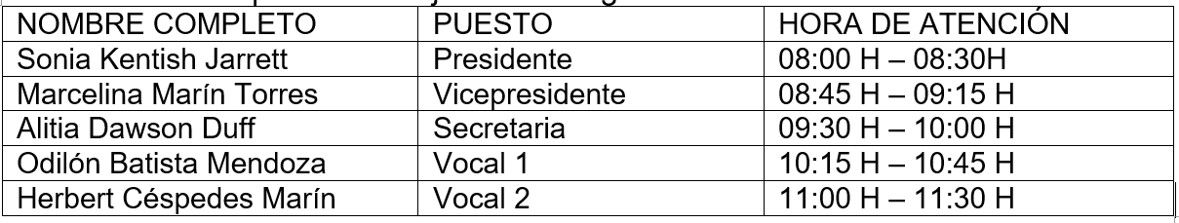

CUARTO: Que, a la audiencia oral y privada convocada en la fecha dicha, se hicieron presentes los miembros de la Junta de Educación Sonia Kentish Jarrett, Presidente; Marcelina Marín Torres; Vicepresidente; Odilón Batista Mendoza, Vocal 1; Herbert Céspedes Marín, Vocal 2. Además, asiste la señora Alitia Dawson Duff, Secretaria, la cual no participa de la audiencia pues no pudo ser notificada al no residir en la dirección indicada por la parte denunciante. Permanece en la audiencia sin participación alguna, con la aceptación de sus compañeros de Junta de Educación y de los integrantes de la Comisión Especial. Todos los integrantes de la Junta de Educación se hacen representar por el abogado Licdo. Randy José Araya Vallejos, Cedula 1 1031 0396, Carné 12573.
Los comparecientes en su totalidad y por su propia voluntad, decidieron atender la audiencia en forma grupal, esto con la aceptación de su representante legal y la aprobación de la Comisión Especial.
Durante el desarrollo de la comparecencia manifestaron su deseo de abstenerse a declarar, según consta en el acta de comparecencia correspondiente, la cual forma parte del expediente. Además, su representante legal, Licdo. Araya Vallejos, manifiesta que los comparecientes no van a contestar ninguna pregunta. Además, solicita un espacio para brindar observaciones generales sobre el proceso. Se le conceden cinco minutos. Indica que, a modo de saneamiento, en referencia a aspectos no claros en la comparecencia, pide que se le indique lo siguiente:
1. En relación al traslado de cargos se indica una prueba documental, favor aclarar si se va a aportar alguna otra prueba. Se le indica que no.
2. Incompetencia de la Comisión para atender el asunto. Se fundamenta el traslado de cargos a partir del oficio DREL-SCE05-053-2025 y oficio de traslado de cargos visible al folio 74 y siguientes del expediente. La función de una comisión es delegada por el Artículo 90 de la Ley General de Administración Pública. Este indica que se debe delegar en el Secretario del Concejo Municipal y no existe justificación de porque se delegó en esta comisión y no en el Secretario Municipal. Por lo tanto, considera que esta Comisión es incompetente para atender el caso pues no existe una resolución motivada del Concejo Municipal que indique por qué se estableció esta delegación. Finaliza señalando que reserva sus conclusiones para realizarlas por correspondencia una vez resuelta la manifestación de incompetencia planteada por el abogado durante su participación y que se anota en el acta de comparecencia.
QUINTO: Que el Concejo Municipal mediante el oficio CEJEA-CMS-010-2025, enviado por la Comisión Especial, conoce la manifestación de incompetencia presentada por el Licdo. Araya Vallejos, contra la Comisión Especial, mismo que es enviado para ser dictaminado a la Comisión Permanente de Asuntos Jurídicos para ser dictaminado. Al respecto el Órgano Colegiado resuelve mediante el acuerdo N°2475-09-12-2025 de la Sesión Ordinaria N° 084 del 09 de diciembre del 2025 lo siguiente: “Sometido a votación por unanimidad se aprueba el dictamen N°192-2025-CAJ de la Comisión Permanente de Asuntos Jurídicos, por lo tanto el Concejo Municipal de Siquirres acuerda: Ratificar todas las actuaciones realizadas por la Comisión Especial para Juntas de Educación y Juntas Administrativas hasta este momento, ello con el propósito de reforzar la seguridad jurídica del expediente, resguardar el debido proceso y garantizar la correcta continuidad del trámite administrativo conforme al ordenamiento jurídico aplicable. Notifíquese a la Junta de Educación Escuela Líder Sector Norte. ACUERDO DEFINITIVAMENTE APROBADO Y EN FIRME.
VOTAN FAVOR: Villalta Guadamuz, Mc Lean Fuller, Guzmán Carranza, Stevenson Simpson, Hurtado Rodríguez, Portillo Luna, Badilla Barrantes”.
SEXTO: Que mediante Res. Nº 2026009018 sobre el Exp: 25-035872-0007-CO SALA CONSTITUCIONAL DE LA CORTE SUPREMA DE JUSTICIA de las nueve horas treinta minutos del trece de marzo de dos mil veintiséis, el alto tribunal procede a desestimar el Recurso de Amparo interpuesto por los recurrentes Herbert Céspedes Marín, José Odilón Batista Mendoza, Marcelina Hortensia Marín Torres, Sonia Kentish Jarrett, integrantes de la Junta de Educación de la Escuela Sector Norte contra la Municipalidad de Siquirres, contra el proceso de notificación de este expediente, con lo cual se dan por agotados todos los recursos presentados por cada uno de los integrantes de la Junta de Educación de la Escuela Sector Norte.
SETIMO: La señora Alitia Dawson Duff, presentó renuncia irrevocable ante el Concejo Municipal como miembro de la Junta de Educación de la Escuela Sector Norte, misma que le fue aceptada por este cuerpo colegiado mediante el acuerdo N°2401-25-11-2025, correspondiente a la Sesión Ordinaria N°82 del 25 de noviembre de 2025. La misma se hace efectiva a partir del 19 de noviembre de 2025.
RESULTANDO
PRIMERO: Que, la Comisión Especial para Juntas de Educación y Juntas Administrativas, analiza la información total contenida en el Expediente CEJEA-CMS-003-2025, tanto la aportada por la parte denunciante como por la parte denunciada
Finalizado este proceso de revisión y análisis, se determina que no han existido vicios procesales durante el trámite del Expediente CEJEA-CMS-003-2025; se han cumplido y garantizado las formalidades sustanciales a las partes, como el debido proceso, traslado de cargos que posibilite su derecho a la defensa, acceso al expediente y a participar en la audiencia que permitió la inmediación de la prueba.
SEGUNDO: Que, la ley y jurisprudencia en la materia, establecen la obligación para la Administración de establecer el Debido Proceso que garantice el derecho de defensa de los integrantes de la Junta de Educación, por medio del Procedimiento Ordinario el cual es parte del Libro II de la Ley General de la Administración Pública, lo cual fue efectivamente garantizado en este caso, por cuanto los denunciados tuvieron acceso en tiempo a apersonarse al mismo y a realizar el descargo que estimaron pertinente en relación a los hechos investigados.
La Comisión Especial para Juntas de Educación y Juntas Administrativas , cumplió en un todo con el principio al debido proceso y el derecho de defensa de las partes, desarrolló del procedimiento bajo expresa garantía a los derechos fundamentales de todas las partes involucradas y como mecanismo de control y tutela administrativa a fin de investigar los hechos que eventualmente evidenciaran la posible existencia de ellos y que estos impliquen, de ser necesario, la imposición de alguna medida dentro de los estimados en el artículo 23 del Reglamento General de Juntas de Educación y Juntas Administrativas, Decreto Ejecutivo N° 38249-MEP del 10 de febrero de 2014, vinculados con el contenido de la denuncia y la prueba que se aporta y consta en los autos.
TERCERO: Que, de conformidad con la documentación aportada por la parte denunciante en este proceso, sea la señora Jeimy Catlon Solano, Supervisora del Circuito 05 de la Dirección Regional de Educación de Limón, se pueden sustanciar los siguientes hechos que representan responsabilidad para la parte denunciada Junta de Educación de la Escuela Sector Norte en pleno, y cada uno de sus integrantes, a saber
Hechos
“a) Que, de la información aportada por la parte denunciante, no se presenta prueba que permita evidenciar lo mencionado en los puntos 1, 2, 3, 4, 5, 6 de la denuncia, por lo cual no es posible determinar la veracidad de estos hechos.
b) Que, Según la prueba aportada e incorporada al expediente, la Junta de Educación de la Escuela Sector Norte, suscribió un contrato denominado “CONTRATO POR COMPRA DE SERVICIOS OBRA MENOR Y/O MANTENIMIENTO TERRENOS LIMPIEZA CENTRO ESCOLAR”. Este contrato se suscribió entre el señor Odilón Batista Mendoza, representante judicial y extrajudicial de la Junta de Educación de la Escuela Sector Norte y Yeyner Meléndez Vargas, cédula de identidad 701650039, denominado como “contratado” a las 15 horas del 17 de setiembre del 2024, con un rige del 01 de enero de 2025 al 31 de diciembre de 2025, por un valor de 600,000.00 (seiscientos mil colones) pagaderos “en tractos según avance”. Del contrato se desprende que el mismo es para realizar labores de “Obra menor y/o mantenimiento chapia limpieza de terrenos escolar “in sitio”.
Igualmente, la Junta de Educación de la Escuela Sector Norte suscribió un contrato denominado “CONTRATO POR PRESENTACION DE AGENTES DE SEGURIDAD Y MISCELÁNEOS PARA CENTRO ESCOLAR”. Este contrato se suscribió entre el señor Odilón Batista Mendoza, representante judicial y extrajudicial de la Junta de Educación de la Escuela Sector Norte y Yeyner Meléndez Vargas, cédula de identidad 701650039, denominado como “contratado” a las 15 horas del 17 de setiembre del 2024, con un rige del 01 de enero de 2025 al 31 de diciembre de 2025, por un valor de 3,000,000.00 (Tres millones de colones) pagaderos “en tractos según avance y una vez entregados los servicios y previa revisión de las autoridades del Centro Educativo y Junta de Educación”.
Se indica en la cláusula segunda del Contrato que dichos servicios deben ser brindados en una zona de Siquirres definida por mutuo acuerdo de las partes” … Se aporta copia de ambos contratos al expediente de denuncia.
c) Al realizar el análisis de la información probatoria, es posible evidenciar deficiencias notables en el proceso de control interno que la Junta de Educación de la Escuela Sector Norte realiza en el proceso de ejecución de ambos contratos que se detallan.
- Se puede determinar que no se detalla en las planillas de pago, las razones concretas que justifican la erogación aprobada, como si se hace en el documento denominado Orden de Compra de bienes y/o servicios. Es decir, se indica en términos generales el concepto, pero no el detalle de la labor a realizar (a modo de ejemplo el concepto anotado en planilla indica “pago por servicios generarles” pero no detalla cuales son esos servicios generales. Además, no se evidencian facturas de respaldo para las planillas 01, 02, 03 de la sesión ordinaria 48 del 19 de febrero de 2025; 01, 02, 03 de la sesión ordinaria N° 50 del 17 de marzo del 2025; 01, 02, 03 de la sesión ordinaria N° 53 del 09 de abril del 2025; 01,02, 03 de la sesión Ordinaria N° 53 del 12 de mayo de 2025. En esta sesión y en la misma planilla (N° 01-2025), se acuerdan dos pagos al señor Yeiner Meléndez Vargas. El primero de ellos por concepto de “Pago por mantenimiento de edificios, locales y limpieza” por un monto de ¢300,000.00 y el segundo, por el mismo concepto, por un monto de ¢210,000.00. El primero de ellos se cancela con el cheque 2823-4 y presenta orden de compra. Del segundo desembolso no se tiene evidencia de la Orden de Compra bienes y/o Servicios ni copia del cheque utilizado para la cancelación.
- En pagos autorizados en una misma planilla, es posible detectar que se mezclan rubros que corresponden a ambos contratos con el proveedor Yeiner Meléndez Vargas. Así, por ejemplo, la orden de compra de bienes y/o servicios para la planilla 02-2025 del 19 de febrero de 2025, indica “pago por agente de seguridad, misceláneos y chapia”. Al respecto se debe indicar que “pago de seguridad y misceláneos” corresponden al segundo contrato y la “chapia” al primero de ellos. Asimismo, en la orden de compra de bienes y/o servicios para la planilla 03 2025 emitida en la sesión ordinaria N° 53 del 09 de abril de 2025 se indica “pago por las chapeas mensuales, agente de seguridad” (el primer concepto corresponde al contrato primero y el otro al segundo contrato).
Lo mismo se evidencia en la orden de compra bienes y servicios para las planillas 02 2025, del 12 de mayo de 2025; la planilla 03 2025 del 10 de junio de 2025, Acta N° 57.
- El monto asignado al denominado “CONTRATO POR COMPRA DE SERVICIOS OBRA MENOR Y/O MANTENIMIENTO TERRENOS LIMPIEZA CENTRO ESCOLAR es de ¢600,000.00 (seiscientos mil colones) y el monto asignado al contrato denominado “CONTRATO POR PRESENTACION DE AGENTES DE SEGURIDAD Y MISCELÁNEOS PARA CENTRO ESCOLAR es de ¢3,000,000.00 (tres millones de colones; en total ambos contratos suman ¢3,600,000.00 (tres millones seiscientos mil colones). A la fecha de interpuesta la denuncia y siendo la última planilla aportada como elemento probatorio por la parte denunciante la N° 02 2025, de fecha 11 de agosto de 2025, se ha cancelado al proveedor Yeiner Velázquez Vargas, con cargo a ambos contratos, la suma de ¢4,401,000.00 (cuatro millones, cuatrocientos un mil colones sin céntimos), siendo imposible definir cuanto corresponde individualmente a cada uno de ellos pues, como se indicó de previo, se mezclaron líneas de servicios solicitados y, por consiguiente, los pagos realizados.
No obstante lo anterior, si es posible definir que el monto cancelado al proveedor de cita, supera ampliamente lo establecido en la sumatoria general del monto presupuestado para cubrir ambos contratos, sin que se observe que existe una adenda a los mismos que autorice la asignación de más recursos por parte de la Junta de Educación de la Escuela Sector Norte, lo cual, en todo caso, no es posible, debido a que los mismos tienen como fecha de rige 01 de enero de 2025 y de vencimiento el 31 de diciembre de 2025, es decir, una prórroga solo procedería a partir de esta última fecha y no antes.
- No se evidencia la existencia de facturas proporcionadas por el proveedor Yeiner Velásquez Vargas para ninguno de los pagos autorizados por la Junta de Educación de la Escuela Sector Norte en las sesiones ordinarias N° 48, N° 50, N°53 (exceptuando el pago realizado en la planilla 03 2025), N° 55, N°57, N°59, lo cual es destacado también en el documento denominado “Visita Técnica” suscrito por el Lic. Errol Wallace Peterkin y el Lic. Alberto Arroyo Ramírez, funcionarios del Departamento Administrativo y Financiero de la Dirección Regional de Educación Limón, que en la línea nueve indica textualmente “Dentro de algunas planillas no se evidencian facturas emitidas por el señor Yeiner Meléndez Vargas, contratante de servicios generales”
- Es posible determinar que el señor Odilón Mendoza Batista suscribe los contratos enunciados líneas arriba con el proveedor Yeiner Velázquez Vargas. Aparece en la redacción de cada contrato, como representante judicial y extrajudicial de la Junta de Educación de la Escuela Sector Norte, condición conferida, reglamentariamente, al Presidente de este cuerpo colegiado. Sin embargo, quien firma las planillas aportadas como prueba por la parte denunciante, en condición de Presidente, es la señora Sonia Kentish Jarrett, lo cual es un aspecto que llama la atención, pues esto solo sería ´posible si la Junta hubiese sido nombrada con posterioridad al 24 de setiembre de 2024 y se hubiesen variado los puestos asignados.
- En todas las planillas aportadas por la parte denunciante como elementos probatorios, aparece la firma de la Secretaria de la Junta de Educación de la Escuela Sector Norte, señora Alitia Dawson Duff, quien es la que realiza el documento, de la señora Presidente Sonia Kentish Jarrett quien lo aprueba y de la señora Virgilia Box Davis, Directora del Centro Educativo, quien lo revisa.
CUARTO: Sobre el fondo del asunto. La función de esta comisión en el caso concreto, es verificar la validez del procedimiento y garantizar que los derechos de las partes efectivamente se han respetado, así como que exista un análisis fundamentado sobre la prueba que consta en los autos. La base del análisis del elenco probatorio, debe sustentarse ineludiblemente, en que la prueba de cargo debe ser la necesaria, útil y pertinente y constituya la base para el dictado de una resolución administrativa por parte del Concejo Municipal, referida a los hechos denunciados y con base en la norma de derecho sustantivo que establece el presupuesto jurídico para determinar si existió o no un incumplimiento de deberes que determine la existencia de hallazgos y hechos claros y precisos de esta situación por parte de los denunciados y que configuren el fundamento de la sanción expresa y taxativa que contempla el artículo 23 del Reglamento General de Juntas de Educación y Juntas Administrativas, Nº 38249-MEP, como “justa causa”, a saber:
“Artículo 23.-Los miembros de las Juntas podrán ser removidos por el Concejo Municipal respectivo cuando medie justa causa. Se considera justa causa, entre otras:
a) Cuando sin previo permiso o licencia, dejaren de concurrir a seis sesiones consecutivas, o a seis alternas dentro de un período inferior a seis meses.
b) Cuando incumplieren, descuidaren o mostrasen desinterés en sus funciones y responsabilidades estipuladas en el presente reglamento.
c) Cuando hubieren sido condenados por los Tribunales de Justicia por cualquier motivo.
d) Cuando autoricen el uso de recursos públicos, irrespetando el destino establecido por las distintas fuentes de financiamiento.
e) Si incurren en otras faltas graves según lo establecido en el presente reglamento.”
Resulta entonces, que no es solo necesario presentar en una denuncia sobre los hechos que, presuntamente, constituyan faltas al deber de cuidado o presuntos incumplimientos a los deberes de sus cargos, por parte de los funcionarios que se denuncian, sino que, por un principio de seguridad jurídica, el sistema y el estado de derecho que nos rige, es indispensable que dichos hechos correspondan al presupuesto de hecho que establece la norma jurídica, que en este caso corresponde a lo indicado expresa y taxativamente al artículo 23 del Reglamento General de Juntas de Educación y Juntas Administrativas, Nº 38249-MEP, ya que en materia sancionatoria, la violación a tales postulados, acarrea no solamente la nulidad absoluta de lo actuado por la administración que dicta al acto final, sino la responsabilidad que despliegue el ampararse del principio de legalidad, y que para este caso, es apegarse estrictamente a la norma y en caso de duda o ayuno de prueba, debe someterse a lo más favorable para el denunciado.
En este caso, la Comisión Especial para Juntas de Educación y Juntas Administrativas, realiza el análisis de la documentación ofrecida por la parte denunciante para sustentar el caso, versus la documentación y alegatos ofrecidos por la parte denunciada. La parte denunciante incorpora y fundamenta su solicitud de valorar la destitución de la Junta de Educación de la Escuela Sector Norte en el inciso b) del Artículo 23 del Reglamento General de Juntas de Educación y Juntas Administrativas que indica
“Artículo 23.-Los miembros de las Juntas podrán ser removidos por el Concejo Municipal respectivo cuando medie justa causa. Se considera justa causa, entre otras:
…
“b) Cuando incumplieren, descuidaren o mostrasen desinterés en sus funciones y responsabilidades estipuladas en el presente reglamento.
…
En este caso y en relación a este inciso en particular, la Junta de Educación de la Escuela Sector Norte, cada uno de sus integrantes, se mostró descuidada y desinteresada en el cumplimiento del ordenamiento legal que regula sus acciones, no respetando directrices del Ministerio de Educación Pública, no llevando un adecuado control del uso de los recursos económicos autorizados en los contratos suscritos por esta con el proveedor Yeiner Velásquez Vargas, ignorar el cumplimiento básico que sustenta toda erogación que realiza la Junta de Educación cual es mantener el archivo de facturas o comprobante de pagos realizados, en claro detrimento al deber del cuidado que debe imponerse en el actuar del cuerpo colegiado y desafiando de esta manera el ordenamiento jurídico vigente.
QUINTO: Del análisis de la información existente a la luz de la reglamentación vigente, se evidencia que el actuar de todos y cada uno de los integrantes de la Junta de Educación de la Escuela Sector Norte, integrada por Sonia Kentish Jarrett, Presidente; Marcelina Marín Torres, Vicepresidente; Alitia Dawson Duff, Secretaria; Odilón Mendoza Batista, Vocal I, Herbert Céspedes Marín, Vocal II, en los aspectos señalados por la parte denunciante, no se apega a lo que les corresponde hacer, según lo que reglamentariamente se encuentra establecido.
Importante mencionar que cada uno de los integrantes de la Junta de Educación de la Escuela Sector Norte que se hicieron presentes a la audiencia Oral y Privada convocada al efecto, se abstuvieron de declarar y aportaron documentación de descargo, estos elementos no consiguieron desvirtuar lo planteado por la parte denunciante. Por lo anterior, esta Comisión Especial para Juntas de Educación y Juntas Administrativas determina que la prueba aportada por la parte denunciante permite determinar la existencia de una “justa causa” que posibilita la remoción de cada uno de los miembros integrantes de la Junta de Educación de la Escuela Sector Norte, Circuito 05, Dirección Regional de Educación Limón, en apego a la norma de rigor, sea el Artículo 23 del Reglamento General de Juntas de Educación y Juntas Administrativas, Nº 38249-MEP, inciso b).
POR TANTO:
PRIMERO: Esta Comisión Especial para Juntas de Educación y Juntas Administrativas, al realizar el análisis integral del Expediente CEJEA-CMS-003-2025 y habiendo verificado el cumplimiento del debido proceso y derecho de defensa de las partes, concluye que se tiene por desarrollado todo el proceso instructivo del procedimiento administrativo ordinario bajo el Expediente CEJEA-CMS-003-2025, sin la presencia de vicios de forma o de fondo que violenten los derechos de las partes. Por el fondo, no se desprende de la prueba que consta en los autos, inadecuada administración y control interno de la misma. Ponderándose los hechos denunciados en relación con la prueba de cargo que consta en los autos, versus las causales que contempla el artículo 23 del Reglamento General de Juntas de Educación y Juntas Administrativas, Nº 38249-MEP, específicamente en el inciso b), se determina la existencia de los hechos denunciados, al no haber prueba que determine lo contrario.
SEGUNDO: Se solicita al Honorable Consejo Municipal de la Municipalidad de Siquirres, aprobar en todos sus extremos el presente informe de esta Comisión Especial y que tome el acuerdo que corresponda, de forma definitivamente aprobado y En Firme. Sobre este aspecto, la Comisión Especial para Juntas de Educación y Juntas Administrativas, respetuosamente recomienda, que se ordene la remoción de su cargo por justa causa, de cada uno de los integrantes de la Junta de Educación de la Escuela Sector Norte, Circuito 05, Dirección Regional de Educación Limón, que se indican: Sonia Kentish Jarrett, Presidente; Marcelina Marín Torres, Vicepresidente;; Odilón Batista Mendoza, Vocal I, Herbert Céspedes Marín, Vocal II con fundamento en el Artículo 23, inciso b) del Reglamento General de Juntas de Educación y Administrativas, Decreto Ejecutivo 38249-MEP.
TERCERO: Procédase, por medio de la Secretaría Municipal a incorporar físicamente el acuerdo completo del Honorable Concejo Municipal y el presente Informe de Comisión Especial para Juntas de Educación y Juntas Administrativas al expediente CEJEA-CMS-003-2025.
U.L
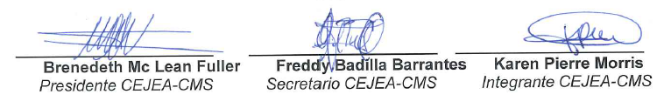

************************
Sesión celebrada por la Comisión Especial de Juntas de Educación y Juntas Administrativas, bajo la modalidad presencial y con la participación de los integrantes que firman el dictamen. Dicha sesión inicia al ser las 14:40 horas del día cuatro de mayo del año dos mil veintiséis, quedando el Informe Final y ordenando su traslado para conocimiento del Honorable Concejo Municipal de Siquirres, en sesión ordinaria. Todos los presentes estampan su firma, declarando bajo la fe de juramento que este documento es fiel a su contenido y voluntad de los miembros presentes de la Comisión Especial para Juntas de Educación y Juntas Administrativas del Concejo Municipal de la Municipalidad de Siquirres.
Presidente Badilla Barrantes: Explicó que el expediente CEJEA-CMS003-2025 corresponde a una denuncia presentada desde el año anterior por la supervisora del Circuito 05 de la Dirección Regional de Educación de Limón, Jaimie Catlón Solano, contra la Junta de Educación de la Escuela Sector Norte. Indicó que el caso atravesó distintos procesos administrativos y recursos legales, incluyendo un recurso de amparo, razón por la cual el dictamen se conoce hasta ahora. Señaló que la comisión encargada del análisis desestimó los puntos 1, 2, 3, 4, 5 y 6 de la denuncia debido a la falta de pruebas suficientes. No obstante, sí encontró irregularidades en dos contratos suscritos entre la Junta de Educación, representada por Odilón Batista Mendoza, y Jeiner Meléndez Vargas, relacionados con servicios de mantenimiento, limpieza, seguridad y misceláneos para el centro educativo. Según el informe, ambos contratos sumaban un monto total de 3,600,000 colones y tenían vigencia del 1 de enero al 31 de diciembre de 2025. Sin embargo, al analizar las planillas y órdenes de pago aportadas como prueba, se detectaron inconsistencias como mezcla de rubros entre contratos, ausencia de facturas de respaldo y pagos que excedieron el monto total autorizado. Para el 11 de agosto de 2025 ya se habían cancelado 4,401,000 colones, superando el límite establecido en los contratos cuando aún faltaban varios meses para su vencimiento. Ante estos hallazgos, la comisión consideró que existió un incumplimiento del inciso b del artículo 23 del reglamento aplicable, relativo al descuido y desinterés en las funciones y responsabilidades de los miembros de la Junta de Educación. Por ello, recomendó la remoción de los integrantes involucrados. Asimismo, se aclaró que una de las miembros de la junta no fue incluida en el proceso debido a que había renunciado previamente y no fue posible notificarla por inconsistencias en la dirección aportada. Finalmente, el informe fue sometido a consideración del Concejo Municipal. -------------------------------------------------------------------------------------------------------
Regidor Villalta Guadamuz: Manifestó su respaldo al dictamen presentado y al trabajo realizado por la Comisión Especial de Juntas de Educación, señalando que los hechos expuestos evidencian una causa justa para la destitución de los miembros de la Junta de Educación involucrados. Destacó que el proceso se desarrolló respetando el derecho de defensa, pese a la existencia de recursos legales interpuestos durante la investigación. Asimismo, indicó que el Concejo Municipal no solo tiene la responsabilidad de nombrar a los integrantes de las juntas, sino también de velar por el adecuado manejo de los recursos públicos y el cumplimiento de las funciones asignadas. Finalmente, reconoció el esfuerzo y compromiso de la comisión en el análisis profundo del caso y reiteró su apoyo al informe presentado. ---------------------------------------------------------------------
Presidente Badilla Barrantes: Señaló que la Comisión Especial de Juntas de Educación realiza el máximo esfuerzo por atender cada caso con objetividad y justicia, reconociendo que existen situaciones subsanables, aunque enfatizó que irregularidades relacionadas con el manejo de recursos públicos, como las analizadas en este expediente, no pueden ser consideradas de esa manera. Asimismo, indicó que este proceso también representa un mensaje para los integrantes de juntas de educación y juntas administrativas, así como para directores y directoras de centros educativos en su función asesora, sobre la importancia de cumplir adecuadamente con sus responsabilidades y mantener un manejo transparente de los recursos públicos. Finalmente, sometió el dictamen a votación y otorgó la palabra al regidor Portillo Luna. -------------------------------
Regidor Portillo Luna: Manifestó su apoyo al dictamen, destacando la gravedad de las irregularidades relacionadas con el manejo de fondos públicos por parte de las juntas de educación. Señaló que dichos recursos están destinados a garantizar beneficios para los estudiantes de los centros educativos, por lo que cualquier afectación en su administración repercute directamente en sus derechos y necesidades. Asimismo, indicó que la normativa administrativa contempla mecanismos sancionatorios para las personas responsables del manejo de recursos públicos cuando incurren en faltas o incumplimientos. Consideró además que el informe presentado es completo y que durante el proceso se respetaron las garantías y el derecho de defensa de las personas involucradas. Finalmente, afirmó que este caso marca un precedente en la labor del Concejo Municipal, reafirmando la intención de fortalecer la supervisión sobre las juntas de educación para asegurar un manejo adecuado de los recursos y el cumplimiento de sus objetivos en beneficio de la población estudiantil. ---------------------------------------------------------------------------------------
Presidente Badilla Barrantes: Sometió a votación la aprobación en firme del dictamen relacionado con la Junta de Educación de la Escuela Sector Norte. El acuerdo fue aprobado por unanimidad, con siete votos a favor cero en contra. -------------------------------------------------------
ACUERDO N°3049-19-05-2026
Sometido a votación por unanimidad el Concejo Municipal de Siquirres acuerda: Aprobar en todos sus extremos el presente informe CEJEA-CMS-003-2025 de la Comisión Especial para Juntas de Educación y Juntas Administrativas, y se ordena la remoción de su cargo por justa causa, de cada uno de los integrantes de la Junta de Educación de la Escuela Sector Norte, Circuito 05, Dirección Regional de Educación Limón, que se indican: Sonia Kentish Jarrett, Presidente; Marcelina Marín Torres, Vicepresidente;; Odilón Batista Mendoza, Vocal I, Herbert Céspedes Marín, Vocal II con fundamento en el Artículo 23, inciso b) del Reglamento General de Juntas de Educación y Administrativas, Decreto Ejecutivo 38249-MEP. Procédase, por medio de la Secretaría Municipal a incorporar físicamente el acuerdo completo del Honorable Concejo Municipal y el presente Informe de Comisión Especial para Juntas de Educación y Juntas Administrativas al expediente CEJEA-CMS-003-2025. ACUERDO DEFINITIVAMENTE APROBADO Y EN FIRME. ----
VOTAN FAVOR: Villalta Guadamuz, Mc Lean Fuller, Guzmán Carranza, Stevenson Simpson, Hurtado Rodríguez, Portillo Luna, Badilla Barrantes”. ---------------------------------------------------
Presidente Badilla Barrantes: Indicó que el informe integral del caso quedará incorporado en el acta de la sesión. Señaló además que se trata de un documento extenso, de aproximadamente 14 páginas, en el que se detalla de manera completa el procedimiento seguido y los elementos analizados durante el proceso. -----------------------------------------------------------------------------------------------
2.-Se conoce informe final Expediente N°CEJEA-CMS-003-2026 de la Comisión Especial para Juntas de Educación y Juntas Administrativas, que textualmente cita: ---------------------------------
COMISIÓN ESPECIAL PARA JUNTAS DE EDUCACIÓN Y JUNTAS ADMINISTRATIVAS
A: CONCEJO MUNICIPAL DE SIQUIRRES
HACE SABER: INFORME FINAL EXPEDIENTE CEJEA-CMS-003-2026
CONSIDERANDO:
PRIMERO: Que esta Comisión Especial para Juntas de Educación y Juntas Administrativas, en lo sucesivo denominada Comisión Especial, recibe para el correspondiente trámite, el ACUERDO N°2386-2025 del Concejo Municipal de Siquirres que textualmente indica
ACUERDO N°2386-25-11-2025
“El Concejo Municipal de Siquirres en su Sesión Ordinaria Nº82 celebrada el martes 25 de noviembre 2025, a las diecisiete horas con quince, en la Sala de Sesiones del Concejo Municipal de Siquirres “Plaza Sikiares”, por el Concejo Municipal de Siquirres, en el Artículo VI, inciso 7), acuerdo N°2386, se conoció y aprobó lo siguiente:
7.-Oficio sin número que suscribe la Sra. Yocelyn Santa María Thompson, Asistente de Dirección del Liceo San Carlos de Pacuarito, dirigido al Concejo Municipal de Siquirres, en la cual presenta una denuncia en contra de la Presidenta y demás miembros de la Junta Administrativa del Liceo San Carlos de Pacuarito y la solicitud de destitución de la Presidenta y la totalidad de los miembros de la Junta Administrativa del Liceo San Carlos de Pacuarito, Presidenta Yadira De Los Ángeles Valencia Dávila, Vicepresidenta Soleida María Sánchez Espinoza, Vocal I Seydi del Carmen Solís Sánchez y Vocal II Elvin Abel Morales Trejos, por lo que solicita que se acoja en todos sus extremos esta denuncia y se le dé el trámite correspondiente.
Que se destituya a la totalidad de los integrantes de la Junta Administrativa del Liceo San Carlos de Pacuarito, de conformidad con lo establecido en el Artículo 23, Inciso b) e inciso d) del Reglamento General de Juntas de Educación y Juntas Administrativas, Decreto Ejecutivo N° 38249-MEP que textualmente indican lo siguiente: “Artículo 23. Los miembros de las Juntas podrán ser removidos por el Concejo Municipal respectivo cuando medie justa causa. Se considera justa causa entre otras: b) Cuando incumplieren, descuidaren o mostrasen desinterés en sus funciones y responsabilidades estipuladas en el presente reglamente. d) Cuando autoricen el uso de recursos públicos, irrespetando el destino establecido por las distintas fuentes de financiamiento” … La denuncia aporta una documentación de 32 páginas. ---------------------------
ACUERDO N°2386-25-11-2025
Sometido a votación por unanimidad el Concejo Municipal de Siquirres acuerda: Trasladar copia
del oficio número que suscribe la Sra. Yocelyn Santamaría Thompson, Asistente de Dirección del Liceo San Carlos de Pacuarito, a la Comisión Especial para Juntas de Educación y Juntas Administrativas, para su análisis, y dictamen. ACUERDO DEFINITIVAMENTE APROBADO Y EN FIRME. ---------------
VOTAN FAVOR: Villalta Guadamuz, Mc Lean Fuller, Guzmán Carranza, Stevenson Simpson, Hurtado Rodríguez, Portillo Luna, Badilla Barrantes. ---------------------------
SEGUNDO: De la información substanciada en la documentación recibida, esta Comisión Especial determina que existen suficientes elementos para dar curso al correspondiente proceso ordinario en contra de la Junta Administrativa del Liceo San Carlos de Pacuarito, Circuito 04 de la Dirección Regional de Educación Limón, de conformidad con lo establecido en el Artículo 308 y siguientes de la Ley General de la Administración Pública, por la presunta comisión de faltas en ejercicio de sus funciones que podrían ocasionar, la destitución de cada uno de los miembros que la integran, por parte del Honorable Concejo Municipal de la Municipalidad de Siquirres, de conformidad con lo establecido en el Artículo 23, inciso b) e inciso d) del Reglamento General de Juntas de Educación y Juntas Administrativas, Decreto Ejecutivo 38249-MEP, el cual indica textualmente lo siguiente.
“Artículo 23.-Los miembros de las Juntas podrán ser removidos por el Concejo Municipal respectivo, cuando medie justa causa. Se considera justa causa, entre otras:
a) Cuando sin previo permiso o licencia, dejaren de concurrir a seis sesiones consecutivas, o a seis alternas dentro de un período inferior a seis meses.
b) Cuando incumplieren, descuidaren o mostrasen desinterés en sus funciones y responsabilidades estipuladas en el presente reglamento.
c) Cuando hubieren sido condenados por los Tribunales de Justicia por cualquier motivo.
d) Cuando autoricen el uso de recursos públicos, irrespetando el destino establecido por las distintas fuentes de financiamiento.
e) Si incurren en otras faltas graves según lo establecido en el presente reglamento”.
Para el trámite correspondiente se le asigna al caso el número de Expediente CEJEA-CMS-003-2026, mismo que contiene toda la información indicada, debidamente foliada.
Los presuntos hechos que se le imputan a los integrantes de la Junta Administrativa del Liceo San Carlos de Pacuarito mencionados, son los siguientes:
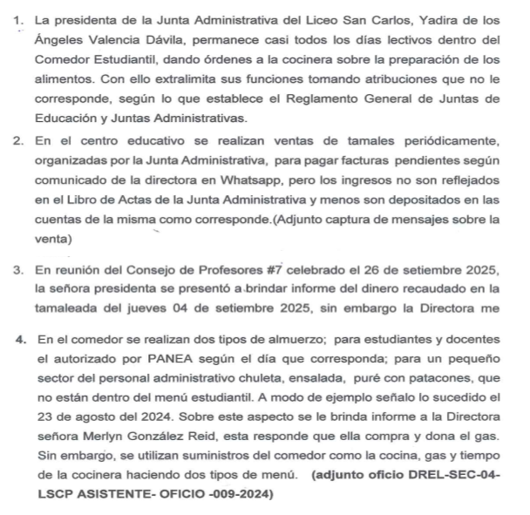

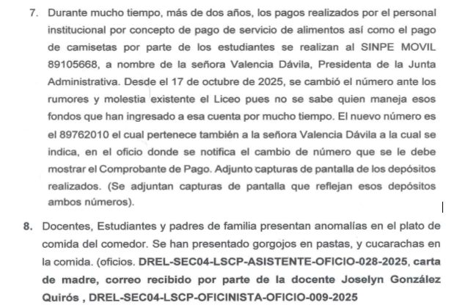

TERCERO: Que, una vez analizada la información por parte de esta Comisión Especial, se determina que existen elementos suficientes para realizar el respectivo Traslado de Cargos a los integrantes denunciados de la Junta Administrativa del Liceo San Carlos de Pacuarito a saber: Presidenta Yadira De Los Ángeles Valencia Dávila, Vicepresidenta Soleida María Sánchez Espinoza, Vocal I Seydi del Carmen Solís Sánchez y Vocal II Elvin Abel Morales Trejos.
La notificación del traslado de cargos se realiza por medio del oficio CEJEA-CMS-003-2026, de fecha 24 de marzo de 2026. a la dirección electrónica ofrecida por la parte denunciante que es la siguiente 3008437083@junta.mep.go.cr
Se establece como fecha de la audiencia oral y privada el día miércoles 22 de abril del 2026, a partir de las 08:00 horas en la sala de reuniones del Plantel de la Municipalidad de Siquirres ubicado en Barrio San Martín de Siquirres, costado este de la Plaza de Deportes. En dicha audiencia oral y privada, se admitirá y recibirá toda la prueba y alegatos de las partes, para ser incorporados al expediente, garantizando con ello el respeto al debido proceso y el derecho a la defensa de la parte imputada, de conformidad con lo estipulado en el Artículo 308, siguientes y concordantes, de la Ley General de Administración Pública. La audiencia será atendida por la Comisión Especial para Juntas de Educación y Juntas Administrativas del Concejo Municipal de la Municipalidad de Siquirres
El horario de comparecencia es el siguiente:
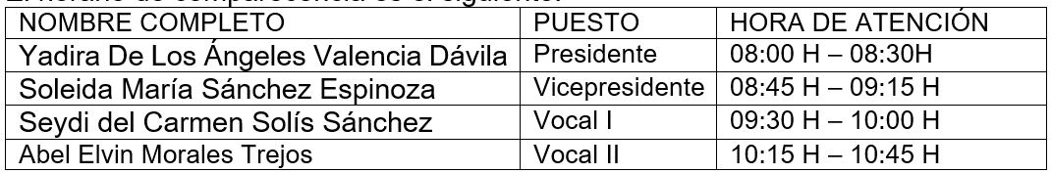

CUARTO: Que, a la audiencia oral y privada convocada en la fecha dicha, se hicieron presentes los miembros de la Junta Administrativa del Liceo San Carlos de Pacuarito Presidenta Yadira De Los Ángeles Valencia Dávila, Vicepresidenta Soleida María Sánchez Espinoza, Vocal I Seydi del Carmen Solís Sánchez y Vocal II Elvin Abel Morales Trejos.
Los comparecientes en su totalidad y por su propia voluntad, decidieron atender la audiencia en forma grupal, esto con la aceptación y la aprobación de la Comisión Especial.
Durante el desarrollo de la comparecencia se refirieron ampliamente a los presuntos hechos que se les imputan, dando todas las explicaciones del caso y respondiendo cada una de las consultas planteadas por los integrantes de la Comisión Especial. Se elabora el Acta de Comparecencia correspondiente, de la cual se les entrega una copia firmada por cada uno de los presentes.
RESULTANDO
PRIMERO: Que, la Comisión Especial para Juntas de Educación y Juntas Administrativas analiza la información total contenida en el Expediente CEJEA-CMS-003-2025, tanto la aportada por la parte denunciante como por la parte denunciada
Finalizado este proceso de revisión y análisis, se determina que no han existido vicios procesales durante el trámite del Expediente CEJEA-CMS-003-2025; se han cumplido y garantizado las formalidades sustanciales a las partes, como el debido proceso, traslado de cargos que posibilite su derecho a la defensa, acceso al expediente y a participar en la audiencia que permitió la inmediación de la prueba.
SEGUNDO: Que, la ley y jurisprudencia en la materia, establecen la obligación para la Administración de establecer el Debido Proceso que garantice el derecho de defensa de los integrantes de la Junta de Educación, por medio del Procedimiento Ordinario el cual es parte del Libro II de la Ley General de la Administración Pública, lo cual fue efectivamente garantizado en este caso, por cuanto los denunciados tuvieron acceso en tiempo a apersonarse al mismo y a realizar el descargo que estimaron pertinente en relación a los hechos investigados.
La Comisión Especial para Juntas de Educación y Juntas Administrativas , cumplió en un todo con el principio al debido proceso y el derecho de defensa de las partes, desarrolló del procedimiento bajo expresa garantía a los derechos fundamentales de todas las partes involucradas y como mecanismo de control y tutela administrativa a fin de investigar los hechos que eventualmente evidenciaran la posible existencia de ellos y que estos impliquen, de ser necesario, la imposición de alguna medida dentro de los estimados en el artículo 23 del Reglamento General de Juntas de Educación y Juntas Administrativas, Decreto Ejecutivo N° 38249-MEP del 10 de febrero de 2014, vinculados con el contenido de la denuncia y la prueba que se aporta y consta en los autos.
TERCERO: Que, de conformidad con la documentación aportada por la parte denunciante en este proceso, sea la señora la señora Yoselin Santamaría Thompson, Asistente de Dirección del Liceo San Carlos de Pacuarito, Circuito 04 de la Dirección Regional de Educación de Limón, se pueden sustanciar los siguientes hechos
Hechos
“a) Que, de la información aportada por la parte denunciante, se puede determinar que no hay evidencia de la permanencia de la señora Presidente de la Junta Administrativa durante “casi todos los días lectivos, dando órdenes a la cocinera…” Además, quien determina la permanencia de personas en un centro educativo es la persona Directora del mismo, por lo tanto, no es responsabilidad de los integrantes de la Junta Administrativa de la institución.
b) Que, según la prueba aportada e incorporada al expediente, la promoción para la venta de tamales se realiza, presuntamente, desde la plataforma WhatsApp de una persona de nombre Merlyn. Es visible una fotografía que supuestamente la identifica y el número telefónico. Con esta evidencia no es posible relacionar a la Junta administrativa del Liceo San Carlos de Pacuarito con esa actividad.
c) En relación a los puntos 3, 4, 5, 6, 8 de la denuncia, la atención de los mismos es responsabilidad absoluta de la persona Directora del Centro Educativo, por lo cual la atención a posibles incumplimientos por parte quien ostente este puesto, deben gestionarse ante las autoridades competentes del Ministerio de Educación Pública. La Junta Administrativa no tiene poder de decisión sobre estos aspectos.
d) En relación al punto número 7 de la denuncia, es claro que, visto en una primera instancia, no es correcto depositar dineros originados de actividades públicas en cuentas personales de ninguno de los miembros de la Junta Administrativa del Liceo San Carlos de Pacuarito.
No obstante, en sus alegaciones estos indican que esta decisión se tomó debido a que el Banco Nacional de Costa Rica, donde realizaron la gestión, no les aprobó la creación de una cuenta bancaria a nombre de la Junta Administrativa, por lo cual acordaron la apertura una cuenta a nombre de la Presidenta del órgano colegiado, mancomunada con la Contadora de la Junta y utilizar un número telefónico para activar la plataforma SINPE ligada a esa cuenta, siendo que el dispositivo telefónico permanece siempre en custodia en la Dirección del Centro Educativo pues solo es utilizado para manejo de recursos relacionados con dicha cuenta.
Señalan que los fondos que se recaudan por el pago que realizan los funcionarios del centro educativo por concepto de almuerzo, se utilizan para sufragar gastos propios de la institución y que no se utilizó la cuenta propia de la Junta de Educación para recibir estos recursos pues no puede ser ligada a la plataforma SINPE al no ser creada por la Junta.
CUARTO: Sobre el fondo del asunto. La función de esta comisión en el caso concreto, es verificar
la validez del procedimiento y garantizar que los derechos de las partes efectivamente se han respetado, así como que exista un análisis fundamentado sobre la prueba que consta en los autos. La base del análisis del elenco probatorio, debe sustentarse ineludiblemente, en que la prueba de cargo debe ser la necesaria, útil y pertinente y constituya la base para el dictado de una resolución administrativa por parte del Concejo Municipal, referida a los hechos denunciados y con base en la norma de derecho sustantivo que establece el presupuesto jurídico para determinar si existió o no un incumplimiento de deberes que determine la existencia de hallazgos y hechos claros y precisos de esta situación por parte de los denunciados y que configuren el fundamento de la sanción expresa y taxativa que contempla el artículo 23 del Reglamento General de Juntas de Educación y Juntas Administrativas, Nº 38249-MEP, como “justa causa”, a saber:
“Artículo 23.-Los miembros de las Juntas podrán ser removidos por el Concejo Municipal respectivo cuando medie justa causa. Se considera justa causa, entre otras:
a) Cuando sin previo permiso o licencia, dejaren de concurrir a seis sesiones consecutivas, o a seis alternas dentro de un período inferior a seis meses.
b) Cuando incumplieren, descuidaren o mostrasen desinterés en sus funciones y responsabilidades estipuladas en el presente reglamento.
c) Cuando hubieren sido condenados por los Tribunales de Justicia por cualquier motivo.
d) Cuando autoricen el uso de recursos públicos, irrespetando el destino establecido por las distintas fuentes de financiamiento.
e) Si incurren en otras faltas graves según lo establecido en el presente reglamento.”
Resulta entonces, que no es solo necesario presentar en una denuncia sobre los hechos que, presuntamente, constituyan faltas al deber de cuidado o presuntos incumplimientos a los deberes de sus cargos, por parte de los funcionarios que se denuncian, sino que, por un principio de seguridad jurídica, el sistema y el estado de derecho que nos rige, es indispensable que dichos hechos correspondan al presupuesto de hecho que establece la norma jurídica, que en este caso corresponde a lo indicado expresa y taxativamente al artículo 23 del Reglamento General de Juntas de Educación y Juntas Administrativas, Nº 38249-MEP, ya que en materia sancionatoria, la violación a tales postulados, acarrea no solamente la nulidad absoluta de lo actuado por la administración que dicta al acto final, sino la responsabilidad que despliegue el ampararse del principio de legalidad, y que para este caso, es apegarse estrictamente a la norma y en caso de duda
o ayuno de prueba, debe someterse a lo más favorable para el denunciado.
En este caso, la Comisión Especial para Juntas de Educación y Juntas Administrativas, realiza el análisis de la documentación ofrecida por la parte denunciante para sustentar el caso, versus la documentación y alegatos ofrecidos por la parte denunciada. La parte denunciante incorpora y fundamenta su solicitud de valorar la destitución de la Junta Administrativa del Liceo San Carlos de Pacuarito en el inciso b) y en el inciso d) del Artículo 23 del Reglamento General de Juntas de Educación y Juntas Administrativas que indica
“Artículo 23.-Los miembros de las Juntas podrán ser removidos por el Concejo Municipal respectivo cuando medie justa causa. Se considera justa causa, entre otras:
…
“b) Cuando incumplieren, descuidaren o mostrasen desinterés en sus funciones y responsabilidades estipuladas en el presente reglamento.
d) Cuando autoricen el uso de recursos públicos, irrespetando el destino establecido por las distintas fuentes de financiamiento
…
QUINTO: Del análisis de la información existente a la luz de la reglamentación vigente, se evidencia que el actuar de todos y cada uno de los integrantes de la Junta Administrativa del Liceo San Carlos de Pacuarito, integrada por Presidenta Yadira De Los Ángeles Valencia Dávila, Vicepresidenta Soleida María Sánchez Espinoza, Vocal I Seydi del Carmen Solís Sánchez y Vocal II Elvin Abel Morales Trejos, en los aspectos señalados por la parte denunciante, en relación a estos incisos señalados, no nos permite identificar la existencia de un incumplimiento, descuido, o desinterés por parte de cada uno de ellos en torno a las responsabilidades que, reglamentariamente, les corresponden.
Asimismo, no ha sido posible acreditar que se hayan autorizado el uso de recursos públicos irrespetando el destino establecido por las distintas fuentes de financiamiento pues no hay evidencia que así lo demuestre.
Empero, ha sido posible evidenciar una recepción de los recursos provenientes del pago de servicios de alimentos del comedor escolar por parte de los funcionarios de la institución y de camisetas por parte de los estudiantes irregula la cual no responde a ninguno de los lineamientos establecidos en el marco legal vigente, para el proceso de manejo de recursos públicos. También ha sido imposible establecer el mecanismo que se ha utilizado para el manejo y destino de estos recursos, al no aparecer este proceso en los registros formales y menos aún, en los presupuestos institucionales que opera la Junta Administrativa del Liceo San Carlos de Pacuarito.
Por lo anterior, esta Comisión Especial para Juntas de Educación y Juntas Administrativas determina que la prueba aportada por la parte denunciante versus las declaraciones y prueba aportada por la parte denunciada, no permite determinar suficientes la existencia de una “justa causa” que posibilite la remoción de cada uno de los miembros integrantes de la Junta Administrativa del Liceo San Carlos de Pacuarito, Circuito 04, Dirección Regional de Educación Limón, en apego a la norma de rigor, sea el Artículo 23 del Reglamento General de Juntas de Educación y Juntas Administrativas, Nº 38249-MEP, inciso b), inciso d).
Si es posible evidenciar, como ya se dijo, un inadecuado manejo en la recepción de los fondos provenientes de actividades tales como venta de servicio de alimentación al personal institucional y del pago de camisetas por parte de las personas estudiantes, el cual carece de los adecuados controles que se requieren para la administración de fondos públicos por parte de este órgano colegiado, aspecto que debe ser subsanado de inmediato por la Junta Administrativa con el apoyo de la persona administradora de la institución y los departamentos existentes a nivel regional en el Ministerio de Educación Pública.
POR TANTO:
PRIMERO: Esta Comisión Especial para Juntas de Educación y Juntas Administrativas, al realizar el análisis integral del Expediente CEJEA-CMS-003-2026 y habiendo verificado el cumplimiento del debido proceso y derecho de defensa de las partes, concluye que se tiene por desarrollado todo el proceso instructivo del procedimiento administrativo ordinario bajo el Expediente CEJEA-CMS-003-2026, sin la presencia de vicios de forma o de fondo que violenten los derechos de las partes. Por el fondo, no se desprende de la prueba que consta en los autos, inadecuada administración y control interno de la misma. Ponderándose los hechos denunciados en relación con la prueba de cargo que consta en los autos, versus las causales que contempla el artículo 23 del Reglamento General de Juntas de Educación y Juntas Administrativas, Nº 38249-MEP, específicamente en el inciso b) y en el inciso d), se determina que no existe infracción por cada uno de los integrantes de la Junta Administrativa de los incisos dichos. Sin embargo, si es posible detectar inconsistencias subsanables en el manejo de los recursos provenientes de la venta de alimentos al personal institucional y de la venta de camisetas a estudiantes, así como falta de claridad en la utilización de estos recursos, en apego al marco legal que encauza estas acciones
SEGUNDO: Se solicita al Honorable Consejo Municipal de la Municipalidad de Siquirres, aprobar en todos sus extremos el presente informe de esta Comisión Especial y que tome el acuerdo que corresponda, de forma definitivamente aprobado y En Firme. Sobre este aspecto, la Comisión Especial para Juntas de Educación y Juntas Administrativas, respetuosamente recomienda tomar los siguientes dos acuerdos
1. Que se desestime la petición de remoción de los integrantes de la Junta Administrativa del Liceo San Carlos de Pacuarito, integrada por Presidenta Yadira De Los Ángeles Valencia Dávila, Vicepresidenta Soleida María Sánchez Espinoza, Vocal I Seydi del Carmen Solís Sánchez y Vocal II Elvin Abel Morales Trejos, por cuanto no se evidencia justa causa para realizar este acto, de conformidad con los incisos b) y d) del Reglamento General de Juntas de Educación y Juntas Administrativas, Nº 38249-MEP
2. Que se acuerde enviar una advertencia a los integrantes de la Junta Administrativa del Liceo San Carlos de Pacuarito, para que, de inmediato, subsanen las inconsistencias señaladas en torno a la recepción de recursos económicos provenientes de la venta de alimentos del comedor estudiantil al personal del centro educativo y de camisetas a los estudiantes, así como las acciones necesarias referidas a la utilización de dichos recursos, en aras de la transparencia y las buenas prácticas administrativas. Que la junta envíe un informe sobre las medidas adoptadas a este Concejo Municipal, en un plazo impostergable de 10 días hábiles, con la correspondiente copia del Acta de sesión donde se incluye las acciones a realizar.
TERCERO: Procédase, por medio de la Secretaría Municipal a incorporar físicamente el acuerdo completo del Honorable Concejo Municipal y el presente Informe de Comisión Especial para Juntas de Educación y Juntas Administrativas al expediente CEJEA-CMS-003-2026.
U.L

************************
Sesión celebrada por la Comisión Especial de Juntas de Educación y Juntas Administrativas, bajo la modalidad presencial y con la participación de los integrantes que firman el dictamen. Dicha sesión inicia al ser las 14:40 horas del día diecinueve de mayo del año dos mil veintiséis, quedando el Informe Final y ordenando su traslado para conocimiento del Honorable Concejo Municipal de Siquirres, en sesión ordinaria. Todos los presentes estampan su firma, declarando bajo la fe de juramento que este documento es fiel a su contenido y voluntad de los miembros presentes de la Comisión Especial para Juntas de Educación y Juntas Administrativas del Concejo Municipal de la Municipalidad de Siquirres.
Presidente Badilla Barrantes: Presentó el informe relacionado con una denuncia interpuesta contra la Junta Administrativa del Liceo San Carlos de Pacuarito. Explicó que varios de los hechos denunciados fueron descartados por la comisión al considerarse asuntos administrativos cuya supervisión corresponde a la dirección del centro educativo o al Ministerio de Educación Pública (MEP), como la permanencia de personas dentro de la institución, la organización de consejos de profesores, la distribución de alimentos y otros aspectos operativos. Asimismo, indicó que algunas pruebas aportadas, como conversaciones de WhatsApp relacionadas con ventas de tamales, no permitieron vincular directamente a la junta administrativa con las actividades señaladas. El análisis de la comisión se concentró en el punto referente al manejo de recursos provenientes de la venta de almuerzos y camisetas, los cuales eran depositados mediante SINPE a una cuenta mancomunada a nombre de la presidenta de la junta y la contadora. Según se explicó durante la audiencia oral y privada, esta modalidad se adoptó debido a que el Banco Nacional no permitió abrir una cuenta oficial a nombre de la junta y la cuenta institucional del MEP no permitía habilitar SINPE. También se indicó que el teléfono asociado a la cuenta era propiedad de la junta y permanecía resguardado en la dirección del centro educativo. La comisión concluyó que, aunque el mecanismo utilizado requiere correcciones y mayor transparencia, no se logró demostrar un uso indebido de los recursos ni un incumplimiento grave de funciones por parte de los integrantes de la junta administrativa. En consecuencia, se recomendó emitir una advertencia y otorgar un plazo de diez días hábiles para que, con apoyo de la dirección del centro educativo y autoridades del MEP, se presente un plan que permita regularizar y transparentar el manejo de esos fondos. Finalmente, el informe fue sometido a consideración del Concejo Municipal. Antes de proceder con la votación del informe relacionado con la Junta Administrativa del Liceo San Carlos de Pacuarito, se le concedió la palabra al regidor Villalta Guadamuz para su intervención. ------------
Regidor Villalta Guadamuz: Destacó que este caso representa una situación distinta al dictamen anterior, resaltando que durante el proceso se respetaron plenamente las garantías de defensa y las audiencias correspondientes, en apego a los derechos constitucionales de las personas involucradas. Asimismo, reconoció el trabajo realizado por la comisión en el esclarecimiento de los hechos y manifestó su apoyo y agradecimiento por la labor desempeñada. -----------------------
Presidente Badilla Barrantes: Indicó que el informe integral relacionado con la Junta Administrativa del Liceo San Carlos de Pacuarito quedará incorporado en el acta de la sesión y señaló que el documento consta de diez páginas. Posteriormente, concedió la palabra a Álvaro Alvarado Santana. ----------------------------------------------------------------------------------------------
Regidor Suplente Alvarado Santana: Destacó el trabajo y el tiempo que la Comisión de Juntas dedica al análisis de los múltiples casos que llegan al Concejo Municipal relacionados con juntas educativas. Asimismo, señaló que en la Dirección Regional de Educación existe el Departamento de Servicios Financieros y Administrativos (DESAF), el cual cuenta con una oficina encargada de atender estos temas. En ese sentido, manifestó su inquietud sobre la razón por la cual los casos son elevados directamente al Concejo Municipal sin ser remitidos previamente a dicha dependencia del Ministerio de Educación Pública. Además, consultó si las resoluciones e informes emitidos por el Concejo son notificados a esta oficina regional, con el fin de que conozcan las situaciones y la labor realizada en el cantón de Siquirres. Finalmente, propuso que se informe formalmente al Departamento de Servicios Financieros y Administrativos de la Dirección Regional de Educación de Limón sobre los trabajos y acuerdos relacionados con juntas educativas que desarrolla el Concejo Municipal y su comisión respectiva. --------------------------------------------------------------
Presidente Badilla Barrantes: Indicó que, efectivamente, el Departamento Administrativo y Financiero cuenta con una Oficina de Juntas de Educación y Juntas Administrativas. No obstante, aclaró que la normativa vigente no establece la obligación de comunicar a dicha oficina las resoluciones o informes emitidos por el Concejo Municipal. Asimismo, explicó que en algunos casos la información sí se remite a la supervisora correspondiente, específicamente cuando esta ha sido quien presentó la denuncia. Sin embargo, en el caso en discusión, la denuncia fue presentada por otra persona, por lo que no corresponde realizar dicha notificación, de acuerdo con lo establecido en el reglamento de juntas. Finalmente, se sometió a votación la firmeza del informe, obteniéndose siete votos a favor y cero en contra, quedando aprobado. --------------------------------
ACUERDO N°3050-19-05-2026
Sometido a votación por unanimidad el Concejo Municipal de Siquirres acuerda: Aprobar en todos sus extremos el presente informe CEJEA-CMS-003-2026 de la Comisión Especial para Juntas de Educación y Juntas Administrativas: Primero: Se desestima la petición de remoción de los integrantes de la Junta Administrativa del Liceo San Carlos de Pacuarito, integrada por Presidenta Yadira De Los Ángeles Valencia Dávila, Vicepresidenta Soleida María Sánchez Espinoza, Vocal I Seydi del Carmen Solís Sánchez y Vocal II Elvin Abel Morales Trejos, por cuanto no se evidencia justa causa para realizar este acto, de conformidad con los incisos b) y d) del Reglamento General de Juntas de Educación y Juntas Administrativas, Nº 38249-MEP. Segundo: Se acuerda enviar una advertencia a los integrantes de la Junta Administrativa del Liceo San Carlos de Pacuarito, para que, de inmediato, subsanen las inconsistencias señaladas en torno a la recepción de recursos económicos provenientes de la venta de alimentos del comedor estudiantil al personal del centro educativo y de camisetas a los estudiantes, así como las acciones necesarias referidas a la utilización de dichos recursos, en aras de la transparencia y las buenas prácticas administrativas. Que la junta envíe un informe sobre las medidas adoptadas a este Concejo Municipal, en un plazo impostergable de 10 días hábiles, con la correspondiente copia del Acta de sesión donde se incluye las acciones a realizar. Tercero: Procédase, por medio de la Secretaría Municipal a incorporar físicamente el acuerdo completo del Honorable Concejo Municipal y el presente Informe de Comisión Especial para Juntas de Educación y Juntas Administrativas al expediente CEJEA-CMS-003-2026. ACUERDO DEFINITIVAMENTE APROBADO Y EN FIRME. ---------------------
VOTAN FAVOR: Villalta Guadamuz, Mc Lean Fuller, Guzmán Carranza, Stevenson Simpson, Hurtado Rodríguez, Portillo Luna, Badilla Barrantes”. ---------------------------------------------------
3.-Se conoce informe final Expediente N°CEJEA-CMS-005-2026 de la Comisión Especial para Juntas de Educación y Juntas Administrativas, que textualmente cita: ---------------------------------


COMISIÓN ESPECIAL PARA JUNTAS DE EDUCACIÓN Y JUNTAS ADMINISTRATIVAS
A: CONCEJO MUNICIPAL DE SIQUIRRES
HACE SABER: INFORME FINAL EXPEDIENTE CEJEA-CMS-005-2026
CONSIDERANDO:
PRIMERO: Que, esta Comisión Especial, recibe para el correspondiente trámite, el ACUERDO N°2603-2025 del Concejo Municipal de Siquirres que textualmente indica
ACUERDO N°2732-03-02-2026
El Concejo Municipal de Siquirres en su Sesión Ordinaria Nº96 celebrada el martes 03 de marzo 2026, a las diecisiete horas con quince minutos, en la Sala de Sesiones del Concejo Municipal de Siquirres “Plaza Sikiares”, por el Concejo Municipal de Siquirres, en el Artículo VI, Inciso 28), acuerdo N°2732, se conoció y aprobó lo siguiente ----------------------
28.-Oficio número DREL-SCE05-021-2026, que suscribe la MSc. Jeimy Catlon Solano/ Supervisora Circuito 05, dirigido a los miembros del Concejo Municipal de Siquirres, en asunto a la Valoración de la remoción de la Junta Administrativa del Liceo de Maryland, solicita formalmente al Concejo Municipal valorar la remoción de todos los miembros de la Junta Administrativa del Liceo de Maryland. Esta solicitud se fundamenta en una investigación derivada de una denuncia ante la Contraloría General de la República (ingreso 28470), donde se detectaron supuestas irregularidades: La junta realizó compras superiores a los 30 millones de colones a proveedores externos, ignorando la obligatoriedad legal de abastecerse a través del Consejo Nacional de Producción (CNP). Sesiones sin convocatoria al director, falta de licitaciones, omisión de números de factura en los pagos y la ausencia total del acta número 9. Uso de presupuesto de ley para el pago de cintas de graduación por un monto de 200,000 colones a un particular. Desatención de necesidades: Falta de respuesta ante las solicitudes de mejoras para la seguridad del centro educativo. Adjunta miembros cuya remoción se solicita: Yinner Picado Alfaro (Presidente). Anner Gerardo López García (Vicepresidente). Magdalena Rojas Vargas (Secretaria). Alvin Jiménez Santamaría (Vocal 1). Nidia Tijerino Aragón (Vocal 2). Asimismo, adjuntan correos, teléfonos y direcciones, de la junta. ------------------------
ACUERDO N°2732-03-03-2026
Sometido a votación por unanimidad el Concejo Municipal de Siquirres acuerda: Trasladar a la Comisión Especial de Juntas de Educación y Juntas Administrativas el oficio N.° DREL-SCE05-021-2026, suscrito por la MSc. Jeimy Catlon Solano, Supervisora del Circuito 05 de la Dirección Regional de Educación de Limón, mediante el cual solicita la valoración de la remoción de los miembros de la Junta de Educación del Liceo de Maryland, con el fin de que dicha comisión analice la documentación aportada e inicie el proceso correspondiente conforme a la normativa vigente. ACUERDO DEFINITIVAMENTE APROBADO Y EN FIRME. ----
VOTAN A FAVOR: Villalta Guadamuz, Mc Lean Fuller, Guzmán Carranza, Stevenson Simpson, Hurtado Rodríguez, Portillo Luna, Badilla Barrantes. ------------
SEGUNDO: De la información substanciada en la documentación recibida, esta Comisión Especial determina que existen suficientes elementos para dar curso al correspondiente proceso ordinario en contra de la Junta Administrativa del Liceo DE Maryland, Circuito 05 de la Dirección Regional de Educación Limón, de conformidad con lo establecido en el Artículo 308 y siguientes de la Ley General de la Administración Pública, por la presunta comisión de faltas en ejercicio de sus funciones que podrían ocasionar, la destitución de cada uno de los miembros que la integran, por parte del Honorable Concejo Municipal de la Municipalidad de Siquirres, de conformidad con lo establecido en el Artículo 23, inciso b) e inciso d) del Reglamento General de Juntas de Educación y Juntas Administrativas, Decreto Ejecutivo 38249-MEP, el cual indica textualmente lo siguiente.
“Artículo 23.-Los miembros de las Juntas podrán ser removidos por el Concejo Municipal respectivo, cuando medie justa causa. Se considera justa causa, entre otras:
a) Cuando sin previo permiso o licencia, dejaren de concurrir a seis sesiones consecutivas, o a seis alternas dentro de un período inferior a seis meses.
b) Cuando incumplieren, descuidaren o mostrasen desinterés en sus funciones y responsabilidades estipuladas en el presente reglamento.
c) Cuando hubieren sido condenados por los Tribunales de Justicia por cualquier motivo.
d) Cuando autoricen el uso de recursos públicos, irrespetando el destino establecido por las distintas fuentes de financiamiento.
e) Si incurren en otras faltas graves según lo establecido en el presente reglamento”.
Para el trámite correspondiente se le asigna al caso el número de Expediente CEJEA-CMS-005-2026, mismo que contiene toda la información indicada, debidamente foliada.
Los presuntos hechos que se le imputan a los integrantes de la Junta Administrativa del Liceo San Carlos de Pacuarito mencionados, son los siguientes:
1. La junta realizó compras superiores a los 30 millones de colones a proveedores externos, ignorando la obligatoriedad legal de abastecerse a través del Consejo Nacional de Producción (CNP).
2. Sesiones sin convocatoria al director, falta de licitaciones, omisión de números de factura en los pagos y la ausencia total del acta número 9.
3. Uso de presupuesto de ley para el pago de cintas de graduación por un monto de 200,000 colones a un particular.
4. Desatención de necesidades
5. Falta de respuesta ante las solicitudes de mejoras para la seguridad del centro educativo.
6. Las actas no cumplen con las formalidades requeridas pues solo incluyen en los acuerdos de pago el monto de pago, omitiendo el número de las facturas que se pagan
7. Compra en varios meses de iguales productos a diferentes proveedores como Distribuidora de alimentos Liri y Eric Mauricio Díaz Cordero, irrespetando la norma que exige adquirir esos productos al CNP. Según las evidencias, el monto total de las compras realizadas presuntamente supera los 30 millones de colones
TERCERO: Que, una vez analizada la información por parte de esta Comisión Especial, se determina que existen elementos suficientes para realizar el respectivo Traslado de Cargos a los integrantes denunciados de la Junta Administrativa del Liceo de Maryland a saber: Yinner Picado Alfaro (Presidente). Anner Gerardo López García (Vicepresidente). Magdalena Rojas Vargas (Secretaria). Alvin Jiménez Santamaría (Vocal 1). Nidia Tijerino Aragón (Vocal 2).
La notificación del traslado de cargos se realiza por medio del oficio CEJEA-CMS-003-2026, de fecha 24 de marzo de 2026. La notificación se realiza en las siguientes direcciones electrónicas, ofrecidas por la parte denunciante
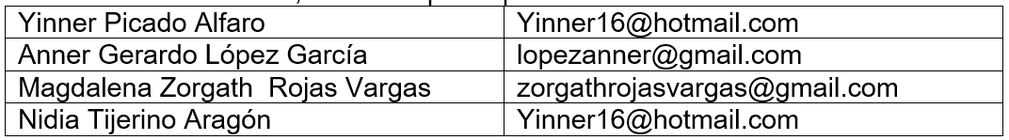

Al señor Alvin Jiménez Santamaría se le debe notifica personalmente en la siguiente dirección: Siquirres, Barrio Brooklyn, 25 metros oeste, 25 metros sur y 50 metros este de la Iglesia Discípulos de Cristo.
Se establece como fecha para la celebración de la audiencia oral y privada correspondiente a este caso, el día lunes 27 de abril del 2026, a partir de las 08:00 horas, en la sala de reuniones del Plantel de la Municipalidad de Siquirres ubicado en Barrio San Martín de Siquirres, costado este de la Plaza de Deportes. En dicha audiencia oral y privada, se admitirá y recibirá toda la prueba y alegatos de las partes, para ser incorporados al expediente, garantizando con ello el respeto al debido proceso y el derecho a la defensa de la parte imputada, de conformidad con lo estipulado en el Artículo 308, siguientes y concordantes, de la Ley General de Administración Pública. La audiencia será atendida por la Comisión Especial para Juntas de Educación y Juntas Administrativas del Concejo Municipal de la Municipalidad de Siquirres
El horario individual de comparecencia es el siguiente:
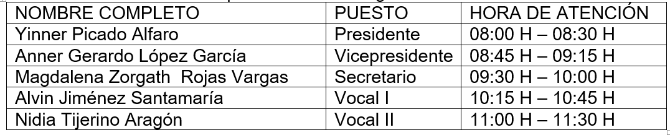

CUARTO: Que, a la audiencia oral y privada convocada en la fecha dicha, se hace presente únicamente el señor Yinner Picado Alfaro, Presidente de la Junta Administrativa del Liceo de Maryland
Durante la audiencia, el compareciente se refiere ampliamente y uno a uno sobre los a los presuntos hechos que se le imputa, dando todas las explicaciones del caso y respondiendo cada una de las consultas planteadas por los integrantes de la Comisión Especial. Se elabora el Acta de Comparecencia correspondiente, de la cual se le entrega una copia firmada al señor Picado Alfaro.
RESULTANDO
PRIMERO: Que, la Comisión Especial para Juntas de Educación y Juntas Administrativa se reúne en la Sala de Sesiones del Concejo Municipal, Plaza Sikiares, en sesión convocada a las 14:00 horas del 19 de abril de 2026, a fin de analizar la información total contenida en el Expediente CEJEA-CMS-005-2025, tanto la aportada por la parte denunciante como por la parte denunciada
Finalizado este proceso de revisión y análisis, se determina que no han existido vicios procesales durante el trámite del Expediente CEJEA-CMS-005-2025; se han cumplido y garantizado las formalidades sustanciales a las partes, como el debido proceso, traslado de cargos que posibilite su derecho a la defensa, acceso al expediente y a participar en la audiencia que permitió la inmediación de la prueba.
SEGUNDO: Que, la ley y jurisprudencia en la materia, establecen la obligación para la Administración de establecer el Debido Proceso que garantice el derecho de defensa de los integrantes de la Junta de Educación, por medio del Procedimiento Ordinario el cual es parte del Libro II de la Ley General de la Administración Pública, lo cual fue efectivamente garantizado en este caso, por cuanto los denunciados tuvieron acceso en tiempo a apersonarse al mismo y a realizar el descargo que estimaron pertinente en relación a los hechos investigados.
La Comisión Especial para Juntas de Educación y Juntas Administrativas , cumplió en un todo con el principio al debido proceso y el derecho de defensa de las partes, desarrolló del procedimiento bajo expresa garantía a los derechos fundamentales de todas las partes involucradas y como mecanismo de control y tutela administrativa a fin de investigar los hechos que eventualmente evidenciaran la posible existencia de ellos y que estos impliquen, de ser necesario, la imposición de alguna medida dentro de los estimados en el artículo 23 del Reglamento General de Juntas de Educación y Juntas Administrativas, Decreto Ejecutivo N° 38249-MEP del 10 de febrero de 2014, vinculados con el contenido de la denuncia y la prueba que se aporta y consta en los autos.
TERCERO: Que, de conformidad con la documentación aportada por la parte denunciante en este proceso, sea la señora la señora Jeimy Catlón Solano, Supervisora del Circuito 05 de la, Supervisora del Circuito 05 de la Dirección Regional de Educación de Limón, se pueden sustanciar los siguientes hechos
Hechos
“a) Que, la Junta Administrativa del Liceo de Maryland, realizó compras de alimentos para el comedor estudiantil al CNP y también a proveedores externos, durante el año 2025, ignorando la obligatoriedad legal de abastecerse a través del Consejo Nacional de Producción (CNP). Este acuerdo es visible en el Acta N° 2-2025, del 13 de febrero de 2025, acuerdo número 5, donde se indica que se comprará a proveedores externos. No se presenta documentación del Concejo Nacional de Producción que autorice este procedimiento.
En la Sesión N° 10-2025, la persona Directora de la institución emite una recomendación sobre la obligatoriedad de adquirir los alimentos para el Comedor Estudiantil al Concejo Nacional de Producción (CNP). La prueba aportada por la parte denunciante, no permite determinar si esta es adoptada por la Junta Administrativa.
b) Que la sesión N°01-2025, realizada el 07 día de enero de 2025, efectivamente no contó con la presencia de la persona Directora de la institución por encontrase en periodo de vacaciones.
c) Que la Junta Administrativa del Liceo de Maryland, asumió el pago de cintas de graduación
correspondientes al año 2024, las cuales no fueron canceladas por los padres de familia de los estudiantes que no se graduaron. Este pago no se evidencia en el presupuesto del órgano colegiado ni forma parte del plan anual de trabajo del mismo, por lo cual no era procedente, pues no es responsabilidad de la Junta Administrativa
d) En relación a la seguridad de la institución, la caseta para el Agente de Seguridad y Vigilancia ya fue construida y está en uso.
e) Las actas no cumplen con el mínimo de formalidades para la autorización de pagos a proveedores pues carecen de numero de factura a cancelar.
CUARTO: Sobre el fondo del asunto. La función de esta comisión en el caso concreto, es verificar la validez del procedimiento y garantizar que los derechos de las partes efectivamente se han respetado, así como que exista un análisis fundamentado sobre la prueba que consta en los autos. La base del análisis del elenco probatorio, debe sustentarse ineludiblemente, en que la prueba de cargo debe ser la necesaria, útil y pertinente y constituya la base para el dictado de una resolución administrativa por parte del Concejo Municipal, referida a los hechos denunciados y con base en la norma de derecho sustantivo que establece el presupuesto jurídico para determinar si existió o no un incumplimiento de deberes que determine la existencia de hallazgos y hechos claros y precisos de esta situación por parte de los denunciados y que configuren el fundamento de la sanción expresa y taxativa que contempla el artículo 23 del Reglamento General de Juntas de Educación y Juntas Administrativas, Nº 38249-MEP, como “justa causa”, a saber:
“Artículo 23.-Los miembros de las Juntas podrán ser removidos por el Concejo Municipal respectivo cuando medie justa causa. Se considera justa causa, entre otras:
a) Cuando sin previo permiso o licencia, dejaren de concurrir a seis sesiones consecutivas, o a seis alternas dentro de un período inferior a seis meses.
b) Cuando incumplieren, descuidaren o mostrasen desinterés en sus funciones y responsabilidades estipuladas en el presente reglamento.
c) Cuando hubieren sido condenados por los Tribunales de Justicia por cualquier motivo.
d) Cuando autoricen el uso de recursos públicos, irrespetando el destino establecido por las distintas fuentes de financiamiento.
e) Si incurren en otras faltas graves según lo establecido en el presente reglamento.”
Resulta entonces, que no es solo necesario presentar en una denuncia sobre los hechos que,
presuntamente, constituyan faltas al deber de cuidado o presuntos incumplimientos a los deberes de sus cargos, por parte de los funcionarios que se denuncian, sino que, por un principio de seguridad jurídica, el sistema y el estado de derecho que nos rige, es indispensable que dichos hechos correspondan al presupuesto de hecho que establece la norma jurídica, que en este caso corresponde a lo indicado expresa y taxativamente al artículo 23 del Reglamento General de Juntas de Educación y Juntas Administrativas, Nº 38249-MEP, ya que en materia sancionatoria, la violación a tales postulados, acarrea no solamente la nulidad absoluta de lo actuado por la administración que dicta al acto final, sino la responsabilidad que despliegue el ampararse del principio de legalidad, y que para este caso, es apegarse estrictamente a la norma y en caso de duda o ayuno de prueba, debe someterse a lo más favorable para el denunciado.
En este caso, la Comisión Especial para Juntas de Educación y Juntas Administrativas, realiza el análisis de la documentación ofrecida por la parte denunciante para sustentar el caso, versus la documentación y alegatos ofrecidos por la parte denunciada. La parte denunciante incorpora y fundamenta su solicitud de valorar la destitución de la Junta Administrativa en el contenido integral del Artículo 23 del Reglamento General de Juntas de Educación y Juntas Administrativas.
QUINTO: Del análisis de la información existente a la luz de la reglamentación vigente, se evidencia que el actuar de todos y cada uno de los integrantes de la Junta Administrativa del Liceo de Maryland, integrada por Yinner Picado Alfaro (Presidente). Anner Gerardo López García (Vicepresidente). Magdalena Rojas Vargas (Secretaria). Alvin Jiménez Santamaría (Vocal 1). Nidia Tijerino Aragón (Vocal 2), en los aspectos señalados por la parte denunciante, podemos indicar que es posible identificar la autorización del uso de recursos públicos irrespetando el destino establecido por las distintas fuentes de financiamiento, ya que se utilizaron recursos económicos para adquirir productos diversos para ser utilizados en el servicio de Comedor Estudiantil del centro educativo, a proveedores no autorizados para adquirir estos productos, pues la legislación es clara sobre el hecho de la obligatoriedad de realizar este proceso de aprovisionamiento, ante el Concejo Nacional de Producción (CNP).
Por lo anterior, esta Comisión Especial para Juntas de Educación y Juntas Administrativas determina que la prueba aportada por la parte denunciante permite determinar la existencia de una “justa causa” que posibilita la remoción de cada uno de los miembros integrantes de la Junta Administrativa del Liceo de Maryland, Circuito 05, Dirección Regional de Educación Limón, en apego a la norma de rigor, sea el Artículo 23 del Reglamento General de Juntas de Educación y Juntas Administrativas, Nº 38249-MEP, inciso d).
POR TANTO:
PRIMERO: Esta Comisión Especial para Juntas de Educación y Juntas Administrativas, al realizar el análisis integral del Expediente CEJEA-CMS-005-2026 y habiendo verificado el cumplimiento del debido proceso y derecho de defensa de las partes, concluye que se tiene por desarrollado todo el proceso instructivo del procedimiento administrativo ordinario bajo el Expediente CEJEA-CMS-005-2026, sin la presencia de vicios de forma o de fondo que violenten los derechos de las partes. Por el fondo, no se desprende de la prueba que consta en los autos, inadecuada administración y control interno de la misma. Ponderándose los hechos denunciados en relación con la prueba de cargo que consta en los autos, versus las causales que contempla el artículo 23 del Reglamento General de Juntas de Educación y Juntas Administrativas, Nº 38249-MEP, específicamente en el inciso d), se determina que existe infracción por cada uno de los integrantes de la Junta Administrativa del inciso dicho.
SEGUNDO: Se solicita al Honorable Consejo Municipal de la Municipalidad de Siquirres, aprobar en todos sus extremos el presente informe de esta Comisión Especial y que tome el acuerdo que corresponda, de forma definitivamente aprobado y En Firme. Sobre este aspecto, la Comisión Especial para Juntas de Educación y Juntas Administrativas, respetuosamente recomienda tomar uno de los dos siguientes acuerdos
1. Que se ordene la remoción de los integrantes de la Junta Administrativa del Liceo de Maryland Yinner Picado Alfaro (Presidente). Anner Gerardo López García (Vicepresidente). Magdalena Rojas Vargas (Secretaria). Alvin Jiménez Santamaría (Vocal 1). Nidia Tijerino Aragón (Vocal 2), de conformidad con lo que indica el inciso d) del Artículo 23 del Reglamento General de Juntas de Educación y Juntas Administrativas, Nº 38249-MEP
2. Que se valore la procedencia del acuerdo anterior debido a que los integrantes de la Junta Administrativa ya no forman parte de este cuerpo colegiado por vencimiento de periodo de nombramiento y no resultar reelectos y se ordene, por ende, el archivo del expediente.
TERCERO: Procédase, por medio de la Secretaría Municipal a incorporar físicamente el acuerdo completo del Honorable Concejo Municipal y el presente Informe de Comisión Especial para Juntas de Educación y Juntas Administrativas al expediente CEJEA-CMS-005-2026.
U.L

************************
Sesión celebrada por la Comisión Especial de Juntas de Educación y Juntas Administrativas, bajo la modalidad presencial y con la participación de los integrantes que firman el dictamen. Dicha sesión inicia al ser las 14:40 horas del día diecinueve de mayo del año dos mil veintiséis, quedando el Informe Final y ordenando su traslado para conocimiento del Honorable Concejo Municipal de Siquirres, en sesión ordinaria. Todos los presentes estampan su firma, declarando bajo la fe de juramento que este documento es fiel a su contenido y voluntad de los miembros presentes de la Comisión Especial para Juntas de Educación y Juntas Administrativas del Concejo Municipal de la Municipalidad de Siquirres.
Presidente Badilla Barrantes: Informó que la Comisión analizó un caso relacionado con el Liceo de Maryland, originado a partir de una denuncia por presuntas irregularidades en la Junta Administrativa. Explicó que la denuncia fue elevada ante la Contraloría General de la República, entidad que se declaró incompetente para resolver el asunto y recomendó que fuera valorado por la supervisión del circuito correspondiente. Posteriormente, la supervisión recopiló la documentación y remitió el caso al Concejo Municipal para su análisis. Asimismo, aclaró que la audiencia realizada fue de carácter oral y privado, permitiéndose únicamente la participación de las personas involucradas y de la comisión. Indicó que únicamente asistió el presidente de la Junta Administrativa, quien presentó documentación y expuso sus alegatos de manera verbal. Tras revisar las pruebas, la comisión determinó que la Junta Administrativa del Liceo de Maryland realizó durante el año 2025 compras de alimentos para el comedor estudiantil tanto al Consejo Nacional de Producción (CNP) como a proveedores externos, incumpliendo la obligación legal de abastecerse exclusivamente a través del CNP. Señaló que esta decisión quedó consignada en el acta n.° 225 del 13 de febrero, sin que existiera documentación emitida por el CNP autorizando dicho procedimiento. Además, explicó que, cuando un centro educativo decide no adquirir productos al CNP, debe justificarlo mediante una comunicación formal; sin embargo, en este caso no se encontró evidencia de dicha gestión. También indicó que el director de la institución emitió hasta octubre de 2025 una recomendación dirigida a la Junta Administrativa sobre la obligatoriedad de realizar las compras mediante el CNP, pese a que tenía conocimiento previo de la situación. Seguidamente, señaló que la comisión y el Concejo Municipal no tienen competencia para imponer sanciones al director del centro educativo, ya que cualquier proceso disciplinario corresponde al Ministerio de Educación Pública, aunque sí podrían recomendar la apertura de una investigación administrativa. Además, señaló que, en la primera sesión del año 2025, realizada el 7 de enero, no se contó con la presencia del director de la institución debido a que se encontraba en periodo de vacaciones, situación que fue considerada válida dentro del análisis realizado. Asimismo, explicó que una de las denuncias se relacionaba con el pago realizado por la Junta Administrativa del Colegio de Maryland a un proveedor por concepto de cintas de graduación. Indicó que dicha erogación era improcedente, aunque la justificación brindada fue que algunas cintas correspondían a estudiantes que no se graduaron y cuyos padres no efectuaron el pago, mientras que otras fueron adquiridas para ser utilizadas como distintivos en desfiles estudiantiles. No obstante, señaló que ese gasto no estaba contemplado dentro del presupuesto de la junta. También se abordaron aspectos relacionados con la seguridad del centro educativo, informándose que ya se construyó y se encuentra en funcionamiento una caseta para el oficial de seguridad. Además, se verificó que las actas de la junta presentaban deficiencias en las formalidades requeridas para autorizar pagos a proveedores, debido a que únicamente se consignaba el nombre del proveedor sin incluir el número de factura correspondiente. La comisión concluyó que las inconsistencias detectadas, especialmente la compra de alimentos a proveedores distintos al Consejo Nacional de Producción (CNP), constituyen una posible violación al artículo 23, inciso d), del Reglamento General de Juntas de Educación y Juntas Administrativas, relacionado con el uso indebido de recursos públicos y el incumplimiento del destino establecido para los fondos asignados. Finalmente, indicó que el informe plantea dos posibles acuerdos para valoración del Concejo Municipal: la remoción por justa causa de los integrantes de la junta administrativa o el archivo del expediente, considerando que la junta ya concluyó su periodo y fue sustituida por una nueva, en la que ninguno de los miembros anteriores continúa ejerciendo funciones. Añadió que, aunque la destitución tendría un carácter simbólico debido al vencimiento del periodo, el proceso debía concluirse respetando el debido proceso y presentando el informe final correspondiente. Seguidamente le cedió la palabra al regidor Freddy Villalta. --------------------------------------------Regidor Villalta Guadamuz: Agradeció el trabajo de recopilación realizado por la comisión para presentar el dictamen ante el Concejo. Además, señaló que el acuerdo que se tomara podría tener un carácter ejemplarizante y consultó si la destitución tendría algún efecto práctico o simbólico por parte del Concejo. Finalmente, solicitó la opinión de los demás regidores sobre la conveniencia de proceder con dicha medida. -------------------------------------------------------------------------------
Presidente Badilla Barrantes: Explicó que la decisión del Concejo no tendría efecto sobre el Ministerio de Educación Pública (MEP), debido a que la junta ya había sido nombrada por dicha institución. Señaló que la sanción responde a hechos que justificarían una destitución, relacionados con el gasto aproximado de 30 millones de colones en la compra de alimentos a proveedores externos y al CNP. Además, indicó que la justificación presentada por la junta se basó en la posibilidad de que el CNP no pudiera brindar el servicio de manera ágil y oportuna; sin embargo, aclaró que esto era solo una suposición y que debía esperarse a que la situación ocurriera para actuar conforme a derecho. Destacó la importancia de resguardar tanto la alimentación como el cumplimiento de la legalidad en la toma de decisiones. Finalmente, el Concejo sometió a votación la recomendación de remoción, la cual fue aprobada de forma unánime con siete votos a favor cero en contra, quedando además en firme. ------------------------------------------------------------------------------------
ACUERDO N°3051-19-05-2026
Sometido a votación por unanimidad el Concejo Municipal de Siquirres aprueba en todos sus extremos el presente informe CEJEA-CMS-005-2026 de la Comisión Especial para Juntas de Educación y Juntas Administrativas, por tanto, acuerda: Ordenar la remoción de los integrantes de la Junta Administrativa del Liceo de Maryland Yinner Picado Alfaro (Presidente). Anner Gerardo López García (Vicepresidente). Magdalena Rojas Vargas (Secretaria). Alvin Jiménez Santamaría (Vocal 1). Nidia Tijerino Aragón (Vocal 2), de conformidad con lo que indica el inciso d) del Artículo 23 del Reglamento General de Juntas de Educación y Juntas Administrativas, Nº 38249-MEP. Procédase, por medio de la Secretaría Municipal a incorporar físicamente el acuerdo completo del Honorable Concejo Municipal y el presente Informe de Comisión Especial para Juntas de Educación y Juntas Administrativas al expediente CEJEA-CMS-005-2026. ACUERDO DEFINITIVAMENTE APROBADO Y EN FIRME. --------------------------------------------------
VOTAN FAVOR: Villalta Guadamuz, Mc Lean Fuller, Guzmán Carranza, Stevenson Simpson, Hurtado Rodríguez, Portillo Luna, Badilla Barrantes”. ---------------------------------------------------Presidente Badilla Barrantes: Informó que se acordó la remoción de los integrantes de la junta administrativa del Liceo de Maryland, conforme al inciso D del artículo 23 del Reglamento General de Juntas de Educación y Juntas Administrativas. Además, señaló que aún queda pendiente el análisis del expediente relacionado con la Escuela Indiana 2, el cual calificó como complejo debido a las particularidades de la denuncia y las pruebas presentadas, esperando que pueda estar listo para la próxima semana. Asimismo, explicó que actualmente sigue vigente el reglamento anterior para juntas, ya que la nueva Ley de Juntas de Educación aún no es aplicable al Concejo Municipal hasta que concluya el proceso de publicación del reglamento interno aprobado. Destacó que la nueva normativa introduce una clasificación de faltas leves, graves y gravísimas, permitiendo sanciones como suspensiones temporales, destituciones y, en casos gravísimos, el traslado obligatorio del expediente a la Fiscalía de Transparencia y Anticorrupción. Badilla también aclaró que, bajo la nueva regulación, los miembros de juntas destituidos por faltas gravísimas podrían enfrentar procesos judiciales. Añadió que los directores de centros educativos tienen responsabilidad en la supervisión y firma de pagos, por lo que podrían verse eventualmente involucrados desde el punto de vista jurídico si no cumplen adecuadamente con su deber de asesorar y fiscalizar a las juntas. Finalmente, reiteró la disposición del Concejo para colaborar con el MEP mediante capacitaciones y apoyo cuando sea requerido. ----------------------------------------
ARTÍCULO IX.
Mociones.

1.-Moción presentada por la regidora Brenedeth Mc Lean Fuller, Regidora propietaria, secundada por los regidores; Villalta Guadamuz, Hurtado Rodríguez, Portillo Luna, Badilla Barrantes y Guzmán Carranza, que textualmente cita: ------------------------------------------------------------------
CONCEJO MUNICIPAL
MUNICIPALIDAD DE SIQUIRRES
MOCIÓN
CONSIDERANDO
1. Las facultades que me otorga el artículo 27, inciso b, del código municipal.
2. El Artículo 169 de la Constitución Política de Costa Rica que expresa que la administración de los intereses y servicios locales en cada cantón están a cargo del Gobierno Municipal. A su vez, la Ley de Planificación Urbana, Ley N°4240 (LPU) de 1968 instruye en su artículo 15 a los Gobiernos Locales especificando que, para la planificación y control de sus territorios, los mismos ejercerán dicha facultad usando un Plan Regulador (PR) como instrumento, y sus reglamentos de desarrollo urbanos.
3. La situación y problemática que mantiene la escuela de atención prioritaria de Siquirrito construida en terrenos de forma irregular y en áreas públicas destinadas a parque y juegos infantiles dentro de una urbanización que forma parte del dominio público y mantienen el destino específico con el cual fueron aprobadas en el mapa oficial de una Urbanización, según el inmueble identificado con el plano catastrado N°L-410712-1980 como “Parque Deportivo” inscrito a nombre de la municipalidad de Siquirres, impidiendo a esta institución educativa ser beneficiaria de recursos para mejoras en infraestructuras.
4. Que dada esta situación realice una consulta al INVU en torno y en busca de que este concejo municipal tomara acciones para resolver dichas condiciones y a la vez corregir el destino legal del terreno, contribuyendo a la comunidad en una fundamental facilidad comunal como lo es la educación primaria, a lo cual el INVU responde son oficio CDU-UAC-133-05-2026 dando una ruta clara del proceso a seguir.
TOMANDO EN CUENTA LAS CONCIDERACIONES EXPUESTAS Y EN ATENCION A LA COMUNIDAD AFECTADA. Se presenta la siguiente moción la cual solicito sea acogida y aprobada por el Honorable Concejo Municipal para que se tomen los siguientes acuerdos:
1. Solicitar la asesoría y acompañamiento del profesional Lic. Randal Salas o a quien corresponda para iniciar el proceso de trasformación y uso de suelo del inmueble identificado con el plano catastrado N°L-410712-1980, mediante solicitud por acuerdo de parte de este concejo municipal a la asamblea legislativa por medio de aprobación por ley.
2. Se acuerda que en sustento al oficio CDU-UAC-133-05-2026 y a los dictámenes y jurisprudencia que en él se señalan, iniciar con el trámite de parte de este gobierno para establecer y ejecutar el proceso de consulta con la comunidad de Siquirrito en la que se refleje claramente que el cambio de uso de suelo obedece a una fundamental facilidad comunal.
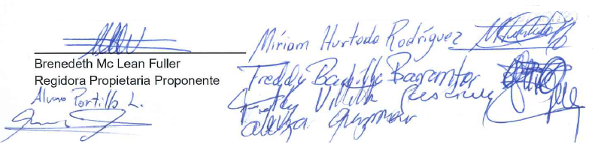
3. Solicitar al señor Alcalde la ayuda y acompañamiento en el proceso

Presidente Badilla Barrantes: Agradeció a la regidora Mc Lean Fuller por la presentación de la moción y le concedió el uso de la palabra para que realizara su exposición ante el Concejo. -------
Regidora Mc Lean Fuller: Expuso una moción orientada a solicitar el apoyo del Concejo para atender la situación de la escuela de Siquirritos, la cual, según indicó, ha sufrido un deterioro considerable y no ha podido recibir ayuda institucional debido a problemas relacionados con la titularidad del terreno. Explicó que realizó consultas ante el INVU para determinar la propiedad y el uso de suelo del área donde se ubica la escuela, recibiendo información de que originalmente había sido destinada como área recreativa del INVU Nuevo. Posteriormente, confirmó que el terreno se encuentra inscrito a nombre de la Municipalidad de Siquirres, por lo que solicitó que sea traspasado al MEP, con el fin de que la escuela pueda acceder a recursos y mejorar sus condiciones. Además, señaló que este tema forma parte de un proyecto más amplio que desarrolla junto con Freddy Villalta y el ingeniero Iván, enfocado en regularizar la situación de la comunidad de Siquirritos, donde numerosas familias carecen de escrituras de propiedad. Indicó que el proceso inició con el apoyo de la exdiputada María Marta y que actualmente abarca alrededor de 114 o 115 familias. Finalmente, reiteró que el objetivo es encontrar una solución tanto para la escuela como para toda la comunidad afectada. -----------------------------------------------------------------------------
Presidente Badilla Barrantes: Agradeció a la regidora Brenedeth Mc Lean Fuller por la presentación de la moción relacionada con la escuela de Siquirritos, señalando que el tema ya había sido expuesto anteriormente por funcionarias de la institución, lo que permitió iniciar el proceso de investigación. Indicó que, tras las consultas realizadas al INVU, se confirmó que el terreno pertenece a la Municipalidad de Siquirres; sin embargo, aclaró que no es posible trasladarlo directamente al MEP debido a que el uso original del terreno estaba destinado a otro fin, específicamente como área recreativa o campo deportivo. Asimismo, destacó que dentro del mismo terreno existen varias edificaciones, entre ellas la iglesia, el centro diurno del adulto mayor, la UCA y la escuela, además de un pequeño parque. Badilla explicó que, para modificar el destino del terreno, será necesario impulsar un proyecto de ley, similar al proceso realizado anteriormente en las comunidades de 6 de mayo y Calle Nubes. En ese sentido, manifestó la importancia de apoyar la iniciativa y agilizar su trámite para que la escuela de Siquirritos pueda acceder a recursos y ayudas del Ministerio de Educación Pública. Finalmente, reiteró que el objetivo principal es resolver la situación legal del terreno y mejorar las condiciones de la institución educativa y de la
comunidad. ------------------------------------------------------------------------------------------------------
Regidor Villalta Guadamuz: Agradeció la intervención y señaló que, durante el proceso de cambio de uso del terreno, sería conveniente coordinar con los representantes de las instituciones presentes en la propiedad, como la iglesia y la Unión de Gobierno. Indicó que estos actores deberían acercarse al Concejo y comenzar a planificar los pasos necesarios, ya que en su momento deberán realizar la segregación correspondiente de los espacios que ocupan, una vez que se concrete la modificación legal del uso del suelo. ----------------------------------------------------------
Presidente Badilla Barrantes: Respondió al regidor Villalta manifestando preocupación sobre la situación particular de la Iglesia Católica dentro del terreno municipal, señalando que, a diferencia del centro diurno del adulto mayor y la Unión Cantonal, que son de carácter público o asociativo, la capilla presenta una condición distinta por su naturaleza privada. Explicó que, aunque la iglesia se encuentra ubicada en un terreno municipal, la Municipalidad no podría otorgar un comodato a una entidad privada bajo las condiciones actuales, lo que complica su regularización dentro del proceso de ordenamiento del uso del suelo. Finalmente, se sometió a votación la moción presentada por la regidora Brenedeth Mc Lean Fuller, la cual fue aprobada de forma firme con siete votos a favor y cero en contra. ---------------------------------------------------------------------------------------
ACUERDO N°3052-19-05-2026
Sometido a votación por unanimidad se aprueba la Moción presentada por la regidora Mc Lean Fuller, por tanto, el Concejo Municipal de Siquirres acuerda: Primero: Solicitar la asesoría y acompañamiento del profesional Lic. Randal Salas o a quien corresponda para iniciar el proceso de trasformación y uso de suelo del inmueble identificado con el plano catastrado N°L-410712-1980, mediante solicitud por acuerdo de parte de este Concejo Municipal a la Asamblea Legislativa por medio de aprobación por ley. Segundo: Se acuerda que en sustento al oficio CDU-UAC-133-05-2026 y a los dictámenes y jurisprudencia que en él se señalan, iniciar con el trámite de parte de este gobierno para establecer y ejecutar el proceso de consulta con la comunidad de Siquirrito en la que se refleje claramente que el cambio de uso de suelo obedece a una fundamental facilidad comunal. Tercero: Solicitar al señor Alcalde la ayuda y acompañamiento en el proceso. ACUERDO DEFINITIVAMENTE APROBADO Y EN FIRME. ----------------------------------
VOTAN FAVOR: Villalta Guadamuz, Mc Lean Fuller, Guzmán Carranza, Stevenson Simpson, Hurtado Rodríguez, Portillo Luna, Badilla Barrantes”. ---------------------------------------------------

2.-Moción presentada por la regidora Miriam Hurtado Rodríguez, Regidora propietaria, secundada por los regidores; Portillo Luna, Badilla Barrantes y Stevenson Simpson, que textualmente cita: -

Concejo Municipal
Municipalidad de Siquirres
Moción: presentado por la Regidora propietaria:
Miriam Hurtado Rodríguez
Considerando que:
A) Las mociones presentadas ante el Concejo Municipal surgen de una necesidad.
B) Los argumentos en las mociones tienen una finalidad.
C) En ocasiones esos intereses ayudan a que los Ciudadanos e nuestro
Cantón tengan una mejor calidad de vida.
D) La importancia que se le dé seguimiento a muchas mociones presentadas por los Señores Regidores.
Por tanto:
Mociono con el objetivo principal que el Señor Presidente del Concejo Municipal conforme una Comisión de Seguimiento de los acuerdos de las mociones presentadas.
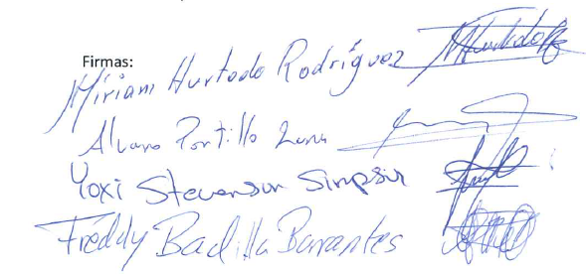

Presidente Badilla Barrantes: Agradeció a la señora secretaria y concedió el uso de la palabra a la regidora Hurtado Rodríguez, con el fin de que expusiera su moción ante el Concejo. ------------
Vicepresidenta Hurtado Rodríguez: Agradeció a los compañeros que apoyaron la moción y señaló que esta surge de la necesidad de dar seguimiento adecuado a las iniciativas presentadas ante el Concejo. Indicó que las mociones deben contar con un acompañamiento que permita asegurar su correcta ejecución y resultados. Explicó que la propuesta está dirigida al presidente del Concejo Municipal, con el objetivo de que este conforme una comisión encargada de dar seguimiento a las mociones presentadas, en el marco de las facultades que le otorga el Código Municipal. Finalmente, solicitó que dicha comisión pueda ser integrada a más tardar la próxima semana. ---------------------------------------------------------------------------------------------------------
Presidente Badilla Barrantes: Agradeció la intervención de la regidora Miriam Hurtado Rodríguez y explicó que la propuesta surge ante la necesidad de fortalecer el seguimiento de los acuerdos tomados por el Concejo, no solo los derivados de mociones, sino también aquellos relacionados con correspondencia y otros asuntos tratados en sesión. Asimismo, indicó que la intención es complementar la moción mediante la creación de una comisión encargada de supervisar tanto el cumplimiento de acuerdos como los plazos establecidos para las comisiones y órganos directores. Señaló que actualmente existen órganos directores pendientes de presentar informes y recordó que el reglamento establece un plazo máximo de diez días hábiles para que las comisiones despachen sus asuntos, salvo que la presidencia disponga un plazo distinto. Badilla añadió que esta comisión tendría la función de llevar un control detallado de los acuerdos y de advertir, sesión tras sesión, sobre asuntos próximos a vencer o pendientes de presentación. También destacó la disposición de algunas regidoras suplentes para integrarse y colaborar en dicha labor. Finalmente, la moción fue sometida a votación y aprobada en firme por unanimidad, con siete votos a favor y cero en contra. ---------------------------------------------------------------------------------------
ACUERDO N°3053-19-05-2026
Sometido a votación por unanimidad se aprueba la moción presentada por la Regidora Hurtado Rodríguez, por tanto, el Concejo Municipal acuerda: Conformar una comisión que se denominará Comisión de Seguimiento a Mociones, la cual se definirá quienes conformarán dicha Comisión Especial la próxima semana. ACUERDO DEFINITIVAMENTE APROBADO Y EN FIRME.
VOTAN FAVOR: Villalta Guadamuz, Mc Lean Fuller, Guzmán Carranza, Stevenson Simpson, Hurtado Rodríguez, Portillo Luna, Badilla Barrantes”. ---------------------------------------------------
Presidente Badilla Barrantes: Informó que la próxima semana se estaría definiendo la conformación de la comisión encargada de apoyar la gestión de seguimiento de acuerdos del Concejo. Posteriormente, concedió el uso de la palabra a la regidora Rodríguez para su intervención. -----------------------------------------------------------------------------------------------------------------------Vicepresidenta Hurtado Rodríguez: Señaló que, cuando se presenta una moción, generalmente esta deriva en la toma de un acuerdo por parte del Concejo, por lo que ambos elementos van estrechamente relacionados. En ese sentido, reiteró que el seguimiento a las mociones también implica dar seguimiento a los acuerdos adoptados. --------------------------------------------------------
Presidente Badilla Barrantes: Confirmó que la nueva instancia se denominará Comisión de Seguimiento a Mociones. Posteriormente, con el respaldo de los regidores presentes, dio por finalizada la sesión deseando a los asistentes un buen regreso a sus hogares y una feliz semana. --
Siendo las veinte horas con dieciséis minutos el señor presidente Freddy Badilla Barrantes, da por concluida la sesión. ---------------------------------------------------------------------------------------------
Siendo las veinte horas con dieciséis minutos el señor presidente Freddy Badilla Barrantes, da por concluida la sesión. ---------------------------------------------------------------------------------------------

____________________________ ______________________________
MSc. Freddy Badilla Barrantes MSc. Dinorah Cubillo Ortiz
Presidente Secretaria Concejo Municipal
**************************************UL*************************************

